Министерство образования Иркутской области

Государственное бюджетное профессиональное

образовательное учреждение Иркутской области

«Иркутский энергетический колледж»   
(ГБПОУ «ИЭК»)

Методические указания

к практическим занятиям

по профессиональному модулю

ПМ.06 СОПРОВОЖДЕНИЕ ИНФОРМАЦИОННЫХ СИСТЕМ

программы подготовки специалистов среднего звена

по специальности

09.02.07 Информационные системы и программирование

(квалификация: специалист по информационным системам)

Иркутск

|  |  |  |  |
| --- | --- | --- | --- |
| |  |  | | --- | --- | | РАССМОТРЕНЫ  Цикловой комиссией общеобразовательных  дисциплин и профессиональных модулей  специальностей 09.02.01, 09.02.04  председатель  ________________Н.С. Стародуб  «_____» _____________20____г. |  | |  |

Данные методические указания предназначены для организации практических занятий и лабораторных работ, составлены в соответствии с разделами рабочей программы по профессиональному модулю ПМ.06 Сопровождение информационных систем, предназначены для студентов специальности 09.02.07 Информационные системы и программирование в соответствии с квалификацией – специалист по информационным системам.

**Разработчик:**

Чуклина О.С. – преподаватель ГБПОУ «ИЭК»

Стародуб Н.С – преподаватель ГБПОУ «ИЭК»

Лакеева Т.Б. – преподаватель ГБПОУ «ИЭК»

**СОДЕРЖАНИЕ**

|  |  |
| --- | --- |
|  | стр. |
| 1. Введение | 4 |
| 1. Перечень практических занятий | 5 |
| 1. Содержание практических занятий и методические указания к их выполнению | 8 |
| 1. Литература | 139 |
|  |  |

1. **ВВЕДЕНИЕ**

Профессиональный модуль Сопровождение информационных систем является частью основной профессиональной образовательной программы в соответствии с ФГОС по специальности **09.02.07 Информационные системы и программирование**,квалификация – специалист по информационным системам.Программа практических занятий предусматривает 142 часа общего объема времени на этот вид работы, а также распределение времени на выполнение заданий в зависимости от их сложности и объема.

Представленные в методических указаниях задания формируют следующие компетенции профессиональные и общие:

|  |  |
| --- | --- |
| ПК 6.1. | Разрабатывать техническое задание на сопровождение информационной системы. |
| ПК 6.2. | Выполнять исправление ошибок в программном коде информационной системы. |
| ПК 6.3. | Разрабатывать обучающую документацию для пользователей информационной системы |
| ПК 6.4. | Оценивать качество и надежность функционирования информационной системы в соответствии с критериями технического задания. |
| ПК 6.5. | Осуществлять техническое сопровождение, обновление и восстановление данных ИС в соответствии с техническим заданием. |

ОК 1. Выбирать способы решения задач профессиональной деятельности применительно к различным контекстам

ОК 2. Использовать современные средства поиска, анализа и интерпретации информации, и информационные технологии для выполнения задач профессиональной деятельности

ОК 3. Пользоваться профессиональной документацией на государственном и иностранном языках

Контроль результатов выполнения практических работ, обучающихся осуществляется в виде оценки – отлично, хорошо, удовлетворительно, неудовлетворительно.

**Критерии оценивания**

«отлично» – работа выполнена в соответствии с заданием

«хорошо» – присутствуют небольшие недочеты в выполненной работе

«удовлетворительно» – присутствуют серьезные ошибки в выполненной работе

«неудовлетворительно» – работа не выполнена

**2. ПЕРЕЧЕНЬ ПРАКТИЧЕСКИХ ЗАНЯТИЙ**

|  |  |  |
| --- | --- | --- |
| **№**  **п/п** | **Тематика практических занятий** | **Количество часов** |
|  | Разработка сценария внедрения информационной системы для рабочего места | 2 |
|  | Разработка технического задания на внедрение информационной системы. | 2 |
|  | Разработка графика разработки и внедрения информационной системы. | 2 |
|  | Сравнительный анализ методологий проектирования. | 2 |
|  | Анализ бизнес-процессов подразделения. | 2 |
|  | Разработка предложений по расширению функциональности информационной системы. | 2 |
|  | Оформление предложений по расширению функциональности информационной системы. | 2 |
|  | Разработка перечня обучающей документации на информационную систему. | 2 |
|  | Разработка руководства оператора терминала. | 2 |
|  | Разработка руководства оператора информационной системы. | 2 |
|  | Создание репозитория проекта. | 2 |
|  | Установка, конфигурирование и настройка сетевых и телекоммуникационных средств. | 2 |
|  | Разработка интерфейсов и организация доступа пользователей к информационной системе. | 2 |
|  | Разработка моделей интерфейсов пользователей для информационной системы. | 2 |
|  | Настройка оповещения пользователей информационной системы | 2 |
|  | Оформление результатов процесса внедрения мониторинга. | 2 |
|  | Настройка доступа к сетевым устройствам. | 2 |
|  | Настройка политики безопасности. | 2 |
|  | Выполнение задач тестирования в процессе внедрения информационной системы. | 2 |
|  | Выполнение задач тестирования в процессе внедрения информационной системы. | 2 |
|  | Разработка плана резервного копирования | 2 |
|  | Создание резервной копии информационной системы | 2 |
|  | Создание резервной копии базы данных | 2 |
|  | Создание резервной копии программного продукта | 2 |
|  | Восстановление данных информационной системы | 2 |
|  | Восстановление базы данных информационной системы | 2 |
|  | Организация процесса обновления в информационной системе | 2 |
|  | Обеспечение безопасности функционирования  информационной системы | 2 |
|  | Организация доступа пользователей к информационной системе | 2 |
|  | Восстановление работоспособности системы | 2 |
|  | Разработка схем и алгоритмов анализа ошибок. | 2 |
|  | Сбор информации об ошибках. | 2 |
|  | Формирование отчетов об ошибках. | 2 |
|  | Техническое обслуживание аппаратных средств | 2 |
|  | Выявление аппаратных ошибок информационной системы. | 2 |
|  | Выявление и устранение ошибок программного кода информационных систем. | 2 |
|  | Выявление ошибок интерфейса информационных систем. | 2 |
|  | Выполнение обслуживания информационной системе в соответствии с пользовательской документацией. | 2 |
|  | Разработка документа «Руководство программиста». | 2 |
|  | Разработка документа «Руководство системного администратора». | 2 |
|  | Проектирование интеллектуальных систем. | 2 |
|  | Разработка технического задания на сопровождение информационной системы | 2 |
|  | Системы управления контентом WordPress. Установка WordPress. Обзор административной панели. | 2 |
|  | Создание сайта в CMS WordPress. Создание собственной темы. Создание рубрик, статичных страниц и меню | 2 |
|  | Создание сайта в CMS WordPress. Оформление главной страницы. Установка и настройка плагинов. | 2 |
|  | Работа с системой контроля версий Git | 2 |
|  | Размещение веб-приложения на хостинге. | 2 |
|  | Применение различных типов алгоритмов при реализации веб-решений на PHP | 2 |
|  | Применение ООП при реализации веб-решений на PHP | 2 |
|  | Работа с GET и POST запросами | 2 |
|  | Работа с БД MySQL (настройка, подключение, создание таблиц) | 2 |
|  | Работа с запросами БД MySQL | 2 |
|  | Применение функций PHP для работы с MySQL при реализации веб-решений | 2 |
|  | Применение массивов при реализации веб-решений на PHP | 2 |
|  | Работа со строками при реализации веб-решений на PHP | 2 |
|  | Применение функций работы с файлами и каталогами при реализации веб-решений | 2 |
|  | Применение функций даты и времени при реализации веб-решений | 2 |
|  | Знакомство с PHP-фреймоворком Laravel и паттерн MVC. Создание маршрутов. | 2 |
|  | Работа с шаблонизатором Blade и макетами (Layout) | 2 |
|  | Работа с БД в Laravel. ORM-модель. Миграции | 2 |
|  | **Итого:** | **120** |

**3. СОДЕРЖАНИЕ ПРАКТИЧЕСКИХ ЗАНЯТИЙ И МЕТОДИЧЕСКИЕ УКАЗАНИЯ К ИХ ВЫПОЛНЕНИЮ**

**МДК.06.01. ВНЕДРЕНИЕ ИНФОРМАЦИОННЫХ СИСТЕМ**

**ПРАКТИЧЕСКОЕ ЗАНЯТИЕ № 1**

**Тема: Разработка сценария внедрения информационной системы для рабочего места**

**Цель:** Научиться осуществлять разработку сценария внедрения информационной системы для рабочего места»

**Порядок выполнения работы**

**Задание 1.** Произвести описание информационной системы;

Описание функциональных возможностей и ограничений, накладываемых на систему, называется ***требованиями*** к этой системе, а сам процесс формирования, анализа, документирования и проверки этих функциональных возможностей и ограничений – ***разработкой требований***.

Требования подразделяются на пользовательские и системные. ***Пользовательские требования*** – это описание на естественном языке (плюс поясняющие диаграммы) функций, выполняемых системой, и ограничений, накладываемых на неё.

***Системные требования*** – это описание особенностей системы (архитектура системы, требования к параметрам оборудования и т.д.), необходимых для эффективной реализации требований пользователя.

**Задание 2.** Произвести анализ осуществимости выполнения проекта

Анализ осуществимости должен осветить следующие вопросы.

1. Отвечает ли система общим и бизнес-целям организации-заказчика и организации-разработчика?
2. Можно ли реализовать систему, используя существующие на данный момент технологии и не выходя за пределы заданной стоимости?
3. Можно ли объединить систему с другими системами, которые уже эксплуатируются?

Выполнение анализа осуществимости включает сбор и анализ информации о будущей системе и написание соответствующего отчета. Сначала следует определить, какая именно информация необходима, чтобы ответить на поставленные выше вопросы. Например, эту информацию можно получить, ответив на следующее:

1. Что произойдет с организацией, если система не будет введена в эксплуатацию?
2. Какие текущие проблемы существуют в организации и как новая система поможет их решить?
3. Каким образом система будет способствовать целям бизнеса?
4. Требует ли разработка системы технологии, которая до этого не использовалась в организации?

Далее необходимо определить источники информации. Это могут быть менеджеры отделов, где система будет использоваться, разработчики программного обеспечения, знакомые с типом будущей системы, технологи, конечные пользователи и т.д.

**Задание 3**. Составить диаграммы идентификации точек зрения и диаграммы иерархии точек зрения

**Итог работы:** отчет, защита

**ПРАКТИЧЕСКОЕ ЗАНЯТИЕ № 2**

**Тема: Разработка технического задания на внедрение информационной системы**

**Цель:** изучить разработку технического задания на внедрение информационной системы

**Задание 1.** Составить сценарий технического задания на внедрение информационной системы для предприятия по изготовлению и реализации готовой продукции.

**Порядок выполнения работы**

1. Назначить ответственного в проекте за составление и ведение технического задания. ТЗ может в процессе изменятся.
2. Привлекать для подготовки Исполнителя, или внешних консультантов
3. Определить, кто из персонала будет привлечен к подготовке ТЗ, и проконтролировать, чтобы это были знающие тему специалисты и что у них будет достаточно времени для работы в проекте.
4. Определить сроки подготовки ТЗ и график совещаний, в которых в повестку дня будет включен вопрос о ТЗ на ИС.
5. Проконтролировать проект ТЗ (и конечный вариант)

**Формальные критерии:**

Наличие всех требуемых регламентными документами разделов. Например, по ГОСТ 34.602-89 предполагаются следующие разделы ТЗ:

* + - 1. общие сведения;
      2. назначение и цели создания (развития) системы;
      3. характеристика объектов автоматизации;
      4. требования к системе;
      5. состав и содержание работ по созданию системы;
      6. порядок контроля и приемки системы;
      7. требования к составу и содержанию работ по подготовке объекта автоматизации к вводу системы в действие;
      8. требования к документированию;
      9. источники разработки.
      10. Наличие листа регистрации изменений с указанием даты и фамилии автора изменений.

В процессе работы над проектом необходимо следить за изменениями (имеется в виду процесс управления изменениями в проекте) и те изменения, которые влияют на какие-либо параметры конечной системы, должны быть соответствующим образом задокументированы, и внесены в соответствующую редакцию технического задания.

**Итог работы:** отчет, сценарий, защита

**ПРАКТИЧЕСКОЕ ЗАНЯТИЕ № 3**

**Тема: Разработка графика разработки и внедрения информационной системы**

**Цель:** научиться осуществлять создание графика разработки и внедрения информационной системы

**Порядок выполнения работы**

**Задание 1.** Определить основные задачи проекта

**Задание 2**. Средствами MS Office составить универсальный график разработки и внедрения информационной системы

**Задание 3.** Составить отчет

**Итог работы:** график, отчет, защита

**ПРАКТИЧЕСКОЕ ЗАНЯТИЕ № 4**

**Тема: Сравнительный анализ методологий проектирования**.

**Цель:** Изучение методологий проектирования ИС

**Задание.** Провести сравнительный анализ методологий проектирования

**Порядок выполнения работы**

1. Получить у преподавателя задание

2. На основе полученного задания выбрать метод проектирования ИС

3. Провести сравнительный анализ методологий проектирования

4. Обосновать свой выбор метода проектирования ИС к своему заданию

5. Оформить отчет

**Итог работы:** отчет, защита

**ПРАКТИЧЕСКОЕ ЗАНЯТИЕ № 5**

**Тема: Анализ бизнес-процессов подразделения**

**Цель:** знакомство с этапами и задачами проведения предпроектного обследования организации, получение навыков работы при подготовке Отчета об обследовании организации, а также при сборе информации для разработки её бизнес-модели

**Порядок выполнения работы**

Согласно современной методологии, создание информационной системы (ИС) представляет собой процесс построения и последовательного преобразования ряда согласованных моделей на всех этапах жизненного цикла: анализ деятельности и формирование требований к системе, проектирование, реализация, тестирование, ввод в действие, эксплуатация и сопровождение. Каждый из этапов заканчивается выпуском конкретного продукта: моделей, программных продуктов, документации и пр. Начальным этапом создания системы всегда является изучение, анализ и моделирование деятельности заказчика. Обследование-это изучение и диагностический анализ организационной структуры предприятия, его деятельности и существующей в ней системы обработки информации. Проведение предпроектного обследования предполагает тесное взаимодействие с основными потенциальными пользователями, при этом основной задачей взаимодействия является получение полного и однозначного понимания требований заказчика.

Проведение предпроектного обследования позволяет решить следующие задачи:

* предварительное выявление требований к будущей системе;
* определение структуры организации;
* выявление инструктивно-методических и директивных материалов;
* определение перечня целевых функций организации и основных задач подразделений;
* анализ распределения функций по подразделениям и между сотрудниками;
* выявление функциональных взаимодействий между подразделениями, информационных потоков внутри подразделений и между ними, внешних информационных воздействий;
* выявление собираемой и регистрируемой информации;
* выявление отчетной документации;
* доступ к конфиденциальной информации;
* анализ существующих средств автоматизации обработки информационных процессов в организации;
* определение состава подсистем и перечня их задач, а также возможности применения новых методов решения поставленных задач;
* определение вероятных технических подходов к созданию системы и оценка затрат на ее реализацию.

По итогам проведения обследования формируется документ, называемый «Отчет об обследовании», который, как правило, включает следующие разделы:

1. Анализ существующего уровня автоматизации. Составляется список программного обеспечения, используемого в компании, и приводятся данные об использовании этих пакетов в каждом из подразделений организации.

2. Общие требования к ИС. Формулируются общие требования к функциональности разрабатываемой системы.

3. Формы документов. Устанавливаются перечень и структура документов, которые должны формироваться системой.

4. Организационная диаграмма. Отражает организационную структуру подразделений организации и их зон ответственности.

5. Описание состава бизнес-процессов, их классификация по степени важности и выделение из них автоматизируемых. Все бизнес-процессы компании должны быть перечислены в общем списке и каждый должен иметь свой уникальный номер.

6. Подробное описание автоматизируемых бизнес-процессов.

Документы, входящие в отчет об обследовании, могут быть представлены в виде текстового описания и/или схем, диаграмм и таблиц. Бизнес-модель организации на этапе предпроектного обследования включает описание бизнес-направлений деятельности, выделение, классификацию и описание бизнес-процессов и соответствующих матриц ответственности. Бизнес-направления деятельности компании-набор видов коммерческой деятельности, направленный на удовлетворение потребностей конкретных сегментов рынка. Матрица функциональной ответственности представляет собой таблицу, в строках которой расположен список исполнительных звеньев, в столбцах -список функций, выполняемых в компании. Для каждой функции определяется исполнительное звено, отвечающее за эту функцию. Завершается организационное бизнес-моделирование моделированием данных, которое на этапе предпроектного обследования представляет собой перечень и форматы документов, сопровождающих процессы в компании. Под бизнес-процессом понимают совокупность различных видов деятельности, которые создают результат, имеющий ценность для потребителя. Бизнес-процесс –это цепочка работ (бизнес-функций), результатом которых является какой-либо продукт или услуга. Согласно стандарту Основные Положения и Словарь -ИСО/ОПМС 9000:2000 (п. 2.4),"Любая деятельность, или комплекс деятельности, в которой используются ресурсы для преобразования входов в выходы, может рассматриваться как процесс. Чтобы результативно функционировать, организации должны определять и управлять многочисленными взаимосвязанными и взаимодействующими процессами. Часто выход одного процесса образует непосредственно вход следующего". Таким образом, любая организация рассматривается как бизнес-система –система, которая представляет собой связанное множество бизнес-процессов, конечными целями которых является выпуск продукции или услуг. По результатам обследования устанавливается перечень задач управления, решение которых целесообразно автоматизировать, и очередность их разработки, поэтому следует классифицировать планируемые функции системы по степени важности. Один из возможных форматов представления такой классификации -MuSCoW. Эта аббревиатура расшифровывается так:

MustHave-необходимые функции;

ShouldHave-желательные функции;

CouldHave-возможные функции;

Won'tHave-отсутствующие функции.

Важнейшим шагом при структуризации любой компании является выделение и классификация бизнес-процессов.

Целесообразно основываться на следующих классах процессов:

* основные;
* процессы управления;
* процессы обеспечения.

Основные процессы ориентированы на производство товаров и услуг, они представляют ценность для клиента и обеспечивают получение дохода. Основные процессы образуют "жизненный цикл" продукции компании. Все они описываются по производственно-коммерческим цепочкам: первичное взаимодействие с клиентом и определение его потребностей →реализация запроса (заявки, заказа, контракта и т.п.) →послепродажное сопровождение и мониторинг удовлетворения потребностей. Процесс "реализация запроса", в свою очередь, может быть декомпозирован на подпроцессы более низкого уровня: разработка (проектирование) продукции →закупка (товаров, материалов) →транспортировка (закупленного) →разгрузка, приемка на склад и хранение →производство (со своим технологическим циклом и внутренней логистикой) →приемка на склад и хранение (произведенного продукта) →отгрузка и т.п. Для описания процесса работы с любым документом можно использовать анализ "жизненного цикла" документа, который может выглядеть следующим образом: сбор исходных данных →подготовка→заполнение →оформление →контроль соответствия установленным требованиям →согласование →утверждение →хранение и т.п. Процессы управления охватывают весь комплекс функций управления на уровне каждого бизнес-процесса и бизнес-системы в целом.

Процессы управления имеют своей целью выработку и принятие управленческого решения. Любая управленческая деятельность развертывается по так называемому "управленческому циклу", который включает: сбор информации →выработку решения →реализацию →учет →контроль →анализ и т. п.

Процессы обеспечения предназначены для жизнеобеспечения основных и сопутствующих процессов. Многие из обеспечивающих процессов стандартны для всех компаний или определенных видов деятельности (транспортное обслуживание, юридическое обеспечение, обеспечение безопасности и т. п.). Большинство из них достаточно хорошо регламентируются должностными и специальными инструкциями. Информация, полученная в результате предпроектного обследования, используется при разработке документа Техническое задание и далее анализируется с помощью методик функционального и/или объектно-ориентированного анализа и проектирования ИС.

**Задание 1.** Провести предпроектное обследование деятельности компании

Компания занимается оптовой торговлей медикаментов В рассматриваемом случае компания планирует закупки, закупает медикаменты, доставляет медикаменты на склад, приходует медикаменты на склад, продает медикаменты.

**Организационная структура компании**

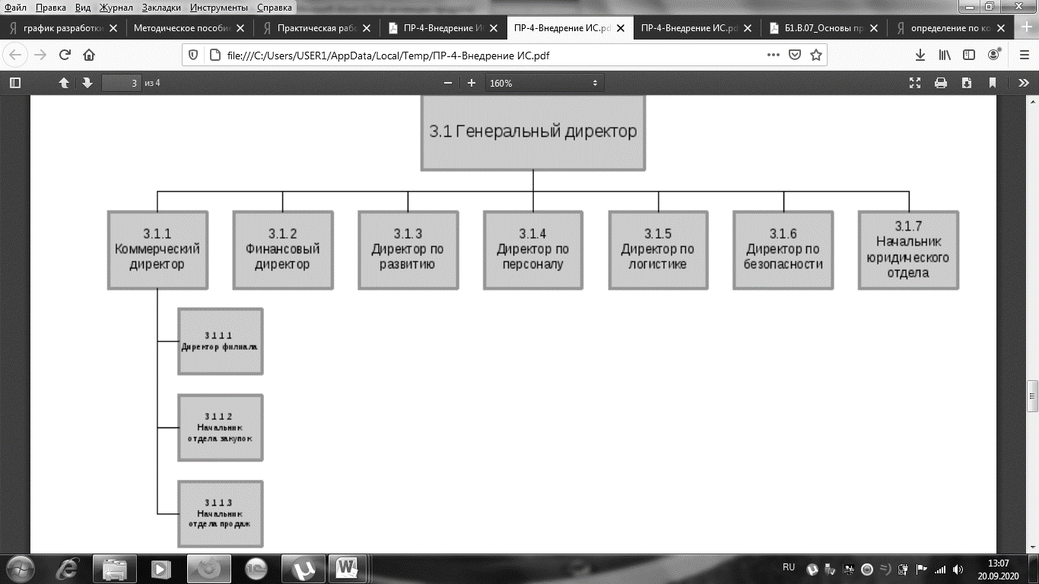

**Бизнес-процессы компании:**

* Управление процессами
* Стратегическое управление
* Юридическое обеспечение
* Закупка товара
* Управление закупкой и транспортной логистикой
* Управление маркетингом
* Хранение и складирование товара
* Обеспечение безопасности
* Продажа товара через филиалы
* Продажа товара оптом
* Управление финансами
* Административно-хозяйственное обеспечение
* ИТ-обеспечение и связь
* Управление персоналом

**Здание 2.** Составить организационную диаграмму

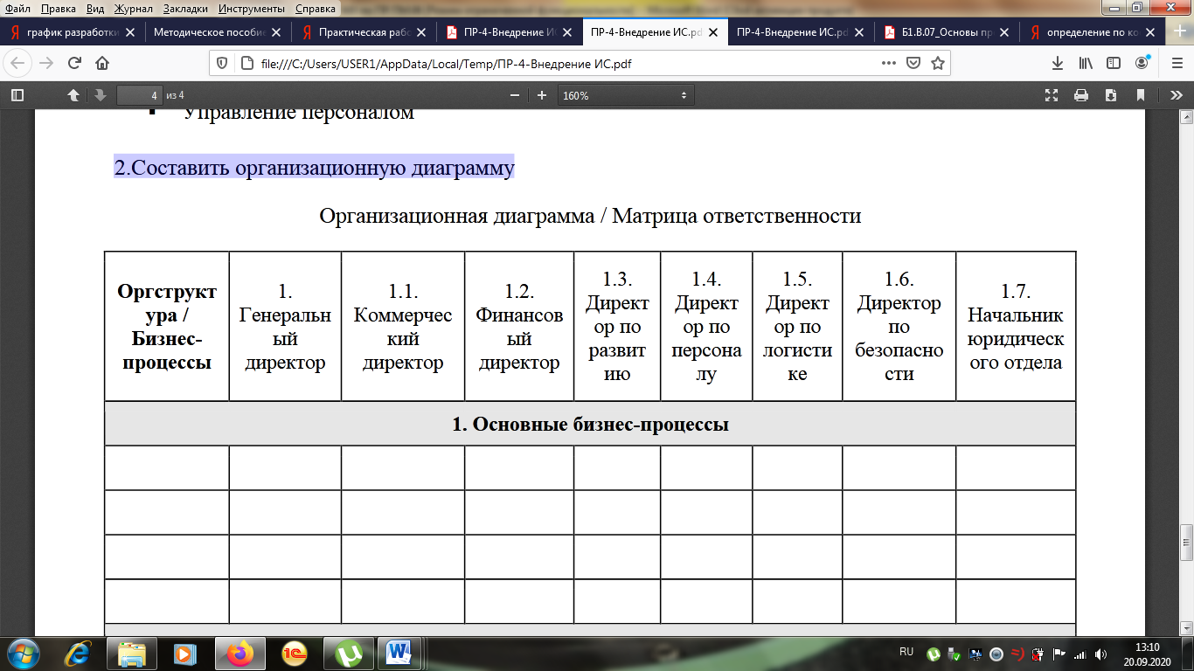

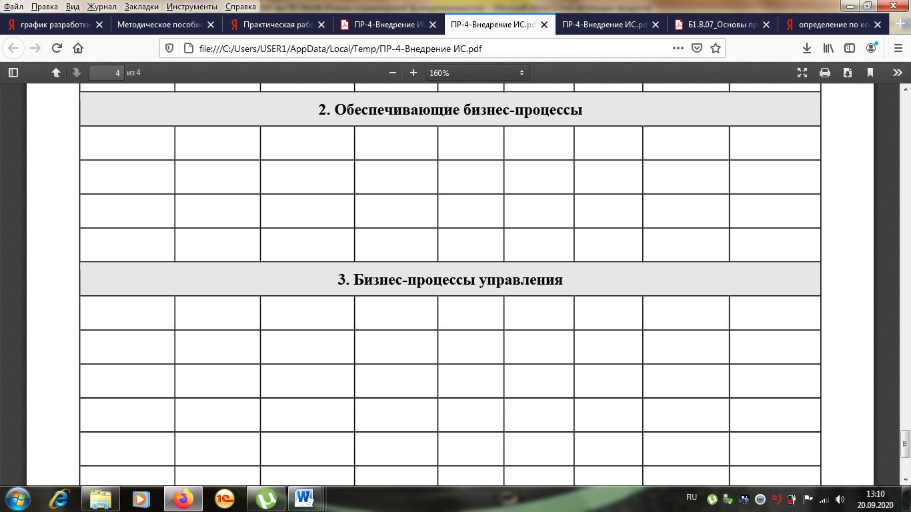

**Задание 3.**Определите состав бизнес-процессов, подлежащих автоматизации, и кратко их опишите.

**Итог работы:** отчет, защита

**ПРАКТИЧЕСКОЕ ЗАНЯТИЕ № 6**

**Тема: Разработка предложений по расширению функциональности информационной системы**

**Цель:** научиться разрабатывать предложения по расширению функциональности информационной системы

**Порядок выполнения работы**

**Задание 1.** Изучить информационную систему АСУ ТП (автоматизированная система управления технологическими процессами в энергетике)

**Задание 2.** Составить проект разработки предложений по расширению функциональности информационной системы

Проект должен содержать:

1. *Общая часть*  
   • Список терминов и определений  
   • Описание бизнес-ролей
2. *Требования*  
   • Бизнес-требования
   * Общие сценарии
   * Сценарии использования
   * Алгоритмы и проверки

• Системные требования  
• Нефункциональные требования  
• Требования к интеграции  
• Требования к пользовательскому интерфейсу

1. *Реализация*
2. *Тестирование*
3. *Руководства*
4. *Управление*

**Итог работы**: отчет, защита

**ПРАКТИЧЕСКОЕ ЗАНЯТИЕ № 7**

**Тема: Оформление предложений по расширению функциональности информационной системы**

**Цель:** научиться оформлять предложений по расширению функциональности информационной системы

**Порядок выполнения работы**

**Задание 1.** Проложить работу с информационной системой из практической работы №6.

**Задание 2.** Составить проект оформления предложений по расширению функциональности информационной системы

**Итог работы**: отчет, защита

**ПРАКТИЧЕСКОЕ ЗАНЯТИЕ № 8**

**Тема: Разработка перечня обучающей документации на информационную систему**

**Цель:** научиться разрабатывать перечень обучающей документации на информационную систему.

**Порядок выполнения работы**

1. Изучить теоретический материал по лекции.
2. Составить подробное описание информационной системы.
3. На основании описания системы провести анализ осуществимости. Входе анализа ответить на вопросы:
4. Что произойдет с организацией, если система не будет введена в эксплуатацию?
5. Какие текущие проблемы существуют в организации и как новая система поможет их решить?
6. Каким образом система будет способствовать целям бизнеса?
7. Требует ли разработка системы технологии, которая до этого не использовалась в организации?

Результатом анализа должно явиться заключение о возможности реализации проекта.

1. Распределить роли в группе (руководитель проекта-разработчик, системный аналитик-разработчик, тестер-разработчик).
2. Заполнить разделы плана:

* Введение
* Организация выполнения проекта
* Анализ рисков

Разделы должны содержать рекомендации относительно разработки системы, базовые предложения по объёму требуемого бюджета числу разработчиков, времени и требуемому программному обеспечению.6.Составить отчет о проделанной работе.

**Итог работы**: отчет, защита

**ПРАКТИЧЕСКОЕ ЗАНЯТИЕ № 9**

**Тема:** **Разработка руководства оператора терминала**

**Цель:** научиться разрабатывать руководства оператора

**Порядок выполнения работы**

**Задание:** Составить руководство оператора в соответствии с ГОСТ 19.505-79 ЕСПД. Руководство оператора. Требования к содержанию и оформлению.

*Руководство оператора должно состоять из следующих частей:*

- Титульной;

- Информационной;

- Основной.

Титульная часть оформляется согласно ГОСТ 19.104-78 ЕСПД. Основные надписи. Информационная часть должна состоять из аннотации и содержания. В аннотации приводят сведения о назначении документа и краткое изложение основной части.

Содержание включает перечень записей о структурных элементах основной части документа.

Основная часть руководства оператора должна содержать следующие разделы:

(ГОСТ 19.505-79 ЕСПД. Руководство оператора. Требования к содержанию и оформлению)

- Назначение программы содержит сведения о назначении программы и информацию, достаточную для понимания функций программы.

- Условия выполнения программы должны содержать минимальный и максимальный состав аппаратурных и программных средств.

- Выполнение программы представляет собой последовательность действий оператора, обеспечивающих загрузку, выполнение и завершение программы, возможные варианты команд, которыми оператор может управлять выполнением программы, а также ответы программы на эти команды.

- Сообщения оператору содержат тексты сообщений, выдаваемых в ходе выполнения программы и соответствующие действия оператора, его действия в случае сбоя, повторного запуска программы.

**Требования к отчёту**

Отчёт должен содержать титульный лист, аннотацию, содержание и основную часть, оформленную в соответствии с ГОСТ 19.505-79 ЕСПД. Руководство оператора. Требования к содержанию и оформлению19.505-79 ЕСПД. Руководство оператора. Требования к содержанию и оформлению

**Итог работы:** отчет, защита

**ПРАКТИЧЕСКОЕ ЗАНЯТИЕ № 10**

**Тема:** **Разработка руководства оператора информационной системы**

**Цель:** ознакомиться с процедурой разработки руководства пользователя на создание программного продукта (ПП) с применением РД 50-34-698-90 «Автоматизированные системы требования к содержанию документов»

**Порядок выполнения работы**

Формальные требования к документации программного обеспечения описаны в ЕСПД (Единая система программной документации), неформально: состав документации к программному обеспечению состоит из описания его внешнего эффекта и описания его внутреннего устройства.

Первая часть документации, так называемая «Инструкция пользователю» или «Руководство пользователю» предназначена для того, кто собирается использовать программное обеспечение (для пользователя), не вникая в подробности его внутреннего устройства.

Вторая часть - «Руководство программисту» необходима при модификации программного обеспечения или при необходимости исправить в нем ошибку.

В целом, документация к программному обеспечению может содержать ниже перечисленные сведения:

1. Наименование ПО и описание задачи, которую оно решает.

2. Область применимости ПО.

3. Режим работы ПО, сообщения, выдаваемые по ходу его работы, ответы пользователя на них (если это необходимо).

4. Исходные данные, необходимые для работы ПО; а также выдаваемые им результаты;

5. Правила подготовки исходных данных на внешних носителях (если они применяются) и вид выдаваемой информации.

6. Описание структуры данных. Для любой переменной описывается ее назначение, атрибуты (тип, размер массива и т.д.), структура информации в ней, если она не очевидна. Описание переменных должно начинаться с тех, которые служат исходными данными и результатами.

7. Описания форм, объектов. Опись свойств форм и объектов.

8. Тексты программ, процедур (в виде распечатки ЭВМ) с комментариями.

9. Тесты.

10. Инструкция (руководство) пользователю.

Инструкция по использованию программы (или просто «Инструкция пользователю», или «Руководство для пользователя») - это выдержка из полной документации, предназначенная для эксплуатации программы. Она представляет собой независимый документ для пользователя программы, в котором описывается: что делает программа и как им пользоваться.

«Инструкция пользователю» должна содержать всю необходимую для пользователя информацию и должна быть ему понятна без дополнительных материалов (без обращения к другим спецификациям). Следовательно, необходимая для этой инструкции информация переписывается полностью из соответствующих спецификаций.

Первая часть инструкции является описательной и должна содержать:

-наименование программы;

-краткое описание программы;

-перечень выполняемых программой функций;

-краткую характеристику метода (или методов) решения поставленной задачи, его достоинство и недостатки;

-полную библиографическую ссылку на полное описание метода;

-описание входных и выходных данных.

-описание структуры базы данных (если она имеется), всех ее таблиц в словесной (вербальном) форме.

Вторая часть документа должна описывать порядок работы с программой. Она должна содержать описание всех режимов работы программы, а также содержание всех печатей и диагностических сообщений, которые выдаются по ходу выполнения программы.

Следует помнить, что пользователь по своей квалификации не является программистом и поэтому его работа с программой описывается на понятном ему языке и достаточно подробно, а именно:

-как запустить программу;

-как продолжить работу с программой (описывается подробный интерактивный режим работы пользователя с программой);

-подготовка и ввод исходных данных в программу;

-как реагировать на запросы программы;

-как вести работу в исключительных ситуациях;

-как реагировать на ошибки;

-как восстановить работу программы в случае аварийного его завершения;

-как получить требуемый результат;

-как правильно закончить работу с программой (запланированный программой выход);

-другие сведения, необходимые пользователю программы.

**Задание:**

1. Во время выполнения практической работы необходимо составить документ «Руководство пользователю» к разработанной ранее программе.

2. Работа должна быть оформлена в виде документа «Руководство пользователя» согласно РД 50-34-698-90 «Автоматизированные системы требования к содержанию документов».

3. Сдать и защитить работу.

**ПРАКТИЧЕСКОЕ ЗАНЯТИЕ № 11**

**Тема:** **Создание репозитория проекта**

**Цель:** научиться создавать репозиторий проекта

**Порядок выполнения работы**

1.Изучить теоретический материал лекции по данной теме

2. Выполнить алгоритм создания репозитория проекта согласно представленным шагам в лекционном материале

3. Продемонстрировать результат работы преподавателю

**Итог работы:** отчет, защита

**ПРАКТИЧЕСКОЕ ЗАНЯТИЕ № 12**

**Тема:** **Установка, конфигурирование и настройка сетевых и телекоммуникационных средств**

**Цель:** приобретение знаний и практических навыков, необходимых для подключения и настройки сетевого адаптера. Изучение базовых технологий построения локальных сетей; получение навыков конфигурирования локальной компьютерной сети в зависимости от возлагаемых на нее функций и проектирование структурированной кабельной системы для эффективной работы сети.

**Порядок выполнения работы**

*Как установить новый сетевой адаптер?*

1. Прикоснитесь антистатическим наручным браслетом на вашем запястье к корпусу компьютера для снятия электростатистического заряда.
2. Убедитесь, что компьютер выключен, а силовой кабель отключен от сети.
3. Откройте корпус компьютера. Попросите преподавателя помочь вам и проконсультировать вас, как открыть корпус компьютера.
4. Найдите свободный PCI разъем в материнской плате. Разъемы PCI легко отличимы за счет своего белого или бежевого цвета.

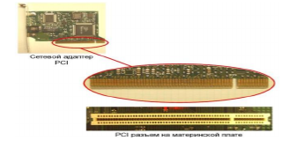

1. Открутите винт и извлеките металлическую заглушку разъема из компьютера.

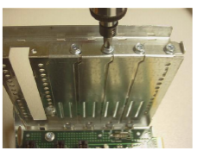

1. Вставьте сетевой адаптер в свободный PCI разъем. Убедитесь, что он полностью вошел в разъем.

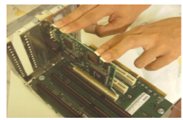

1. Надежно прикрутите плату к корпусу компьютера открученным ранее винтом. Заглушку слота, извлеченную из корпуса, следует сохранить.
2. Закройте корпус компьютера.

*Как сконфигурировать новый установленный сетевой адаптер?*

1. Включите компьютер и войдите в систему, используя имя пользователя и пароль, предоставленные вам преподавателем.
2. Драйверы ОС Windows поддерживают много различных типов аппаратного обеспечения. Если Windows имеет подходящий драйвер для установленного сетевого адаптера, драйвер будет установлен автоматически. Вы можете получить или не получить сообщение о том, что драйвер был установлен.
3. Для того чтобы проверить, успешно ли система Windows сконфигурировала и установила новое оборудование, правой кнопкой мыши щелкните на Мой компьютер и выберите Управление. Щелкните дважды по Диспетчер устройств и найдите компонент Сетевые платы. Раскройте компонент Сетевые платы, при этом должен появиться установленный сетевой адаптер. Если установленный сетевой адаптер не появился в списке, драйвер для него необходимо установить вручную. Переходите к следующему шагу нашей инструкции для того, чтобы установить драйвер вручную. Если у вас не возникло проблем с установкой драйвера, переходите к следующей секции нашей инструкции.

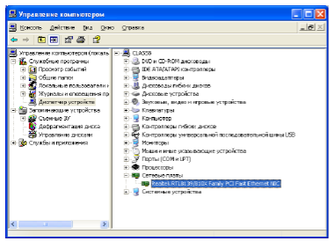

1. Щелкните Пуск, щелкните Панель управления, затем щелкните Принтеры и другое оборудование.
2. В левой части окна щелкните Установка оборудования.
3. Запустится Мастер установки оборудования. Следуйте инструкциям, и когда получите запрос на дискету или CD, содержащий драйверы, предоставьте правильные файлы драйвера. Преподаватель может выдать учащимся требуемые файлы драйвера, если их нет в списке известных устройств Windows.

*Как настроить конфигурацию сетевого адаптера для получения доступа к Интернет*

1. Войдите в систему с соответствующим Именем пользователя и Паролем, который вы

получите от преподавателя.

Правой кнопкой мыши щелкните Сетевое окружение на вашем рабочем столе, затем выберите Свойства. Появится окно Сетевые подключения, показывающее имеющиеся

соединения локальной сети или соединения с Интернет.

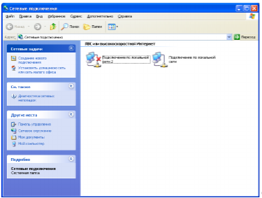

1. Правой кнопкой мыши щелкните Подключение по локальной сети, затем выберите Свойства. Появится окно Подключение по локальной сети - свойства. В окне Отмеченные компоненты используются этим подключением: щелкните Протокол Интернета, затем щелкните Свойства.

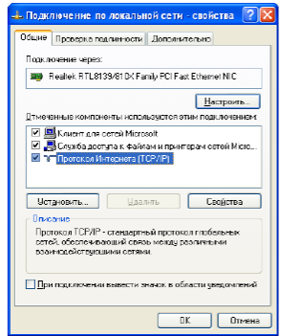

1. Появится окно Свойства: Протокол Интернета (TCP/IP). Обратите внимание на вкладку Общие, где уже выбрано Получить IP-адрес автоматически. Щелкните Использовать следующий IP-адрес, при этом обратите внимание, что Использовать следующие адреса DNS- серверов также уже выбрано.

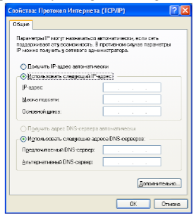

1. Используйте IP-адрес, Маску подсети, Основной шлюз, Предпочитаемый DNS- сервер и Альтернативный DNS-сервер, предоставленные вашим преподавателем.

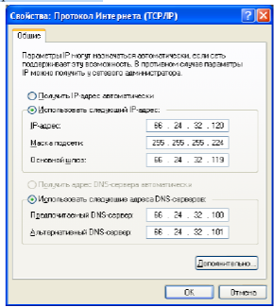

1. Щелкните OK в окне Свойства: Протокол Интернета (TCP/IP), затем щелкните OK в Подключение по локальной сети - свойства.
2. Теперь ваше местное подсоединение настроено для связи с провайдером услуг Интернет и доступа к сети Интернет. Закройте все имеющиеся окна. Проверьте свое подключение к Интернет
3. Для проверки Интернет-подключения откройте Internet Explore. Введите http://www.microsoft.ru/ в адресную строку. Нажмите Переход или Enter для загрузки веб-страницы.

*Основные этапы проектирования ЛВС*

Проектирование информационно-вычислительных сетей – сложный и ответственный процесс. Известно, что любая вычислительная система по своей сути представляет комплекс технических средств, необходимых для функционирования некоторой информационной системы. Поэтому эффективность работы информационной системы во многом зависит от того, соответствует ли ей уровень используемой вычислительной системы. Следует помнить, что универсальных рекомендаций по проектированию, которые бы учитывали все возможные факторы и обстоятельства и давали наилучшее решение во всех случаях, не существует. Тем не менее, можно сформулировать общие подходы к проектированию локальных компьютерных сетей, использование которых хотя бы направит этот процесс в нужное русло. Обычно процесс создания локальной сети включает в себя следующую последовательность этапов:

1 Анализ исходных данных;

2 Выбор основных сетевых решений;

3 Анализ финансовых затрат на проект и принятие окончательного решения;

4 Прокладка кабельной системы;

5 Организация силовой электрической сети;

6 Установка оборудования и сетевого программного обеспечения;

7 Конфигурирование (настройка параметров) сети.

Первые три этапа касаются непосредственно процесса проектирования и являются основополагающими. В результате их выполнения формулируется технико-экономическое обоснование (ТЭО), которое включает в себя анализ предметной области и обоснование необходимости создания в организации локальной информационно-вычислительной сети. Кроме того, ТЭО обязательно должно содержать расчеты экономической эффективности, а также итоговое заключение о целесообразности и получаемых перспективах от реализации

проекта (в данном случае, создания ЛВС)

*Выбор основных сетевых решений*

Выбор сетевых решений для локальной компьютерной сети осуществляется на основе

следующих принципов:

* Сеть должна соответствовать требованиям, сформулированным на этапе анализа исходных данных.
* Проект сети должен удовлетворять условиям совместимости выбранных программных и аппаратных средств
* Предложенный вариант проекта ЛВС должен быть наиболее оптимальным с точки зрения некоторого критерия.
* Архитектура сети должна обеспечивать возможность дальнейшего развития сети.
* Управление используемым оборудованием должны быть как можно более простым.

К основным сетевым решениям, которые проектировщик должен выбрать для проектируемой компьютерной сети, относятся:

* Выбор сетевой архитектуры, что подразумевает:
  + Выбор топологии сети, то есть схемы соединения компьютеров, кабельной системы и других сетевых компонентов;
  + Выбор протокола передачи данных;
  + Выбор типа кабельной системы;
  + Выбор сетевого оборудования.
* Определение параметров серверного оборудования.
* Определение характеристик рабочих станций.
* Планирование мер по обеспечению информационной безопасности.
* Планирование мер защиты от перебоев электропитания.
* Выбор концепции совместного использования периферийных устройств.
* Выбор сетевого ПО.

Выбор топологии означает выбор схемы соединения компьютеров, кабельной системы и других сетевых компонентов. Существуют три основных вида сетевой топологи: общая шина, звезда и кольцо. Каждая из топологий имеет свои достоинства и недостатки, указанные в таблице 1.

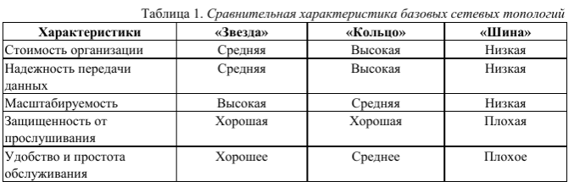

**Ход работы**

1.Изучить теоретический материал лекции по данной теме

2. Произвести установку, конфигурирование и настройку сетевых и телекоммуникационных средств.

3. Продемонстрировать результат работы преподавателю.

**Итог работы:** отчет, защита

**ПРАКТИЧЕСКОЕ ЗАНЯТИЕ № 13**

**Тема: Разработка интерфейсов и организация доступа пользователей к информационной системе**

**Цель:** изучение возможностей управления учетными записями пользователей в ОС Windows Server 2008. Изучение основ разграничения доступа пользователей к ресурсам сервера.

**Порядок выполнения работы**

1. Изучить свойства учетных записей пользователей как средства назначения разрешений, сценариев регистрации, профилей и домашних каталогов.
2. Научиться создавать учетные записи пользователей и групп пользователей в ОС Windows Server 2008.
3. Изучить возможности серверного программного обеспечения по разграничению доступа пользователей системы.
4. Научиться предоставлять и разграничивать доступ к ресурсам сервера (файлам и папкам) для пользователей сети.

**Теоретические сведения**

В Active Directory (AD) учетная запись пользователя может также содержать дополнительную информацию, такую как полное имя пользователя, адрес электронной почты, номер телефона, отдел и физический адрес. Кроме того, учетная запись пользователя служит средством для назначения разрешений, сценариев регистрации, профилей и домашних каталогов.

В Windows Server 2008 определены пользовательские учетные записи двух типов: доменные учетные записи и локальные учетные записи.

*Локальные учетные записи* создаются на данном компьютере. Информация о них хранится локально (в локальной базе безопасности компьютера) и локально же выполняется аутентификация такой учетной записи (пользователя).

*Доменные учетные записи* создаются на контроллерах домена. И именно контроллеры домена проверяют параметры входа такого пользователя в систему.

Чтобы пользователи домена могли иметь доступ к ресурсам локальной системы, при включении компьютера в состав домена Windows производится добавление группы пользователей домена в группу локальных пользователей, а группы администраторов домена - в группу локальных администраторов компьютера. Таким образом, пользователь, аутентифицированный контроллером домена, приобретает права пользователя локального компьютера. А администратор домена получает права локального администратора.

Необходимо четко понимать, что одноименные учетные записи различных компь-ютеров — это *совершенно различные пользователи*. Например, учетная запись, созданная на локальном компьютере с именем входа «Иванов», и доменная учетная запись «Иванов» - это два пользователя. И если установить, что файл доступен для чтения "локальному Иванову", то "доменный Иванов" не сможет получить к нему доступ. Точнее, доменный Иванов сможет прочесть файл, если его пароль *совпадает* с паролем локального Иванова. Поэтому если на компьютерах одноранговой сети завести одноименных пользователей с одинаковыми паролями, то они смогут получить доступ к совместно используемым ресурсам автономных систем. Но после изменения одного из паролей такой доступ прекратится.

Все учетные записи пользователей распознаются по имени для входа в систему. В Windows Server 2008 оно состоит из двух частей:

* «имя пользователя» **–** текстовое имя учетной записи;
* «домен или рабочая группа», в которых находится учетная запись.

С учетной записью пользователя могут сопоставляться пароль и открытый сертификат. В открытом сертификате сочетаются открытый и закрытый ключ для идентификации пользователя. Вход в систему по паролю проходит интерактивно. При входе в систему с открытым сертификатом используются смарт-карта и считывающее устройство.

Хотя для назначения привилегий и разрешений в Windows Server 2008 применяются имена пользователей, ключевым идентификатором учетной записи является генерируемый при создании уникальный идентификатор безопасности (SID).

Помимо учетных записей пользователей в Windows Server 2008 используются группы, позволяющие автоматически предоставлять разрешения схожим типам пользователей, что упрощает администрирование учетных записей. Если пользователь – член группы, которая вправе обращаться к ресурсу, то он тоже может к нему обратиться. Чтобы предоставить пользователю доступ к нужным ресурсам, вы просто включаете его в подходящую группу. Поскольку в разных доменах Active Directory могут быть группы с одинаковыми именами, на группы часто ссылаются по полному имени

* домен\имя_группы*.*

В Windows Server 2008 используются группы трех типов:

* + *Локальные группы* определяются и используются только на локальном компьютере, создаются в оснастке «Локальные пользователи и группы»;
  + *Группы безопасности* располагают дескрипторами защиты и определяются в доменах посредством консоли «Active Directory – пользователи и компьютеры». Это те группы, для которых можно назначать права и разрешения. Права определяют, какая деятельность разрешается в домене члену подобной группы (пользователю или компьютеру), а разрешения

определяют, к каким объектам в сети они будут иметь доступ. Группы безопасности можно использовать и для рассылки e-mail сообщений многим пользователям. Сообщение отсылается лишь один раз, но при этом его получают все члены группы. Для этого, впрочем, в сети должен быть установлен продукт Microsoft Exchange Server 2003. В этом случае группы безопасности ведут себя так же, как группы распространения;

* + *Группы распространения* используются как списки рассылки электронной почты, не имеют дескрипторов безопасности и определяются в доменах посредством консоли «Active Directory – пользователи и компьютеры». Эти группы предназначены только для рассылки пользователям сообщений электронной почты. Для них не определяются права доступа к сетевым объектам.

Группы безопасности имеют все свойства групп распространения, но не наоборот. Но дело в том, что некоторые приложения могут работать только с ними, а не с группами безопасности.

У групп возможны разные области действия: локальная доменная, встроенная локальная, глобальная и универсальная. От этого зависит, в какой части сети они действительны.

*Локальные доменные группы* предоставляют разрешения в одном домене. В состав локальных доменных групп входят лишь учетные записи (и пользователей, и компьютеров) и группы из домена, в котором они определены.

*Встроенные локальные группы* обладают особыми разрешениями в локальном домене. Для простоты их часто также называют локальными доменными группами, но, в отличие от обычных групп, встроенные локальные группы нельзя создать или удалить – можно лишь изменить их состав. Как правило, говоря о локальных доменных группах, имеют в виду и обычные, и встроенные локальные группы, если не указано обратное.

*Глобальные группы* используются для назначения разрешений на доступ к объектам в любом домене дерева или леса. В глобальную группу входят только учетные записи и группы из домена, в котором они определены.

*Универсальные группы* управляют разрешениями во всем дереве или лесе; в них входят учетные записи и группы из любого домена в дереве или лесе домена. Универсальные группы доступны только в Active Directory в режиме Windows Server 2008.

Универсальные группы очень полезны на больших предприятиях, имеющих несколько доменов. Состав универсальных групп не должен часто меняться, так как любое изменение надо реплицировать во все глобальные каталоги в дереве или лесе. Чтобы уменьшить количество изменений, включайте в универсальную группу только группы, а не сами учетные записи.

В Windows Server 2008 учетные записи групп, как и учетные записи пользователей, различаются по уникальным идентификаторам безопасности. Это значит, что нельзя удалить учетную запись группы, а затем создать группу с тем же именем, чтобы у нее появились прежние разрешения и привилегии. У новой группы будет новый SID, и все разрешения и привилегии старой группы будут утеряны.

Для каждого сеанса пользователя в системе Windows Server 2008 создает маркер безопасности, содержащий идентификатор учетной записи пользователя и SID всех групп безопасности, к которым относится пользователь. Размер маркера растет по мере того, как пользователь добавляется в новые группы безопасности. Это приводит к следующим последствиям:

* + Чтобы пользователь вошел в систему, маркер безопасности должен быть передан процессу входа в систему. Поэтому по мере увеличения членства пользователя в группах безопасности процесс входа требует все больше времени;
  + Чтобы выяснить разрешения доступа, маркер безопасности пересылается на каждый компьютер, к которому обращается пользователь. Поэтому чем больше маркер безопасности, тем выше сетевой трафик.

Сведения о членстве в группах распространения не передаются в маркере безопасности, поэтому состав этих групп не влияет на размер маркера.

**Учетные записи пользователей**

Учетная запись пользователя имеет две функции. Первая – это возможность зарегистрироваться на локальном компьютере или в домене. Другой функцией является возможность регулировать уровень прав доступа к объектам в сети. Такими объектами могут быть принтер, файл, папка, учетная запись и т. д.

В разделах, отформатированных файловой системой NTFS, можно ограничить доступ к файлам и папкам для отдельных пользователей или групп при помощи разрешений NTFS.

Существует пять стандартных разрешений NTFS для файлов и шесть для папок.

Таблица стандартных разрешений NTFS и папок

|  |  |
| --- | --- |
| Разрешение | Допускаемые действия |
| Полный  доступ | Разрешается все, в том числе возможность становиться владельцем  файла или папки и заново назначать разрешения |
| Изменить | Разрешается все, что предусмотрено разрешениями «Запись» и «Чтение  и выполнение» плюс удаление файла или папки |
| Чтение и выполнение | То же, что «Чтение», плюс возможность запуска, если файл исполняемый. Для папки разрешается доступ к файлам в подпапках,  даже если нет доступа к самой папке |
| Список  содержимого папки | Разрешается просмотр списка файлов и подпапок.  *Примечание: Доступно только в свойствах папки* |
| Чтение | Разрешается чтение файла и просмотр его свойств: имени владельца,  разрешений и атрибутов. Для папки разрешается просмотр вложенных файлов и подпапок |
| Запись | Разрешается перезапись файла с изменением его атрибутов. Для папки  разрешается добавление файлов и подпапок, а также изменение атрибутов папки |
| Особые  разрешения | Задает набор специальных (нестандартных) разрешений |

Каждое стандартное разрешение складывается из нескольких специальных разрешений.

Неограниченное право доступа к файлу (папке) имеет его владелец. Первоначально владельцем становится пользователь, который создал данный файл. Он имеет возможность изменять разрешения на этот файл для себя и для других. Новым владельцем файла может стать либо тот пользователь, которому предыдущий владелец предоставил такое разрешение, либо член группы локальных администраторов. В ОС Windows Server 2008 владелец может передать право собственности на файл другому пользователю.

По умолчанию разрешения наследуются от родительской папки. Если вы хотите изменить разрешения на файл, то первым делом нужно отменить наследование для этого файла.

Права доступа к сетевой папке определяются как разрешениями NTFS на эту папку, так и разрешениями, установленными при открытии доступа к данной папке по сети. В результате пользователь получает наименьшее из этих разрешений.

Таблица результатов взаимодействия прав доступа для пользователя User1 (пользователь не входит в группу администраторов)

|  |  |  |
| --- | --- | --- |
| Разрешения NTFS для  пользователя User1 | Право доступа к общей папке | Результат |
| «Чтение» | «Все» – «Чтение» | «Чтение» |
| «Полный доступ» | Администраторы – «Полный доступ» | Нет доступа |
| «Чтение», «Запись» | «Все» – «Чтение» | «Чтение» |
| «Чтение» | «Все» – «Полный доступ» | «Чтение» |
| «Полный доступ» | «Все» – «Чтение» | «Чтение» |

Если права, предоставленные ему файловой системой NTFS больше, то воспользоваться ими он сможет только тогда, когда зарегистрируется на том компьютере, на котором физически расположена сетевая папка.

Самым надежным местом для хранения личных документов пользователя является папка «Мои документы», входящая в его профиль. С точки зрения администратора домена такое размещение оптимально, потому что все папки

«Мои документы» можно разместить на сервере, что обеспечит как доступ к ним с любой рабочей станции, так и регулярное резервное копирование.

**Задание:**

1. Создать учетную запись пользователя.
2. Изучить свойства созданной учетной записи.
3. Создать группу безопасности и группу распространения, включить учетную запись пользователя в эти группы.
4. Создать шаблон учетной записи.
5. Создать папку на локальном диске сервера.
6. Предоставить доступ к этой папке для других пользователей.

***Создание доменной учетной записи.***

1. На сервере запустить консоль «Active Directory – пользователи и компьютеры».
2. Перед созданием учетной записи пользователя необходимо создать новое подразделение. Для этого в левом окне консоли щелкнуть правой кнопкой мыши по значку домена и из контекстного меню выбрать «Создать» – «Подразделение».
3. В появившемся диалоговом окне ввести имя подразделения, например, «*student*».
4. После создания подразделения приступить к созданию учетной записи пользователя. Для этого требуется щелкнуть правой кнопкой мыши по созданному подразделению «*student*» и из контекстного меню выбрать «Создать» – «Пользователь».
5. В диалоговом окне «Новый объект – Пользователь». Заполнить пункты «Имя» и «Фамилия».
6. В поле «Имя входа пользователя» ввести «*User1*». Это же регистрационное имя будет автоматически введено и в поле «Имя входа в систему пользователя (пред-Windows 2000)». Данное значение можно изменить вручную, но это не рекомендуется. Нажмите «Далее».

Рекомендуется избегать использования в регистрационном имени символы кириллицы, поскольку не на каждом компьютере можно переключиться на русскую раскладку в ходе регистрации (рис).

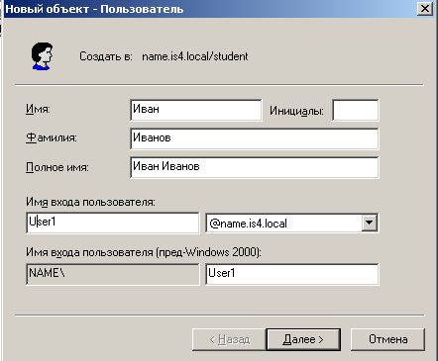

Рис. Заполненное диалоговое окно «Новый объект – Пользователь»

1. Заполните поля «Пароль» и «Подтверждение».

При этом необходимо придумать и ввести сложный пароль, удовлетворяющий следующим минимальным требованиям:

* + Пароль не может содержать имя учетной записи пользователя или какую-либо его часть;
  + Пароль должен состоять не менее чем из семи символов;
  + В пароле должны присутствовать символы трех категорий из числа следующих четырех: прописные буквы английского алфавита от A до Z, строчные буквы английского алфавита от a до z, десятичные цифры (от 0 до 9), неалфавитные символы (например !, $, #, %).

1. При необходимости установить флажок «Требовать смену пароля при следующем входе в систему».
2. После проверки информации о новом пользователе завершить создание учетной записи нового пользователя.

***Изучение свойств созданной учетной записи.***

1. Открыть свойства созданной учетной записи пользователя.
2. Изучить все вкладки.
3. Заполнить вкладки «Общие», «Адрес», «Организация».
4. Сделать учетную запись членом группы «Администраторы домена». Для этого следует на вкладке «Член групп» выполнить команду «Добавить». В появившемся диалоговом окне выполнить команды «Дополнительно» «Поиск».
5. Из результатов поиска выбрать группу «Администраторы домена».
6. Задать основную группу – «Администраторы домена»
7. Исключить учетную запись из группы «Пользователи домена».

***Включение учетной записи пользователя в созданные группы.***

Для создания новой группы требуется выполнить следующее.

1. Щелкнуть правой кнопкой мыши по подразделению «*student*» и из контекстного меню выбрать «Создать» – «Группа».
2. В появившемся диалоговом окне заполнить поля «Имя группы» и «Имя группы (пред-Windows 2000)» в соответствии с правилами, например, «*security*» (рис).

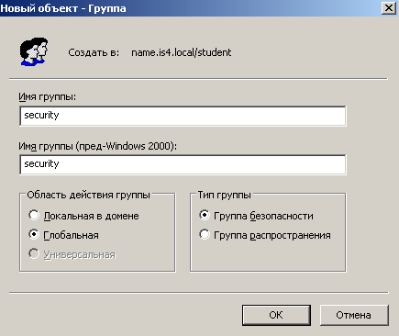

Рис. Диалоговое окно «Новый объект – Группа»

1. Установить область действия «Глобальная» и «Тип группы» – «Группа безопасности».
2. Создать группу «*extending*». Установить «Область действия группы» – «Универсальная», «Тип группы» – «Группа распространения» (рис.).

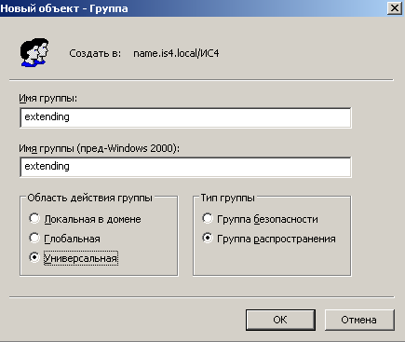

Рис. Создание группы «extending»

1. Включить вашу учетную запись в созданные группы.

***Создание шаблона.***

Последовательность действий по созданию шаблона состоит из следующих этапов.

1. Запустить консоль «Active Directory – пользователи и компьютеры» и создать пользователя с именем «mask» (рис).

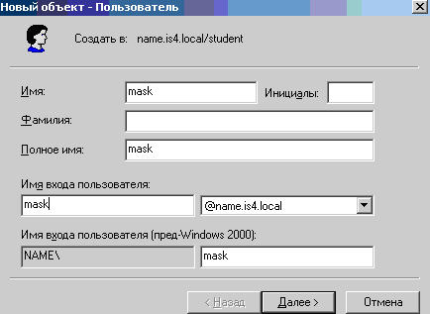Рис. Создание пользователя с именем «mask»

1. В окне свойств вновь созданной записи заполнить все необходимые поля на вкладках «Адрес» и «Организация».
2. Используя вкладку «Учетная запись», установить время входа для пользователя с понедельника по субботу с 8:00 до 18:00 (рис).

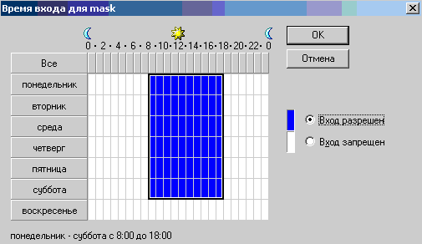

Рис. Окно редактирования времени входа для пользователя

1. 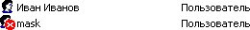Далее нужно щелкнуть по созданной записи правой кнопкой мыши и из контекстного меню выбрать команду «Отключить учетную запись» (рис).

Рис. Отключение учетной записи Создание учетной записи по шаблону.

1. Щелкнуть по шаблону «mask» правой кнопкой мыши и из контекстного меню выбрать команду «Копировать».
2. В появившемся окне ввести регистрационное имя «mask1», в качестве имени и фамилии тоже «mask1».
3. Задать пароль для первого входа в систему и снять флажок «Отключить учетную запись».

***Создание папки на локальном диске сервера.***

1. Создать папку на диске «С:».
2. В новой папке создать два текстовых файла: file1.txt и file2.txt.
3. Щелкнуть правой кнопкой мыши по новой папке и из контекстного меню выбрать команду «Свойства».
4. В диалоговом окне свойств перейти на вкладку «Безопасность». В верхней части окна отметить группу «Пользователи» и нажать «Удалить». Появится сообщение, что эту группу удалить нельзя, так как разрешения унаследованы от родительской папки.
5. Нажать кнопку «Дополнительно» и появившемся диалоговом окне «Дополнительные параметры безопасности» снять флажок «Разрешить наследование от родительского объекта к этому объекту и его дочерним объектам, добавляя их к разрешениям, явно заданным в этом окне». После этого в окне сообщения «Безопасность» нажать кнопку «Удалить» и закрыть окно дополнительных параметров, нажав кнопку «ОК».

***Предоставление доступа к папке.***

Теперь необходимо разрешить доступ к новой папке группе локальных администраторов и созданному вами пользователю. Локальные администраторы должны иметь полный доступ ко всем ресурсам данного компьютера на тот случай, если он будет отключен от домена. При нормальной работе в домене управлять доступом к локальным ресурсам имеет право член группы администраторов домена, который всегда входит в группу локальных администраторов.

1. Щелкнуть на новой папке правой кнопкой мыши и из контекстного меню выбрать команду «Общий доступ и безопасность».
2. На вкладке «Доступ» установить переключатель «Открыть общий доступ к этой папке».
3. Нажать кнопку «Разрешения». Проверить, что для группы пользователей «Все» установлен флажок доступа «Чтение/Разрешить».
4. Закрыть окно разрешений и в окне свойств перейти на вкладку

«Безопасность».

1. Нажать кнопку «Добавить» для отображения диалогового окна «Выбор: Пользователи, Компьютеры или Группы».
2. В поле «Введите имена выбираемых объектов» указать группу

«*Администратор*» и нажать кнопку «Проверить имена». Выбрать из списка нужную группу администраторов.

1. На вкладке «Безопасность» в области разрешения для групп установить флажок «Разрешить/Полный доступ».
2. Подобным образом созданному вами пользователю дополнительно назначить разрешение «Запись» (рис).

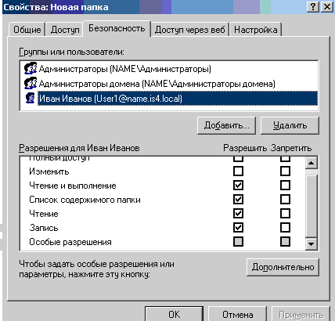

Рис. Диалоговое окно «Свойства: Новая папка»

Разрешения, предоставленные пользователю «User1» на новую папку, действительны и для ее дочерних объектов. Чтобы убедиться в этом, нужно закрыть окно свойств папки и вызвать окно свойств файла file1. txt. Удалить разрешения на этот файл вам не удастся, пока вы не снимете флажок «Разрешить наследование от родительского объекта к этому объекту и его дочерним объектам, добавляя их к разрешениям, явно заданным в этом окне».

Для проверки назначенных прав доступа пользователя «User1» выполните следующие действия.

1. Зарегистрироваться на сервере как пользователь «User1».
2. Перейти в папку «Новая папка» и открыть файл file1.txt.
3. Записать в него какую-либо информацию и сохранить файл.
4. Удалить файл file1.txt.

***Создание структуры хранилища.***

1. Зарегистрироваться на сервере как администратор.
2. Запустить консоль «Управление компьютером». Развернуть ветвь

«Служебные программы» – «Общие папки».

1. Правой кнопкой мыши щелкнуть по папке «Общие ресурсы» и из контекстного меню выбрать команду «Новый общий ресурс». Запустится мастер создания общих ресурсов.
2. Затем следует нажать на кнопку «Далее» и в поле «Путь к папке» задать путь «С:\Library». После нажатия на кнопку «Далее» появится сообщение об отсутствии заданной папки с запросом на ее создание. Нажать «Да», подтвердив создание папки.
3. В окне «Разрешения» установить значение «У всех пользователей доступ только для чтения».
4. Завершить работу мастера, нажав кнопку «Готово».

**Контрольные вопросы**

1. Что содержит пользовательская учетная запись?
2. Какие типы учетных записей определены в Windows Server 2008?
3. Из каких частей состоит имя для входа в систему Windows Server 2008?
4. Что такое SID?
5. Для чего создаются группы пользователей?
6. Какие три типа групп используются в ОС Windows Server 2008?
7. Можно ли, удалив учетную запись группы, создать заново группу с таким же именем с тем, чтобы у нее появились прежние разрешения и привилегии? Ответ объяснить.
8. Что содержит маркер безопасности, который создает ОС Windows Server 2008 для каждого сеанса пользователя?
9. Объясните, почему, чем больше маркер безопасности, тем выше сетевой трафик?
10. Какие функции имеет учетная запись пользователя?
11. Какие стандартные разрешения NTFS существует для файлов и папок?
12. Может ли владелец передать право собственности на файл другому пользователю в ОС Windows Server 2008?
13. Какими разрешениями определяются права доступа к сетевой папке?
14. Какие действия необходимо выполнить для предоставления доступа к папке?
15. Действительны ли разрешения, предоставленные пользователю на новую папку, для ее дочерних объектов?
16. Как создается структура хранилища?

**ПРАКТИЧЕСКОЕ ЗАНЯТИЕ № 14**

**Тема: Разработка моделей интерфейсов пользователей для информационной системы**

**Цель:** закрепить теоретические знания по разработке пользовательского интерфейса; получить практические навыки по проектированию пользовательской и программной модели интерфейса.

**Порядок выполнения работы**

1. Повторить теоретический материал по лекции
2. Выполнить задание для практической работы
3. Написать и защитить отчет по работе

**Теоретические сведения**

Существуют три совершенно различные модели пользовательского интерфейса: модель программиста, модель пользователя и программная модель. Программист, разрабатывая пользовательский интерфейс, исходит из того, управление какими операциями ему необходимо реализовать в пользовательском интерфейсе, и как это осуществить, не затрачивая ни существенных ресурсов компьютера, и своих сил и времени. Его интересуют функциональность, эффективность, технологичность, внутренняя стройность и другие не связанные с удобством пользователя характеристики программного обеспечения. Именно поэтому большинство интерфейсов существующих программ вызывают серьезные нарекания пользователей.

Представление пользователя о функциях интерфейса можно описать в виде пользовательской модели интерфейса.

*Пользовательская модель интерфейса* - это совокупность обобщенных представлений конкретного пользователя или некоторой группы пользователей о процессах, происходящих во время работы программы или программной системы. Эта модель базируется на особенностях опыта конкретных пользователей, который характеризуется:

* уровнем подготовки в предметной области разрабатываемого программного обеспечения;
* интуитивными моделями выполнения операций в этой предметной области;
* уровнем подготовки в области владения компьютером;
* устоявшимися стереотипами работы с компьютером.

Для построения пользовательской модели необходимо изучить перечисленные выше особенности опыта предполагаемых пользователей программного обеспечения. С этой целью используют опросы, тесты и даже фиксируют последовательность действий, осуществляемых в процессе выполнения некоторых операций, на пленку.

Приведение в соответствие моделей пользователя и программиста, а также построение на их базе программной модели (рис) интерфейса задача не тривиальная. Причем, чем сложнее автоматизируемая предметная область, тем сложнее оказывается построить программную модель интерфейса, учитывающую особенности пользовательской модели и не требующую слишком больших затрат как в процессе разработки, так и во время работы. С этой точки зрения объектные интерфейсы кажутся наиболее перспективными, так как в их основе лежит именно отображение объектов предметной области, которыми оперируют пользователи. Хотя на настоящий момент времени их реализация достаточно трудоемка.

При создании программной модели интерфейса также следует иметь в виду, что изменять пользовательскую модель непросто. Повышение профессионального уровня пользователей и их подготовки в области владения компьютером в компетенцию разработчиков программного обеспечения не входит, хотя часто грамотно построенный интерфейс, который адекватно отображает сущность происходящих процессов, способствует росту квалификации пользователей.

Интуитивные модели выполнения операций в предметной области должны стать основой для разработки интерфейса, а потому в большинстве случаев их необходимо не менять, а уточнять и совершенствовать. Именно нежелание или невозможность следования интуитивным моделям выполнения операций приводит к созданию искусственных надуманных интерфейсов, которые негативно воспринимаются пользователями.

Иногда кажется, что единственно доступный для изменения элемент - устоявшийся стереотип работы с компьютером. Однако ломка стереотипов - процедура болезненная. На это стоит решаться, если некоторое революционное изменение значительно расширяет возможности пользователя или облегчает его работу, например, переход к Windows-интерфейсам существенно упростил работу с компьютером огромному числу пользователей-непрофессионалов. Ломая же стереотипы по мелочам или неточно следуя принятой концепции, разработчик рискует оттолкнуть пользователей, которые просто не будут понимать, что происходит. В качестве примера можно вспомнить хотя бы путаницу с вызовом программ двойным щелчком правой клавиши мыши по пиктограмме рабочем столе или одинарным, если пиктограммы вынесена на панель Quick Launch (Быстрый Доступ) Windows.

Критерии оценки интерфейса пользователем. Многочисленные опросы и обследования, проводимые ведущими фирмами по разработке программного обеспечения, показали, что основными критериями оценки интерфейсов пользователем являются:

* простота освоения и запоминания операций системы - конкретно оценивают время освоения и продолжительность сохранения информации в памяти;
* скорость достижения результатов при использовании системы - определяется количеством вводимых или выбираемых мышью команд и настроек;
* субъективная удовлетворенность при эксплуатации системы удобство работы, утомляемость и т. д.).

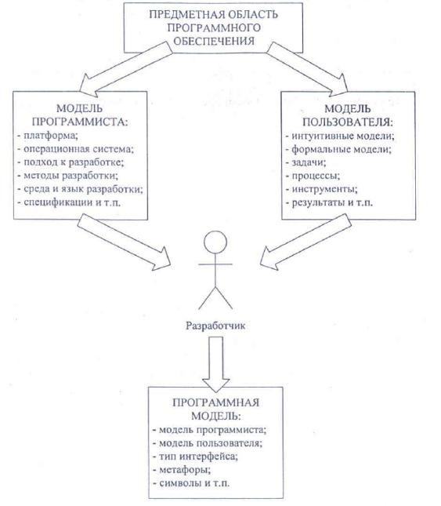

Рис. Процесс проектирования пользовательского интерфейса

Причем для пользователей-профессионалов, постоянно работающих с одним и тем же пакетом, на первое место достаточно быстро выходят второй и третий критерии, а для пользователей непрофессионалов, работающих с программным обеспечением периодически и выполняющих сравнительно несложные задачи - первый и третий.

С этой точки зрения на сегодняшний день наилучшими характеристиками для пользователей-профессионалов обладают интерфейсы со свободной навигацией, а для пользователей непрофессионалов - интерфейсы прямого манипулирования.

**Задание:**

1. Разработать модель программиста, модель пользователя и программную модель для обучающе-контролирующей программы. Обучающе-контролирующая программа должна быть разработана в одной из сред ООП (Lazarus, Delphi, VB, С++ и т.д.) с использованием всех, ранее изученных классов, компонентов и методов. Также программа должна включать теоретический, практический и контролирующий блоки. Модели представить в виде одного из вариантов: текстовое описание, схема, таблица.

2. Оформить работу в соответствии с требованиями ЕСПД (ГОСТ 19.101-77, ГОСТ 19.102-77, ГОСТ 19.103-77, ГОСТ 19.104-78, ГОСТ 19.10578, ГОСТ 19.106-78, ГОСТ 19.401-78, ГОСТ 19.604-78). При оформлении использовать MS Office или OpenOffice.org.

3. Сдать и защитить работу.

**Контрольные вопросы:**

1. Назовите основные типы интерфейсов.

2. Чем характеризуется каждый типа интерфейса?

3. Какими средствами реализуется отдельный вид интерфейса?

**ПРАКТИЧЕСКОЕ ЗАНЯТИЕ № 15**

**Тема: Настройка оповещения пользователей информационной системы**

**Цель:** научиться осуществлять настройку оповещения пользователей информационной системы.

**Порядок выполнения работы**

1. Изучить теоретический материал
2. Выполнить задачи по настройке оповещения пользователей информационной системы согласно лекции
3. Выполнить отчет по работе. Защитить работу преподавателю.

**Теоретические сведения**

В данном окне формируется собственно само сообщение, степень его важности и адреса доставки. В нём же выполняется и отправка сообщения.

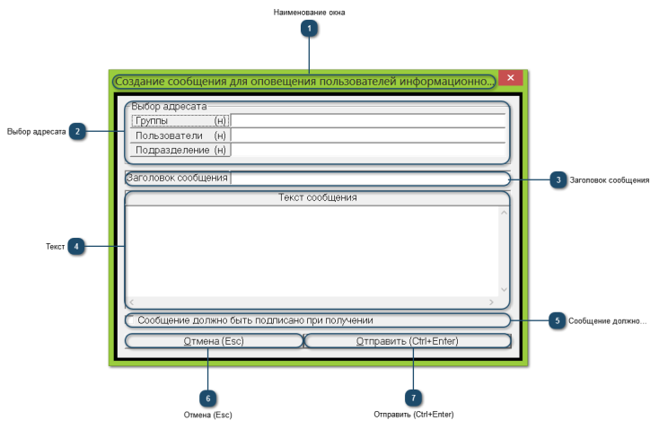

* + 1. Наименование окна
    2. Выбор адресата. С помощью элементов данного блока осуществляется выбор адресата сообщения. Если конкретный адресат не выбран, то сообщение рассылается всем пользователям системы.

Кнопки элементов:

группы – открывает информацию из приложения Группы пользователей (Администрирование информационной системы (Start) → Картотеки → Группы), для выбора нужных параметров,

пользователи – открывает информацию из приложения Пользователи (Администрирование информационной системы (Start) → Картотеки → Пользователи), для выбора нужных параметров,

подразделения – открывает Штатное расписание (Информационная система 'Персонал' → Картотеки → Штатная структура) для выбора структурного подразделения предприятия, в которое направляется сообщение.

* + 1. Заголовок сообщения. Редактируемое поле, в котором вручную вводится заголовок сообщения
    2. Текст. Редактируемое поле, в котором вручную вводится текст сообщения
    3. **Сообщение должно...** Установленная галочка является признаком гарантированного прочтения сообщения. Сообщение открывается на экране адресата поверх всех открытых приложений *(см рисунок)*, и будет открываться до тех пор, пока получатель не поставит соответствующую галочку о прочтении.

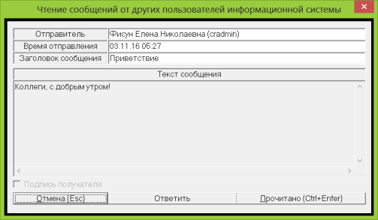

* + 1. **Отмена (Esc).** Закрывает окно.
    2. **Отправить (Ctrl+Enter).** Отправляет сообщение.

**ПРАКТИЧЕСКОЕ ЗАНЯТИЕ № 16**

**Тема:** **Оформление результатов процесса внедрения мониторинга**

**Цель:** научиться оформлять результаты внедрения мониторинга информационной системы

**Порядок выполнения работы**

1. Определить основные задачи проекта
2. Оформить результаты внедрения мониторинга

.

1. Составить отчет

**Итог работы:** график, отчет, защита

**ПРАКТИЧЕСКОЕ ЗАНЯТИЕ № 17**

**Тема:** **Настройка доступа к сетевым устройствам**

**Цель:** изучить способы настройки доступа к сетевым устройствам

**Порядок выполнения работы**

**Задание 1.** Составить таблицу стандартов на модемы. В таблицу должны быть внесены следующие стандарты: V.22,V.22bis,V.32,V.32bis,V.34,V.42,V.42bis,V.90,V.92. Таблица должна содержать следующие сведения:

|  |  |  |
| --- | --- | --- |
| Название стандарта | Стандарт определяет | Основные технические характеристики |
| … | … | … |

**Задание 2.** Составить схему подключения модема. При составлении схемы принять следующие исходные данные. Имеются два ПК. Первый ПК укомплектован внешним модемом, второй – внутренним модемом. На обоих ПК предусмотреть использование телефонов. Телефонная сеть двухпроводная.

1. Пояснить назначение световых индикаторов на лицевой панели внешнего модема.
2. Составить перечень команд, обеспечивающих следующую инициализацию модема:

* разрешить эхо-вывод команд, передаваемых модему;
* разрешить ответ модема на АТ-команды в символьном виде;
* выводить сообщения модема об установлении связи в полном виде;
* номер набирается модемом после паузы при наличии гудка на линии;
* состояние «занято» определяется;
* сигнал DCD устанавливается только тогда, когда модем обнаруживает несущую частоту от удаленного модема;
* режим автоответа выключен;
* при тональном наборе длительность передачи одной цифры номера должна быть 55 миллисекунд.

1. Составить схему и описать локальный аналоговый тест с самотестированием

**Контрольные вопросы**

1. Назначение модемов.
2. Взаимодействие модемов с оконечным оборудованием и каналом связи.
3. Описать световые индикаторы на лицевой панели внешнего модема и их назначение.

**Итог работы:** отчет, ответы на вопросы, защита

**ПРАКТИЧЕСКОЕ ЗАНЯТИЕ № 18**

**Тема:** **Настройка политики безопасности**

**Цель:** ознакомиться с методами ограничения доступа к информации

**Порядок выполнения работы**

Разграничение доступа является достаточно эффективным средством предупреждения возможного ущерба вследствие нарушения целостности или конфиденциальности информации. В том случае, если доступ к самому компьютеру или к его ресурсам может получить пользователь, который имеет злой умысел или недостаточный уровень подготовки, он может случайно или преднамеренно исказить информацию или уничтожить ее полностью или частично.

Это же обстоятельство может привести к раскрытию закрытой информации или несанкционированному тиражированию открытой, например, программ, баз данных, разного рода документации, литературных произведений и т. д. в нарушение прав собственников информации, авторских прав…

С точки зрения разграничения доступа, в информационных системах следует различать *субъекты доступа и объекты доступа*. В число *субъектов доступа* могут войти либо персонал информационной системы, либо посторонние лица. *Объектами доступа* являются аппаратно-программные элементы информационных систем. Чаще всего в качестве объектов доступа рассматриваются файлы (в том числе папки и файлы программ). Доступ к объекту может рассматриваться либо как чтение (получение информации из него), либо как изменение (запись информации в него). Тогда виды доступа определяются следующими возможными сочетаниями этих операций:

• ни чтение, ни изменение;

• только чтение;

• только изменение;

• и чтение, и изменение.

Очевидно, что различие функциональных обязанностей субъектов обусловливает необходимость предоставления им соответствующих видов доступа.

Управление доступом пользователей и глобальными параметрами на членах домена осуществляется на двух уровнях: локальной системы и домена. На отдельных компьютерах доступ пользователей конфигурируют на уровне локальной системы, а одновременно для нескольких систем или ресурсов, входящих в домен, — на уровне домена.

Права доступа пользователя определяются руководителем организации и прописываются на рабочей станции системным администратором (администратором домена).

Процедура проверки прав доступа включает авторизацию и аутентификацию. Авторизация предполагает проверку уровня доступа к объекту, а аутентификация — проверку подлинности пользователя. Для аутентификации обычно используются имя пользователя (login) и пароль (password). Системный администратор осуществляет разграничение прав доступа в соответствии с заданной системной политикой, которая предполагает:

• ограничения на минимальную длину, сложность и срок действия пароля;

• требование уникальности паролей;

• блокировку пользователя при неудачной аутентификации;

• ограничение времени и места работы пользователя.

***Система разграничения доступа реализована*** так, что при повседневной работе пользователи не должны замечать, что любое обращение к любому объекту проходит проверку на соответствие установленным правам доступа. Списки прав доступа можно задавать на каждый документ отдельно. При создании документа автоматически задается такой доступ на него, чтобы создатель имел все права.

***Система разграничения доступа предназначена*** для реализации определенных администратором защиты правил на выполнение операций пользователями над объектами хранилища.

Система ограничения прав доступа не может дать полной гарантии безопасности информации. Дело в том, что злоумышленник может получить или подобрать пароль легального пользователя. Кроме того, опытный специалист может обойти систему разграничения доступа. Средством обнаружения несанкционированного доступа к ресурсам служат системы аудита, которые автоматически фиксируют доступ к файлам и папкам и системные события.

**Модели разграничения доступа**

Наиболее распространенные модели разграничения доступа:

* *дискреционная* (избирательная) модель разграничения доступа;
* полномочная (*мандатная*) модель разграничения доступа.

**Дискреционная модель** характеризуется следующими правилами:

* любой объект имеет владельца;
* владелец имеет право произвольно ограничивать доступ субъектов к данному объекту;
* для каждого набора субъект – объект – метод право на доступ определен однозначно;
* наличие хотя бы одного привилегированного пользователя (например, администратора), который имеет возможность обращаться к любому объекту с помощью любого метода доступа.

В дискреционной модели определение прав доступа хранится в матрице доступа: в строках перечислены субъекты, а в столбцах – объекты. В каждой ячейке матрицы хранятся права доступа данного субъекта к данному объекту.

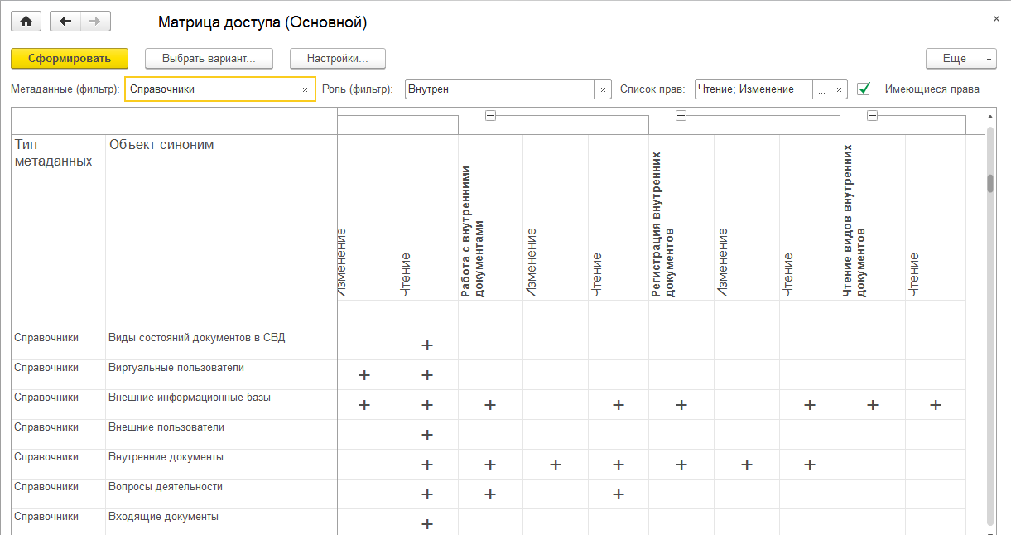

**Полномочная модель** характеризуется следующими правилами:

* каждый объект обладает грифом секретности. Гриф секретности имеет числовое значение: чем оно больше, тем выше секретность объекта;
* у каждого субъекта доступа есть уровень допуска. Допуск к объекту в этой модели субъект получает только в случае, когда у субъекта значение уровня допуска не меньше значения грифа секретности объекта.

Преимущество полномочной модели состоит в отсутствии необходимости хранения больших объемов информации о разграничении доступа. Каждым субъектом выполняется хранение лишь значения своего уровня доступа, а каждым объектом – значения своего грифа секретности.

***Методы разграничения доступа***

*Виды методов разграничения доступа:*

1.**Разграничение доступа по спискам**

Суть метода состоит в задании соответствий: для каждого пользователя задается список ресурсов и права доступа к ним или для каждого ресурса определяется список пользователей и права доступа к этим ресурсам. С помощью списков возможно установление прав с точностью до каждого пользователя. Возможен вариант добавления прав или явного запрета доступа. Метод доступа по спискам используется в подсистемах безопасности операционных систем и систем управления базами данных.

2. **Использование матрицы установления полномочий**

При использовании матрицы установления полномочий применяется матрица доступа (таблица полномочий). В матрице доступа в строках записываются идентификаторы субъектов, которые имеют доступ в компьютерную систему, а в столбцах – объекты (ресурсы) компьютерной системы. В каждой ячейке матрицы может содержаться имя и размер ресурса, право доступа (чтение, запись и др.), ссылка на другую информационную структуру, которая уточняет права доступа, ссылка на программу, которая управляет правами доступа и др. Данный метод является достаточно удобным, так как вся информация о полномочиях сохраняется в единой таблице. Недостаток матрицы – ее возможная громоздкость.

3. **Разграничение доступа по уровням секретности и категориям**

Разграничение по степени секретности разделяется на несколько уровней. Полномочия каждого пользователя могут быть заданы в соответствии с максимальным уровнем секретности, к которому он допущен. При разграничении по категориям задается и контролируется ранг категории пользователей. Таким образом, все ресурсы компьютерной системы разделены по уровням важности, причем каждому уровню соответствует категория пользователей.

4. **Парольное разграничение доступа**

Парольное разграничение использует методы доступа субъектов к объектам с помощью пароля. Постоянное использование паролей приводит к неудобствам для пользователей и временным задержкам. По этой причине методы парольного разграничения используются в исключительных ситуациях.

На практике принято сочетать разные методы разграничений доступа. Например, первые три метода усиливаются парольной защитой. Использование разграничения прав доступа является обязательным условием защищенной информационной системы.

Задание:

1. *Освоить средства разграничения доступа пользователей к папкам*:

* выполнить команду «Общий доступ и безопасность» контекстного меню папки (если эта команда недоступна, то выключить режим «Использовать простой общий доступ к файлам» на вкладке «Вид» окна свойств папки) или команду «Свойства»;
* открыть вкладку «Безопасность» и включить в отчет сведения о субъектах, которым разрешен доступ к папке и о разрешенных для них видах доступа;
* с помощью кнопки «Дополнительно» открыть окно дополнительных параметров безопасности папки (вкладка «Разрешения»);
* включить в отчет сведения о полном наборе прав доступа к папке для каждого из имеющихся в списке субъектов;
* открыть вкладку «Владелец», включить в отчет сведения о владельце папки и о возможности его изменения обычным пользователем;
* открыть папку «Аудит», включить в отчет сведения о назначении параметров аудита, устанавливаемых на этой вкладке, и о возможности их установки обычным пользователем;

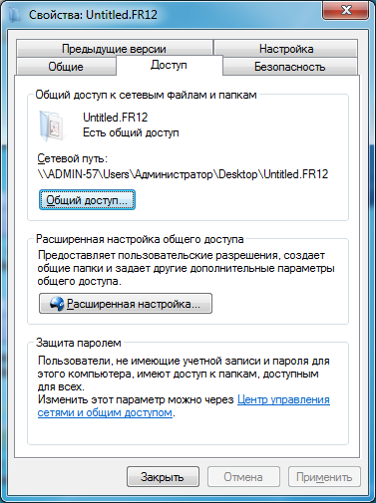

* закрыть окно дополнительных параметров безопасности.

2. *Освоить средства разграничения доступа пользователей к файлам*:

* выполнить команду «Свойства» контекстного меню файла;
* повторить все задания п. 1, но применительно не к папке, а к файлу.

3. *Освоить средства разграничения доступа к принтерам*:

* выполнить команду «Принтеры и факсы» меню «Пуск»;
* выполнить команду «Свойства» контекстного меню установленного в системе принтера;
* повторить все задания п. 1, но применительно не к папке, а к принтеру.

4. *Освоить средства разграничения доступа к разделам реестра операционной системы*:

* с помощью команды «Выполнить» меню «Пуск» запустить программу редактирования системного реестра regedit (regedt32);
* с помощью команды «Разрешения» меню «Правка» редактора реестра определить сведения о правах доступа пользователей к корневым разделам реестра, их владельцах и параметрах политики аудита;
* включить в отчет сведения о правах доступа пользователей к данной папке и о ее владельце.

***Практическая часть*** – можно ничего не менять в своих настройках. Просто прогуляйтесь по указанным путям и сделайте соответствующие скрин-шоты.

**Отчет должен содержать:**

1. Тему и цель работы
2. Экранные копии выполнения работы
3. Составьте матрицу доступа по своей (курсовой) ИС.
4. Ответы на контрольные вопросы.

**Контрольные вопросы**:

1. В чем достоинства дискреционной политики безопасности?
2. В чем недостатки мандатной политики безопасности?
3. Кто определяет права доступа к папкам, файлам, принтерам при использовании дискреционной политики безопасности?
4. В чем отличие определения прав на доступ к файлам по сравнению с определением прав на доступ к папкам?
5. В чем отличие определения прав на доступ к принтерам по сравнению с определением прав на доступ к папкам и файлам?
6. В чем отличие определения прав на доступ к разделам реестра по сравнению с определением прав на доступ к папкам и файлам?

**Итог работы:** отчет, защита

**ПРАКТИЧЕСКОЕ ЗАНЯТИЕ № 19-20**

**Тема:** **Выполнение задач тестирования в процессе внедрения информационной системы**

**Цель:** научиться работать с разработанным техническим заданием, разработанной моделью

Количество часов: 4

интерфейса пользователей, освоить основные виды тестирования

**Задание:** выполнить задачи тестирования разработанной модели интерфейса пользователя в процессе внедрения ИС

**Порядок выполнения работы**

1. Получить у преподавателя задание

2. Провести анализ ТЗ, разработать программу и методику, разработать тест кейсы на основе программы и методики, приступить к задачам тестирования.

3. Оформить отчет

В отчет по выполнению лабораторной работы включить анализ хода выполнения работы,

скриншоты выполненной работы и результаты выполнения основных этапов.

**Итог работы:** отчет, защита

**МДК. 06.02 ИНЖЕНЕРНО-ТЕХНИЧЕСКАЯ ПОДДЕРЖКА СОПРОВОЖДЕНИЯ ИНФОРМАЦИОННЫХ СИСТЕМ**

**ПРАКТИЧЕСКАЯ РАБОТА № 21**

**Тема: Разработка плана резервного копирования.**

**Цель:** изучение порядка составления плана резервного копирования.

**Теоретические сведения**

План резервного копирования это комплекс мер и последовательность действий для создания актуальной копии защищаемых данных на резервном носителе. План может состоять из одного или нескольких заданий, включающих в себя следующие параметры:

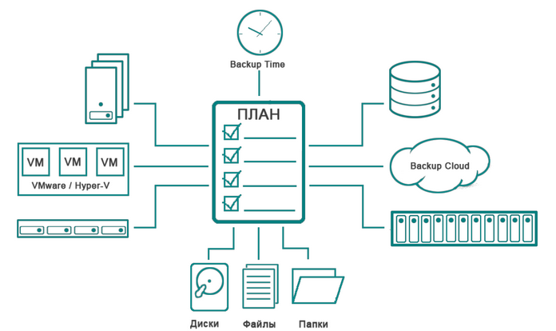

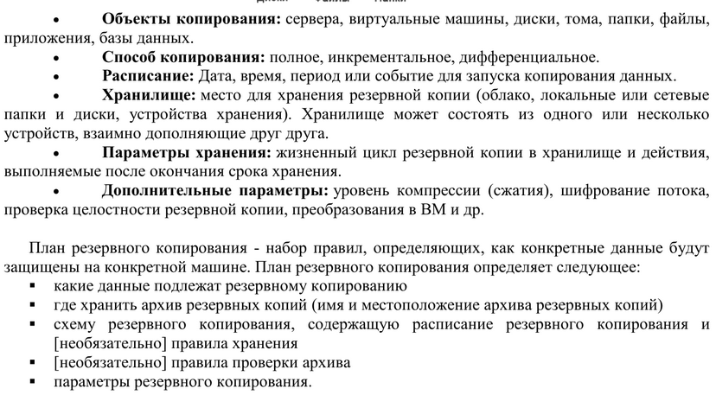

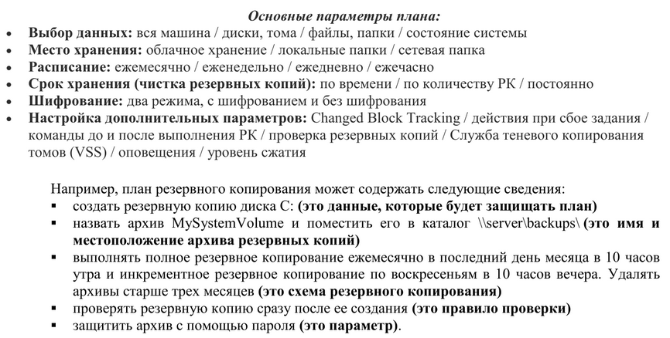

**Задание 1.** Изучить порядок составления Плана резервного копирования.

**Задание 2.** Составить План резервного копирования информации, расположенной на сервере колледжа (вашем компьютере).

**Итог работы:** отчет, защита

**ПРАКТИЧЕСКАЯ РАБОТА № 22**

**Тема:** **Создание резервной копии информационной системы.**

**Цель:** научиться создавать резервные копии с помощью программы Cobian Backup

**Ход работы:**

1. Выполнить установку и настройку
2. Составить задание для резервного копирования папки
3. Проверить выполнение задания и продемонстрировать задание в Cobian Backup

Установка и настройка **Cobian Backup**

**Cobian Backup –** программа, позволяющая осуществлять резервное копирование данных.

**Основные возможности Cobian Backup:**

- Возможность игнорировать или включать объекты в архив.  
- Обеспечена полная поддержка протокола FTP в обоих направлениях.  
- Архивы Zip и 7-Zip могут включать пустые каталоги.  
- Работа со службой фонового копирования данных.  
- Тонкая настройка пользовательского интерфейса.  
- Улучшенная система запуска и остановки сервиса.  
- Не конфликтует с антивирусным программным обеспечением.  
- Работа с атрибутами файлов.  
- Содержит раздел часто задаваемых вопросов и ответов.  
- Многоязычная локализация пользовательского интерфейса.

**Cobian Backup умеет**:

* Создавать резервные копии папок, вложенных папок и файлов.
* Запускать процедуру создания резервной копии вручную или автоматически – регулярно в указанное пользователем время.
* Сжимать резервные копии встроенным архиватором и защищать их с помощью стойких шифров.
* Сохранять резервные копии на удаленном сервере.

***Установка и настройка Cobian Backup***

Запустить инсталляционный пакет cbsetup.exe c D:\programm_stud\backup

Указать язык RUSSIAN и щелкнуть по кнопке Далее.

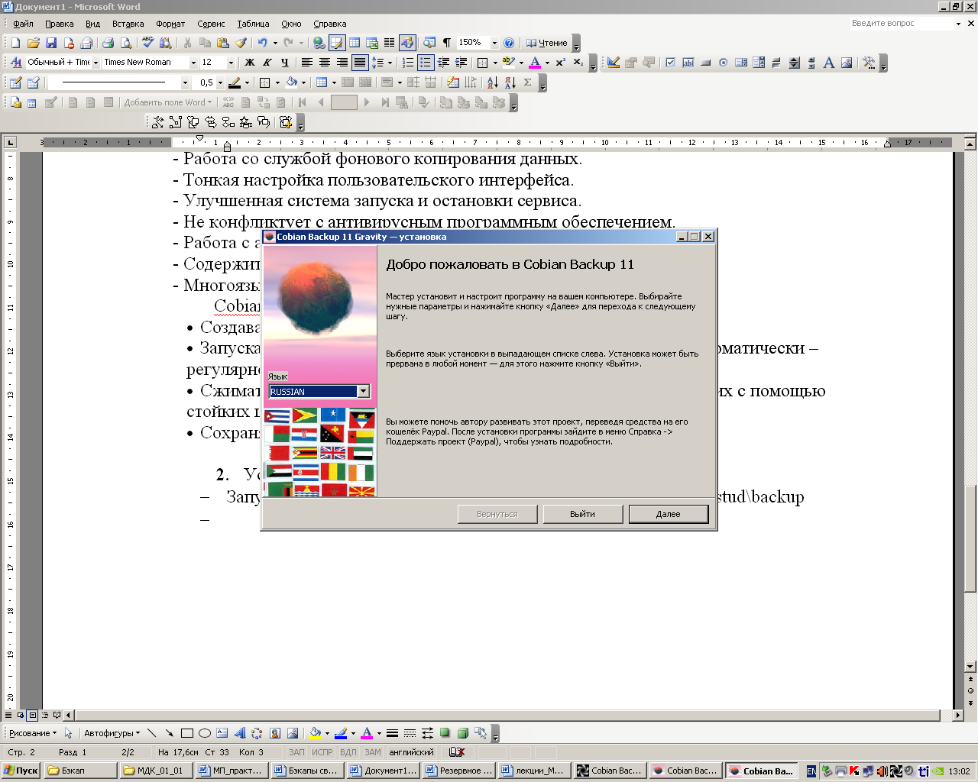

* Принять лицензионное соглашение и щелкнуть по кнопке Далее

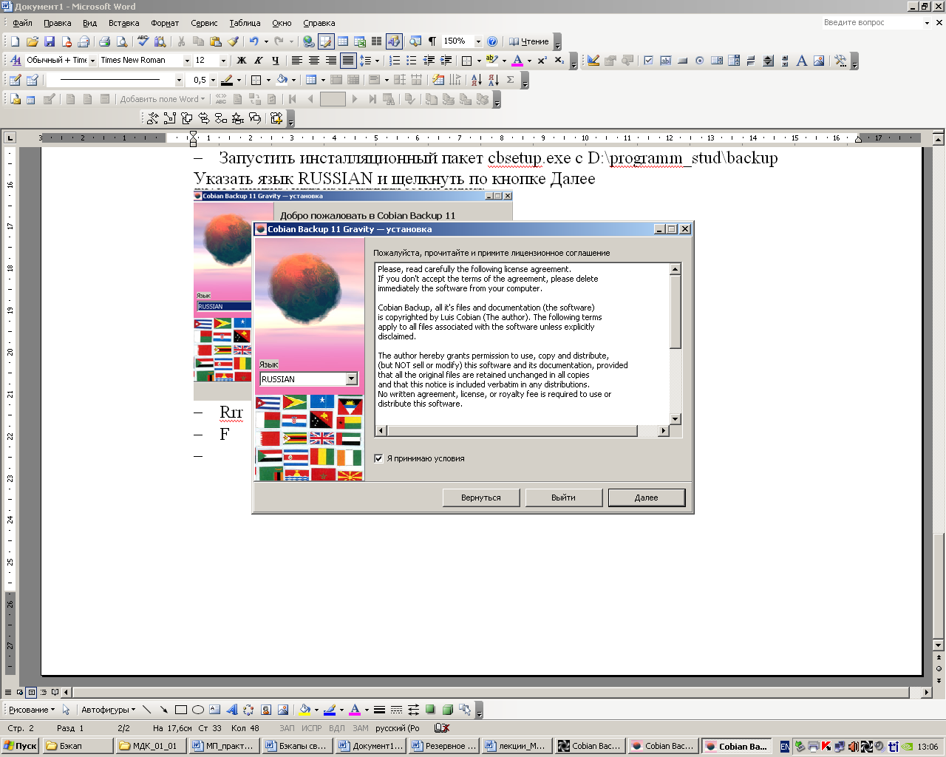

* Указать каталог установки и установить флажки, щелкнуть пор кнопке Далее

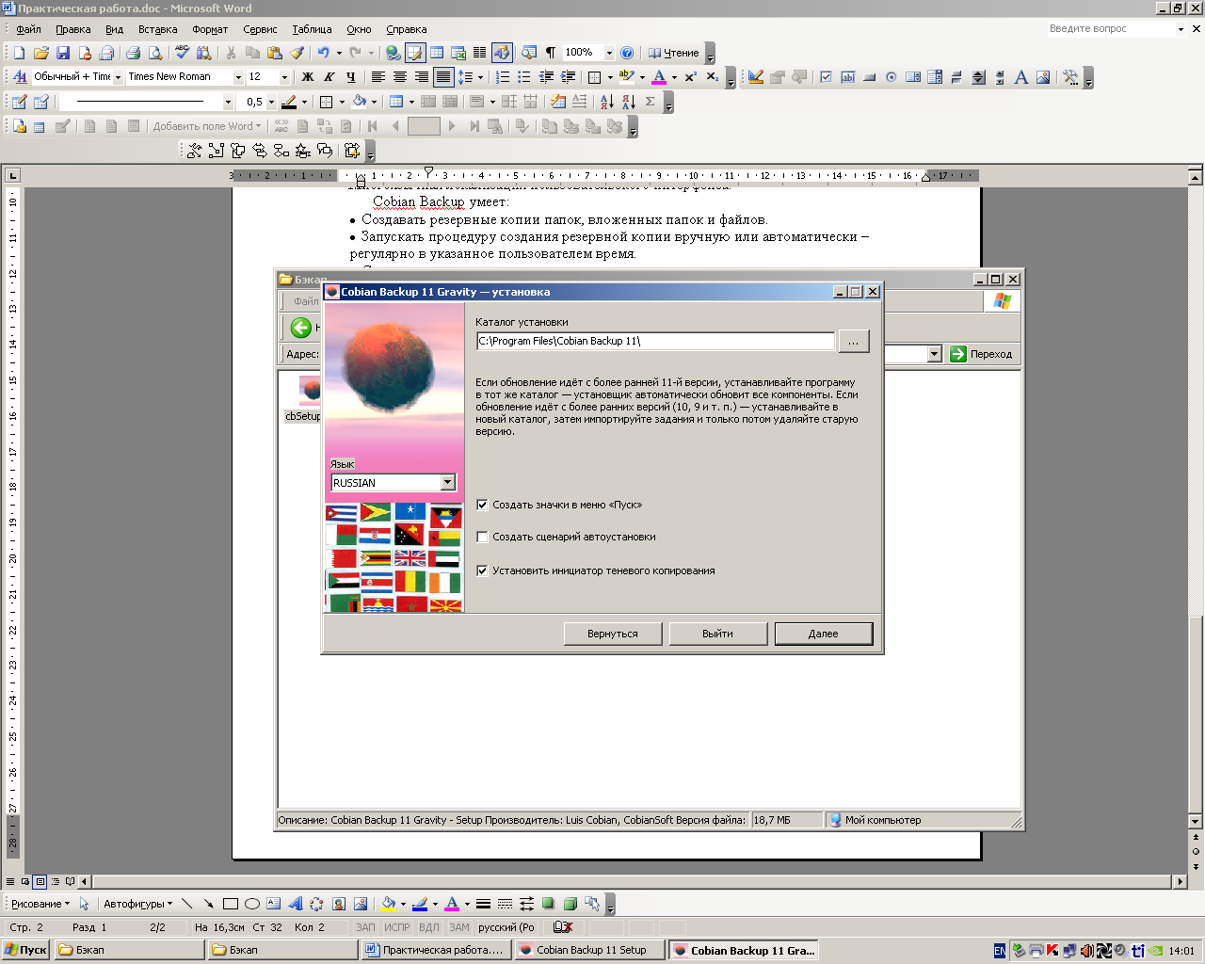

* Указать тип установки и параметры службы (если необходимо обращение к серверу, то указать Запускать под обычной учетной записью), щелкнуть по кнопке Далее. Ответить на вопрос системы «да».

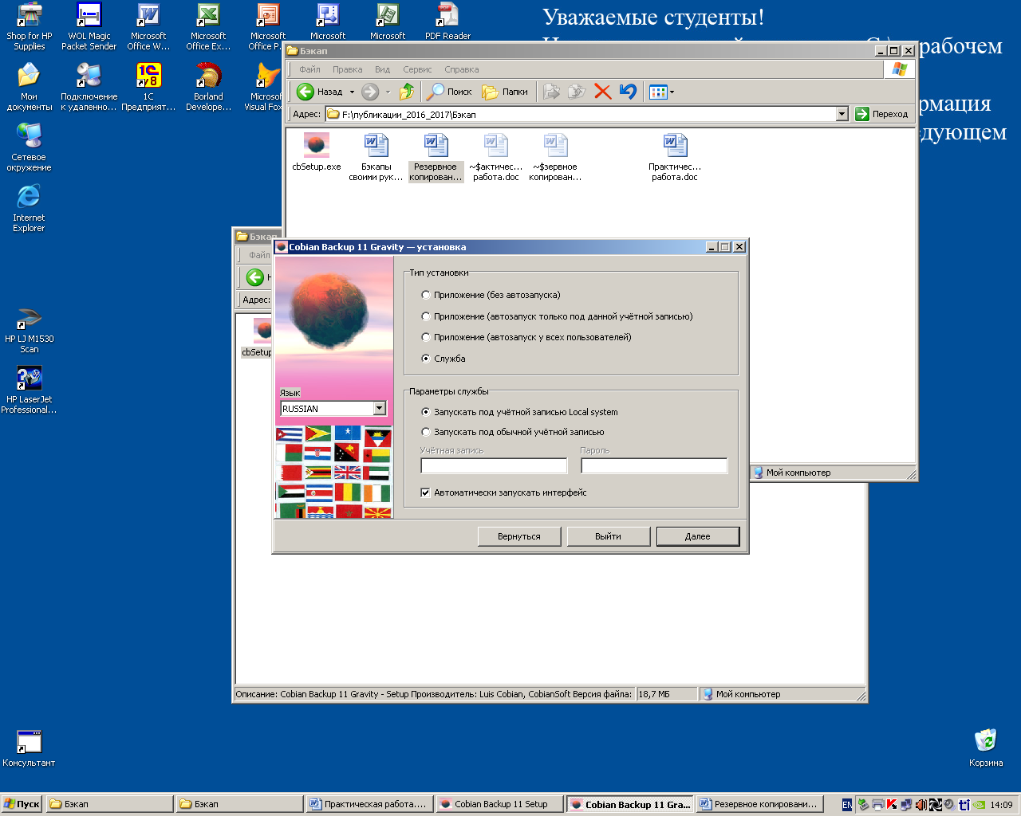

* Щелкнуть по кнопке Установить.

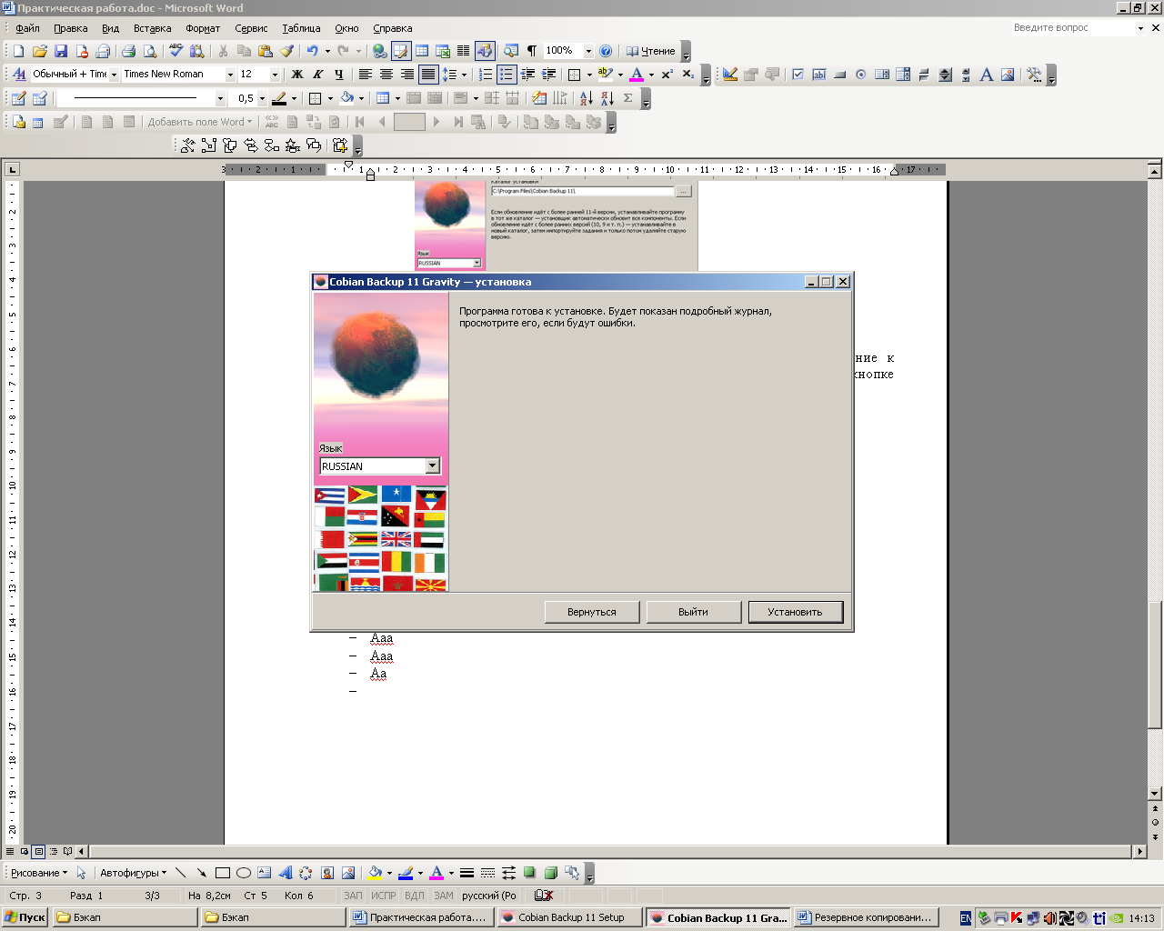

* Проследить за сообщениями системы. Щелкнуть по кнопке Готово

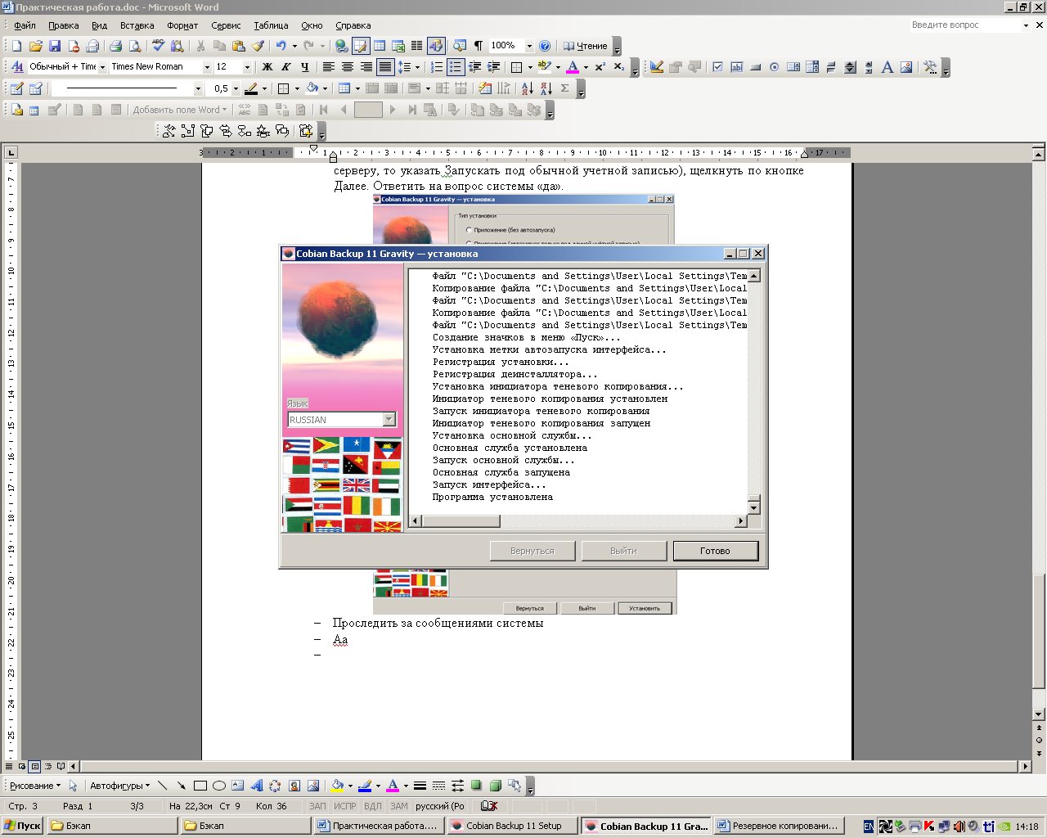

**Задание 1.** Необходимо ежедневно в 9:20 выполнять резервное копирование с диска D: своей информационной системы 1, расположенной в папке, на внешний носитель (флешка).

Образец. Выполнение задания.

* 1. Запустить программу

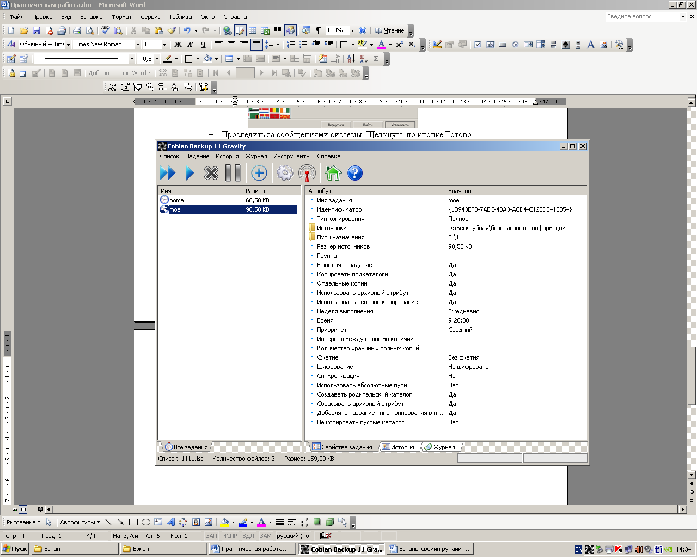

* 1. Добавить новое задание

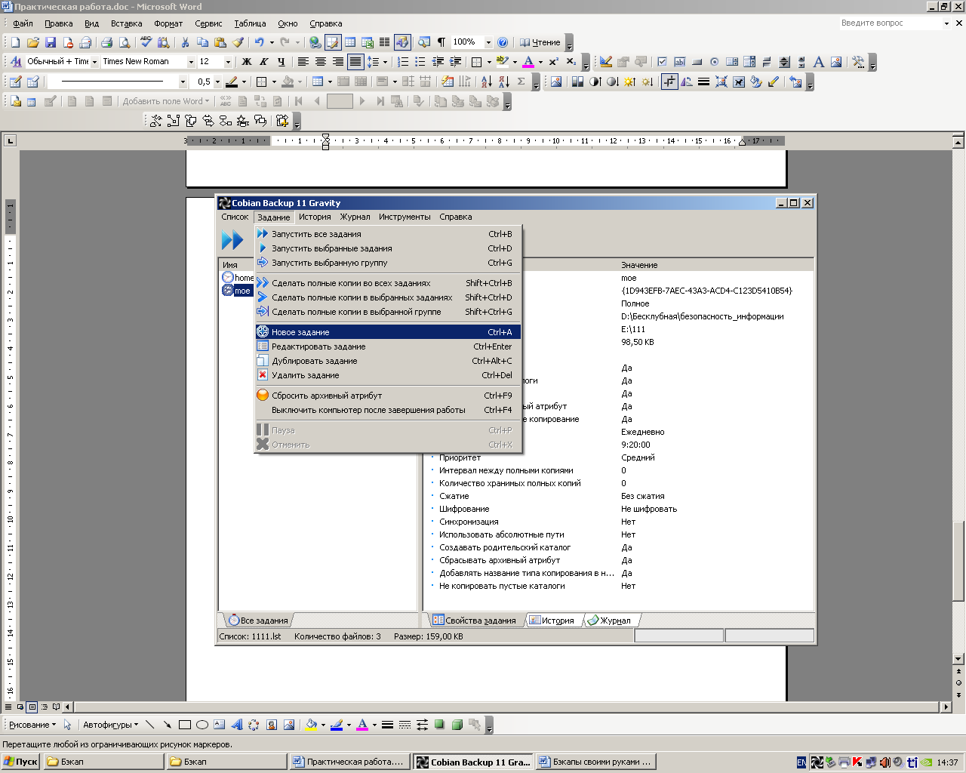

Далее описываем новое задание

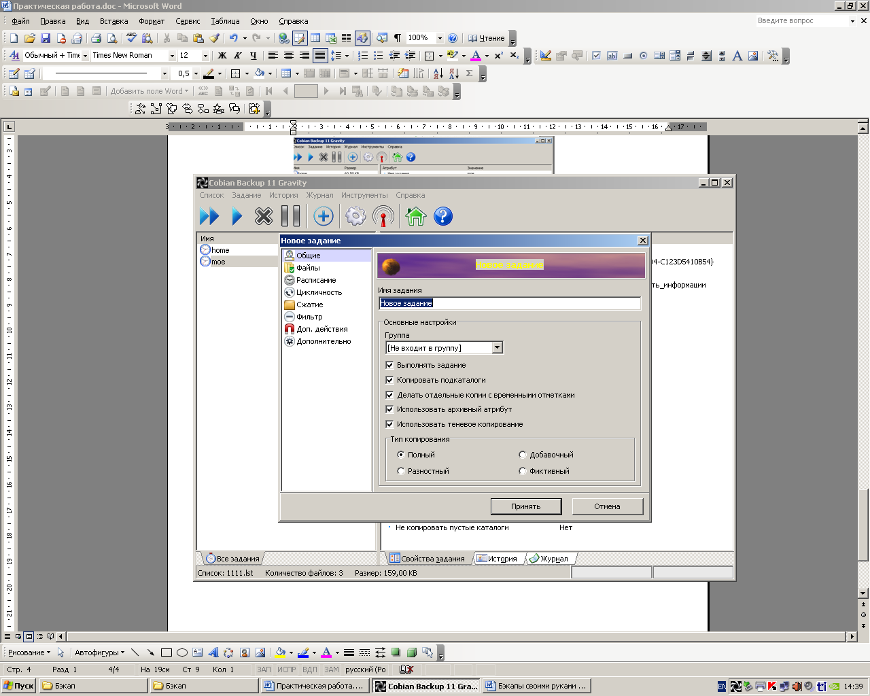

Например: Заполнение раздела Общие

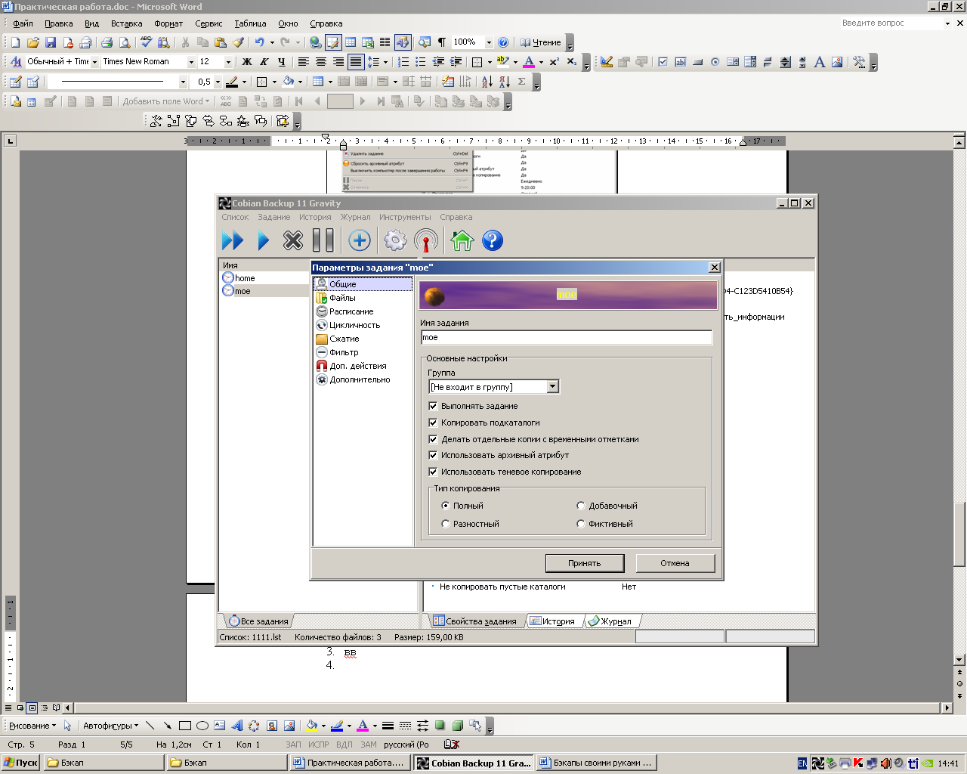

Заполнение раздела Файлы. С помощью кнопки Добавить, добавляем новые записи в список

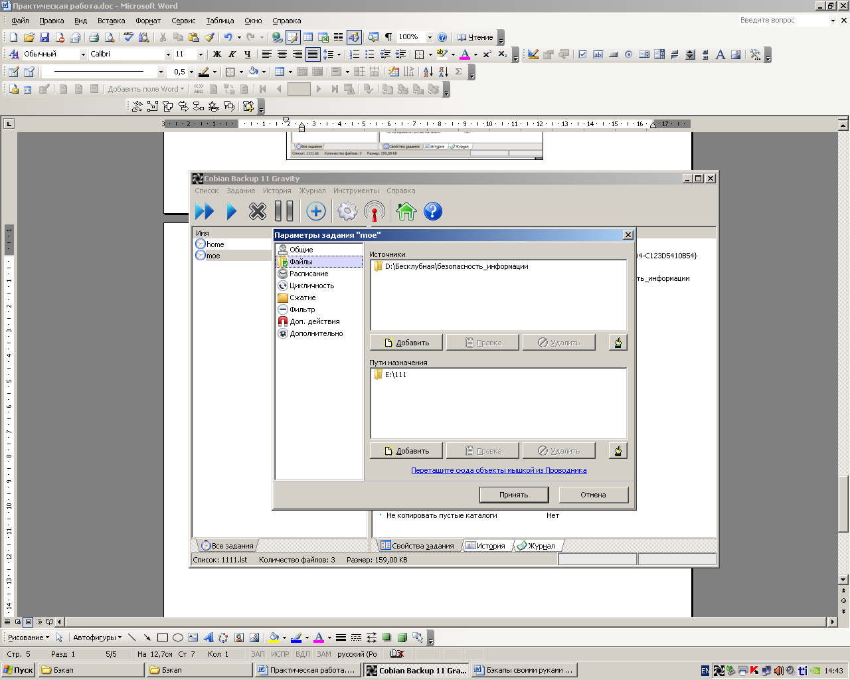

Заполняем раздел Расписание в соответствии с заданием

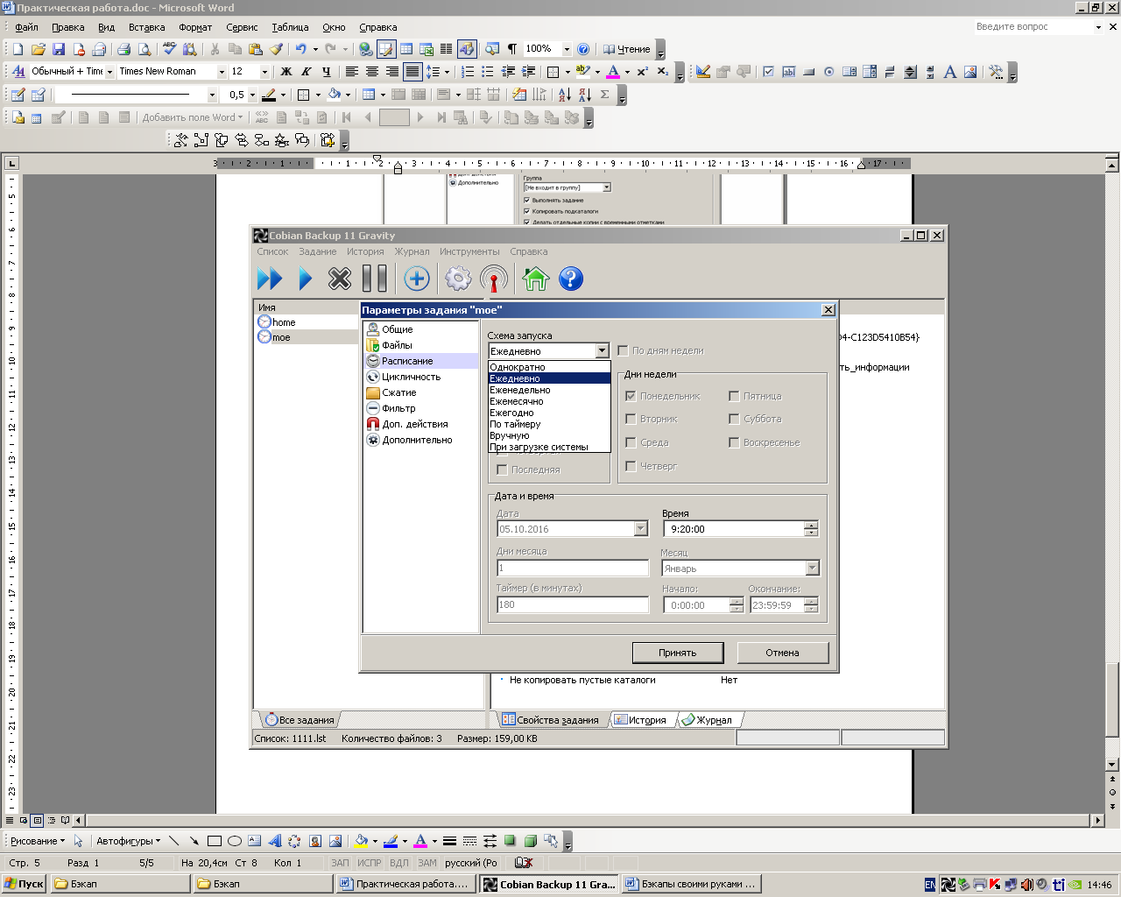

3. Разделы Цикличность и Сжатие выполнить самостоятельно, выбрав нужные параметры.

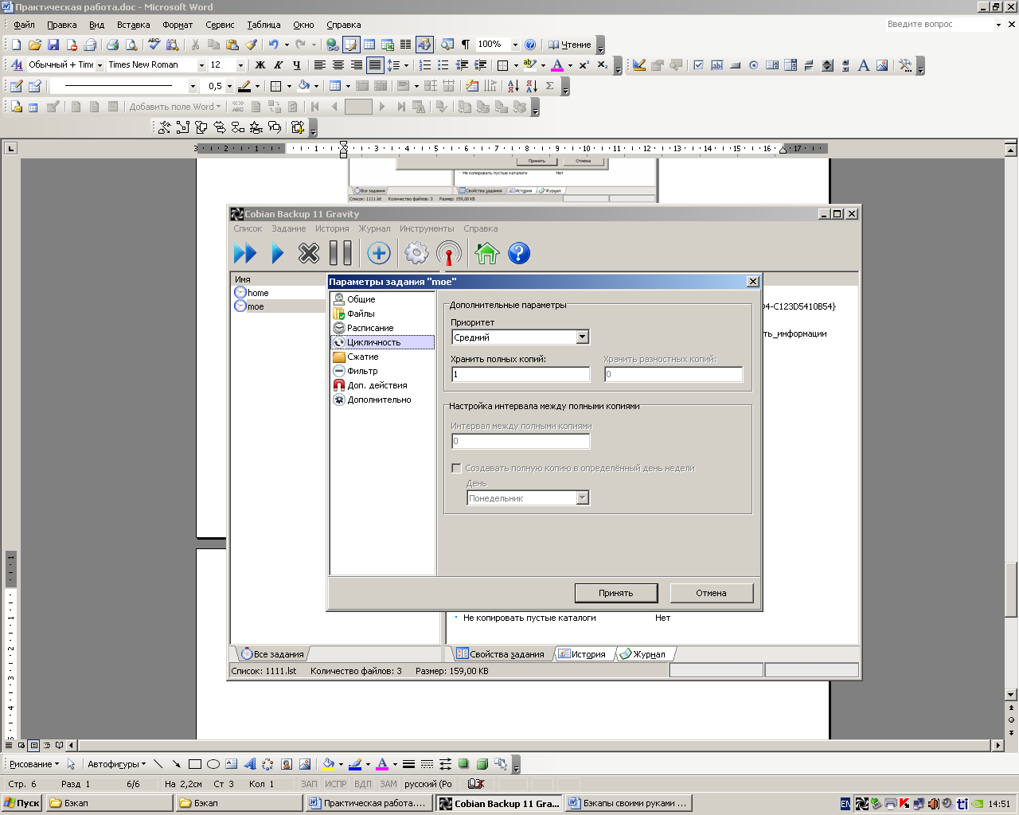

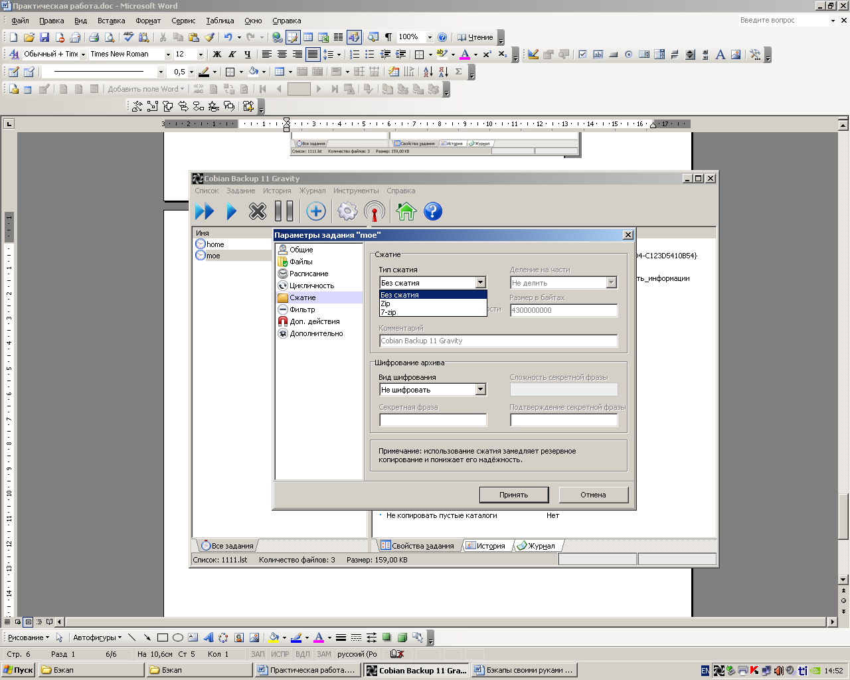

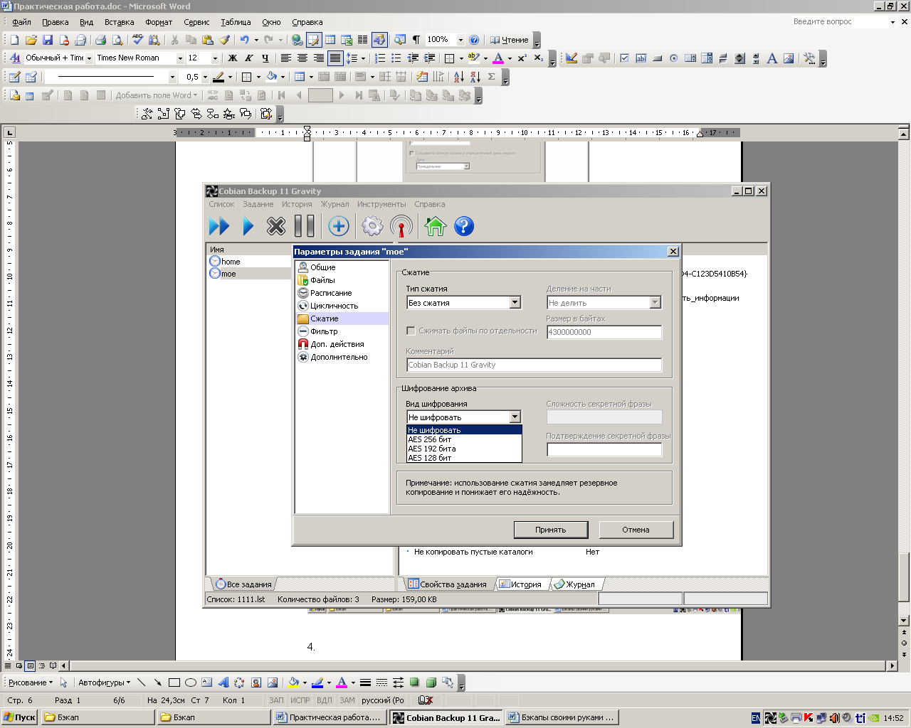

1. Принять все указанные параметры и запустить на выполнение

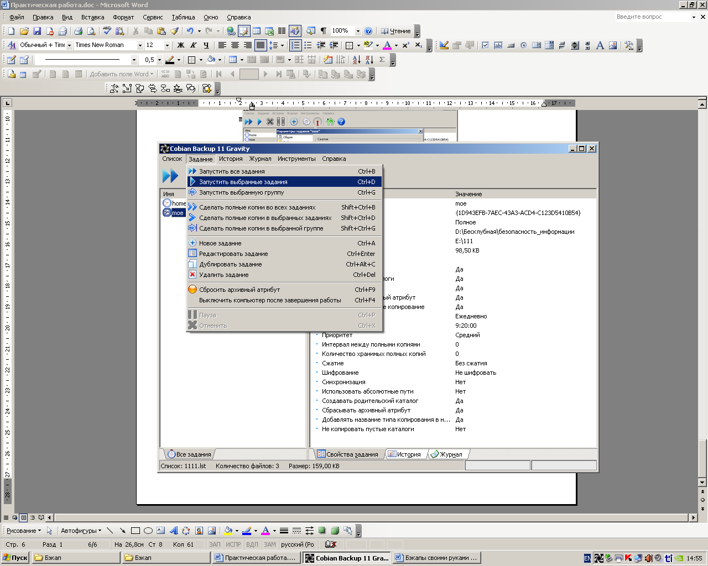

* 1. Проверить наличие папки на внешнем носителе.

**Задание 2.** Написать отчет

**Итог работы:** отчет, защита

**ПРАКТИЧЕСКАЯ РАБОТА № 23**

**Тема:** **Создание резервной копии базы данных.**

**Цель:** ознакомиться с основными конструкциями SQL, технологиями среды MS SQL Server Management, объектами SMO (среды MS Visual Studio) для резервного копирования и восстановления БД.

**Задание №1**. необходимо создать резервные копии базы данных «МММ» с использованием полного резервного копирования, разностного резервного копирования и резервного копирования журнала транзакций.

**Ход работы:**

1. Запустите SQL Server Management Studio (SSMS), подключитесь к своему экземпляру SQL Server, используя технологию 1.
2. Создайте папку с именем c:\Student\ВашаПапка\test.
3. Откройте окно нового запроса. Измените контекст на базу данных master, используя технологию 6. Наберите и исполните следующую команду, чтобы создать полную резервную копию базы дан­ных:

BACKUP DATABASE МММ TO DISK = 'C:\........TEST\AW.ВАК’

*Ознакомьтесь с результатами запроса – какая информация обработана, сколько страниц, сколько файлов.*

1. Внесите изменение в таблицу «Модель» базы данных МММ. Добавьте одну запись (придумайте сами)/
2. Откройте окно нового запроса наберите и исполните следующую команду, чтобы создать резервную копию журнала транзакций и сохранить только что внесенное изменение:

BACKUP LOG МММ TO DISK = ‘С:\.......TEST\AW1.TRN'

*Ознакомьтесь с результатами запроса – какая информация обработана, сколько страниц, сколько файлов.*

1. Внесите еще одно изменение в таблицу«Модель».
2. Откройте окно нового запроса наберите и исполните следующую команду, чтобы создать разностную резервную копию базы данных:

BACKUP DATABASE MMM TO DISK = ‘C:\.....\TEST\AWDIFF1.ВАК' WITH DIFFERENTIAL

*Ознакомьтесь с результатами запроса – какая информация обработана, сколько страниц, сколько файлов.*

1. Внесите еще одно изменение в таблицу«Модель».
2. Откройте окно нового запроса наберите и исполните следующую команду, чтобы создать полную резервную копию базы дан­ных в указанном месте на диске:

BACKUP LOG MMM TO DISK = ‘С:\....TEST\AW2.TRN'

*Ознакомьтесь с результатами запроса – какая информация обработана, сколько страниц, сколько файлов.*

**Задание №2**. необходимо провести восстановление базы данных «МММ» из сделанных в задании №1 резервных копий.

**Ход работы:**

1. Если необходимо, запустите SSMS, подключитесь к своему экземпляру SQL Server, используя технологию 1.
2. Выполните восстановление БД из первой полной резервной копии (C:\...TEST\AW.BAK) средствами оболочки SSMS. Для этого выполните:

* В обозревателе объектов вызовите контекстное меню на вашей БД и выберите задачу восстановления базы данных (см. рисунок).

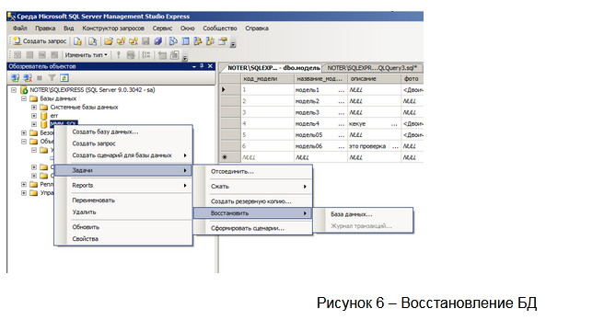

* В открывшемся окне необходимо задать следующие параметры восстановления

*На закладке «Общие» необходимо выбрать:*

1. Базу данных для восстановления (вашу МММ)
2. Выбрать источник набора данных для восстановления с устройства файл C:\...TEST\AW.BAK
3. После определения файла-источника данных необходимо флажком выбрать базу данных для восстановления (рисунок).

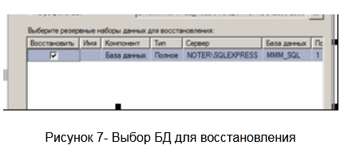

*На закладке «Параметры»*

1. необходимо включить опцию «Перезаписать БД» и «оставить БД готовой к использованию», (рисунок).

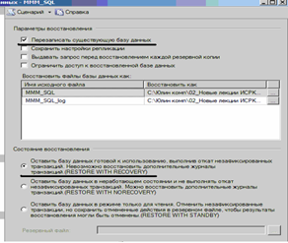

Рисунок – Задание параметров восстановления

1. Нажмите ОК
2. После восстановления БД, откройте таблицу «Модель» и убедитесь, что она не содержит всех добавлений, вносимых вами в процессе выполнения упражнения, так как восстановление происходило из первой резервной копии (без изменений).

**Задание №3**. необходимо организовывать со стороны клиентского приложения, созданного в Visual Studio удаленное администрирование БД (резервное копирование).

**Ход работы:**

**В Visual Studio**

1. Создайте новый проект Windows Application и сохраните его в своей папке под именем Лабы_МММ_2 семестр.
2. В главную форму добавьте меню, изображенное на рисунке :

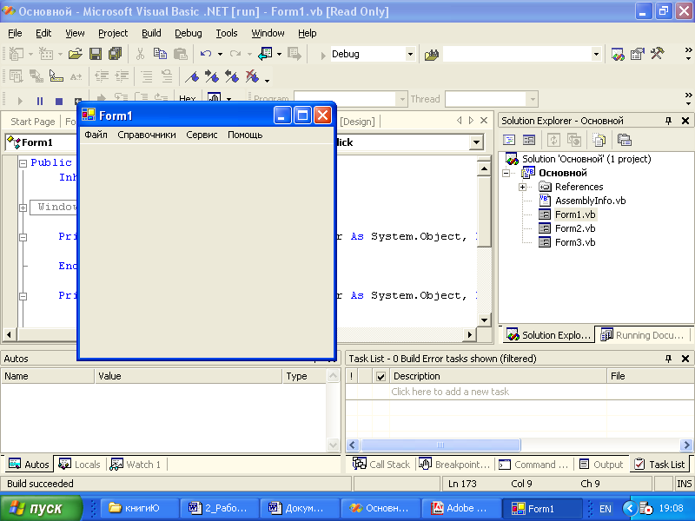

Рисунок – Главное меню проекта

*Файл (Открыть, Закрыть, Выход)*

*Справочники (Модель, Магазин, Дерево моделей)*

*Заказы (Работа с заказами)*

*Отчеты (Прайс-лист, Бланк заказов)*

*Администрирование БД (Резервное копирование, Безопасность)*

*Сервис (Калькулятор)*

*Помощь (Справка, О программе)*

1. Добавьте новую форму в проект
2. Добавьте на только что созданную форму компоненты в соответствии с рисунком.

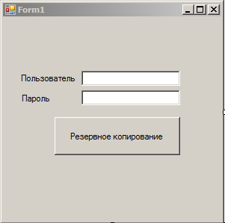

Рисунок – Форма для подключения к серверу

1. Добавьте возможность открытия данной формы при выборе в главной форме пункта меню Администрироване БД ◊ Резервное копирование
2. Запустите проект, проверьте работу формы.
3. Закройте проект
4. Убедитесь в появлении файла резервной копии на диске (файл, который указан в тексте программы).
5. Откройте SSMS. Добавьте в таблицу «Модель» новую строку данных (самостоятельно).
6. Средствами оболочки SSMS, выполните восстановление БД из резервной копии, созданной вашей программой
7. Убедитесь, что после восстановления добавленных строк в таблице «Модель» нет.

**Итог работы**: отчет, защита

**ПРАКТИЧЕСКАЯ РАБОТА № 24-26**

**Тема:** **Создание резервной копии программного продукта. Восстановление данных информационной системы. Восстановление базы данных информационной системы**

**Цель:** изучение основ архивации и восстановления данных на локальных или удаленных системах.

**Ход работы**

* + - 1. Изучить типы и методы резервного копирования данных на локальных или удаленных системах Windows Server 2008
      2. Освоить методы восстановления из архивов поврежденных и потерянных данных.

**Теоретическая часть**

Для создания архивов данных на локальных или удаленных системах в Windows Server 2008 включена программа «Архивация (Backup)». Она годится для архивирования файлов и папок, для их восстановления из архивов, для доступа к архивным накопителям, для доступа к удаленным ресурсам из окна «Сетевое окружение (My Network Places)», создания образа состояния системы для последующей архивации и восстановления, планирования архивации с помощью «Планировщика заданий (Task Scheduler)» и создания аварийного

диска. Для выполнения архивации и восстановления данных потребуются необходимые права и полномочия. Члены групп «Администраторы(Administrators)» и «Операторы архива (BackupOperators)» могут архивировать и восстанавливать файлы любого типа независимо от того, кто владеет файлом и какие файлу назначены разрешения. Кроме того, файл вправе архивировать его владельцы и те, у кого есть разрешения: «Чтение (Read)», «Чтение и

выполнение (Read and Execute)», «Изменить (Modify)» или «Полный доступ (Full Control)» для этого файла. Локальным учетным записям доступна только локальная система, а доменные имеют более высокие полномочия. Поэтому члены локальной группы администраторов могут работать только с файлами на локальной системе, а члены группы администраторов домена – с файлами во всем домене. Программа Архивация (Backup) предоставляет расширения для работы с особыми типами данных:

* Данные состояния системы – важные системные файлы, необходимые для восстановления работоспособности локальной системы;
* Данные Exchange Server – файлы данных и хранилища информации Exchange. Нужно сохранить эти данные для восстановления работы Exchange Server. Этот тип данных предоставляют только системы с Exchange Server;
* Данные о съемных ЗУ, которые располагаются в папке «%System- Root%\System32\NtmsdaLa». Если вы их сохраните, то сможете воспользоваться расширенными возможностями программы «Архивация (Backup)» для восстановления конфигурации съемных ЗУ;
* Данные удаленных хранилищ хранятся в папке «%System-Root%\ System32\Retnotestorage». При восстановлении просто скопируйте данные удаленного хранилища обратно в эту папку.

Резервное копирование делится на несколько типов: обычный тип, разностный, добавочный, копирующий и ежедневный.

1. ***Обычный.*** Когда выполняется данный тип, архивируются все файлы, отмеченные для архивации, при этом у всех заархивированных файлов очищается атрибут «Файл готов для архивирования». Данный вид архивирования необходим для создания еженедельных полных резервных копий каких-либо больших файловых ресурсов. Если в компании или организации имеются достаточные ресурсы, то можно ежедневно осуществлять полное архивирование данных.
2. ***Разностный.*** При выполнении данного архивирования из файлов, отмеченных для архивирования, архивирует только те, у которых установлен атрибут «Файл готов для архивирования», при этом данный атрибут не очищается. Использование *обычного* и *разностного* архивирования позволяет сэкономить пространство на носителях с резервными копиями и ускорить процесс создания ежедневных копий.
3. ***Добавочный.*** При выполнении данного архивирования из файлов, отмеченных для архивирования, архивирует только те, у которых установлен атрибут «Файл готов для архивирования», при этом данный атрибут очищается.
4. ***Копирующий.*** При таком типе архивируются все отмеченные файлы, при этом атрибут «Файл готов для архивирования» остается без изменений.
5. ***Ежедневный.*** Ежедневный тип архивирования создает резервные копии только тех файлов, которые были модифицированы в день создания резервной копии.

Два последних типа не используются для создания регулярных резервных копий. Их удобно применять в тех случаях, когда с какой-либо целью нужно сделать копию файловых ресурсов, но при этом нельзя нарушать настроенные регулярные процедуры архивирования.

**ЗАДАНИЕ**

1. Создать архив данных при помощи мастера архивации.
2. Выполнить архивацию файлов без помощи мастера архивации. 3 . Выполнить архивирование Active Directory.
3. Выполнить восстановление данных с помощью мастера.
4. Выполнить восстановление данных без помощи мастера.
5. Выполнить восстановление Active Directory.
6. Просмотреть журналы архивации.

**Ход работы**

***Создание архива данных при помощи мастера архивации.***

Для создания архива необходимо запустить утилиту «Архивация данных».

1. Выполнить команду «Пуск» – «Выполнить».
2. В появившемся окне ввести команду «ntbackup» для загрузки мастера архивации или восстановления.
3. В появившемся окне мастера снять флажок «Всегда запускать в режиме мастера», а затем щелкнуть гиперссылку «Расширенный режим» для появления главного интерфейса программы архивации (рис).

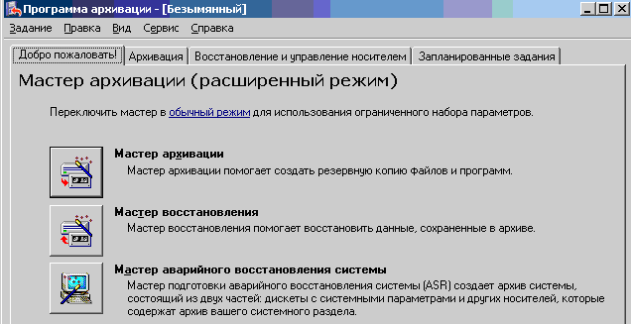

Рис. Утилита «Архивация»

1. Запустить «Мастер архивации».
2. В появившемся диалоговом окне отметить пункт «Архивировать Выбранные файлы, диски или сетевые данные» и нажать кнопку «Далее».
3. В диалоговом окне «Элементы для архивации» выбрать папку «C:\Doc» и перейти на следующий пункт*.*
4. Указать путь расположения архива в папку «Мои документы».
5. В окне «Завершение мастера архивации» нажать кнопку

«Дополнительно».

1. Выбрать тип архивации «Копирующий».
2. Отметить пункт «Заменить существующие архивы» и поставить флажок «Разрешить доступ к данным архива и всем добавленным на этот носитель архивам только владельцу и администратору».
3. В окне «Когда архивировать» установить переключатель на пункт «Сейчас».
4. Завершить работу мастера и приступить к архивации. Архив создан и сохранен в указанной папке.

***Архивация файлов без помощи мастера архивации.***

1. Запустить программу «Архивация данных» и перейти на вкладку «Архивация».
2. Выделить данные для архивации.
3. В списке «Носитель архива или имя файла» указать путь и имя файла.
4. Щелкнуть кнопку «Архивировать» для появления диалогового окна «Сведения о задании архивации».
5. Отметить пункт «Дописывать этот архив к данным носителя», щелкнуть кнопку «Дополнительно» и настроить дополнительные параметры.

Если вы не хотите выполнить архивацию немедленно, щелкните кнопку «Расписание». Когда появится предложение записать текущие параметры архивации, щелкните «Да». Затем введите имя сценария выбора и щелкните «Сохранить». В окне «Параметры запланированного задания» введите имя задания, щелкните «Свойства» и составьте расписание. Пропустите остальные пункты. Сценарии выбора и журналы архивации сохраняются в папке «%UserProfile%\Loca\ Settings\Microsoft\ WindowsN~"\ NTBackup\Data». Сценарии выбора сохраняются с расширением. BKS, а журналы архивации – с расширением .LOG. Вы можете просмотреть содержимое этих файлов в любом стандартном текстовом редакторе.

1. Чтобы начать архивацию немедленно, щелкнуть «Архивировать».
2. По завершении архивации щелкнуть «Закрыть» или «Отчет».

***Архивирование Active Directory.***

Для создания резервной копии состояния системы необходимо в утилите резервного копирования «ntbackup» при создании задания на архивирование отметить галочкой пункт «System State».

Выполнить архивирование самостоятельно любым из предложенных способов.

***Восстановление данных с помощью мастера.***

Для восстановления данных используют «Мастер восстановления» или вкладку «Восстановление». Чтобы восстановить данные с помощью мастера, необходимо выполнить следующие действия.

1. Для начала следует убедиться, что необходимый для работы архивный набор загружен в библиотеку.
2. Запустить утилиту «Архивация данных». Щелкнуть кнопку «Мастер восстановления», а затем – «Далее».
3. Выбрать данные для восстановления. В левой части окна отображаются файлы, организованные в тома, в правом – наборы носителей.

Щелкнуть «Далее», затем «Дополнительно параметры по умолчанию, в частности, место для восстановления «Альтернативное размещение» и путь «С:\temp».

1. Пройти через все окна мастера и щелкнуть «Готово».
2. По завершению восстановления щелкнуть «Закрыть» или «Отчет».

***Восстановление данных без помощи мастера.***

Данные можно восстановить вручную, для этого необходимо выполнить следующие действия.

1. Запустить утилиту «Архивация данных» и перейти на вкладку

«Восстановление и управление носителем».

1. Указать данные для восстановления. В левом окне отображаются файлы, организованные в тома. В правом окне показаны наборы носителей. Если набор носителей, с которым вы собирались работать, не отображен, следует щелкнуть правой кнопкой файл в левом окне, выбрать «Каталог», затем ввести имя или путь используемого каталога.
2. В списке «Восстановить файлы в» выбрать место для восстановления.
3. Задать способ восстановления файлов, выбрав в меню «Сервис» команду «Параметры». Щелкнуть «ОК».
4. Щелкнуть кнопку «Восстановить». Появится диалоговое окно «Подтверждение восстановления». На этом этапе можно задать дополнительные параметры восстановления, щелкнув кнопку «Дополнительно».
5. При необходимости ввести путь или имя архива.
6. По завершению восстановления щелкнуть «Закрыть» или «Отчет».

***Восстановление Active Directory.***

1. Выключить сервер контроллера домена.
2. Запустить сервер. В процессе загрузки на этапе выбора ОС нажать F8.
3. Выбрать «Восстановление службы каталогов».
4. После запуска системы восстановить данные состояния системы и другие необходимые файлы с помощью утилиты «Архивация данных».
5. После восстановления данных, но перед перезапуском системы с помощью инструмента «ntdsutil» пометить объекты как полномочные. Проверить данные Active Directory.
6. Перезапустите сервер. После загрузки сервера данные Active Directory должны реплицироваться по домену.

***Просмотр журналов архивации.***

1. Запустить утилиту «Архивация данных».
2. Работая в расширенном режиме, выбрать в меню «Сервис» команду

«Отчет». Откроется диалоговое окно «Отчеты архивации».

1. Выделить журнал и щелкнуть кнопку «Просмотр». Журнал откроется в текстовом редакторе по умолчанию.
2. Чтобы напечатать журнал, выделить его и щелкнуть «Печать». Журнал будет напечатан на принтере по умолчанию.

**Контрольные вопросы**

1. Какие функциональные возможности имеет программа «Архивация (Backup)» ОС Windows Server 2008?
2. Какие пользователи имеют право архивировать и восстанавливать данные?
3. С какими особыми типами данных программа «Архивация (Backup)» предоставляет расширения для работы?
4. На какие типы делится резервное копирование?
5. Какие методы архивирования позволяют сэкономить пространство на носителях с резервными копиями и ускорить процесс создания ежедневных копий?
6. Какие способы архивирования данных можно использовать при создании резервных копий?
7. Как выполняется восстановление данных?
8. Для чего необходим журнал архивации?

**ПРАКТИЧЕСКАЯ РАБОТА № 27**

**Тема:** **Организация процесса обновления в информационной системе.**

**Цель:** познакомиться с политикой обновления ИС, произвести обновление существующей ИС.

**Теоретические сведения**

*Виды ресурсов ИС.* Итак, политика обновлений относится к политикам ИБ и распространяется на ресурсы, которые бывают пяти видов: подаппаратные; аппаратные; программно-аппаратные; прикладные; профили системы.

Подаппаратные ресурсы – это ресурсы, не зависящие от ПО, которые работают в инфраструктуре, обеспечиваемой ими. К ним относятся принтеры, плоттеры, концентраторы, коммутаторы и т. д. Такие ресурсы могут иметь встроенное ПО.

Аппаратные ресурсы – это оборудование, на котором запускается системное и прикладное ПО, т. е. оборудование мобильного, стационарного или встраиваемого компьютера.

Программно-аппаратные ресурсы формируют платформу, т. е. сочетание оборудования и ОС.

Прикладные ресурсы – это прикладное ПО, запускаемое на определенной платформе. Кроме того, к прикладным ресурсам отнесем данные, которые содержит ИС.

Профили системы представляют из себя инструкции, руководства пользователя, нормативно-правовую документацию, журналы и протоколы учета, различного рода кадровые документы, связанные с деятельностью ИС.

*Цели обновления ресурсов*. Основные цели обновления ресурсов можно разделить на следующие группы:

• моральное устаревание;

• физический износ;

• устранение недостатков (поломок оборудования, ошибок ПО, неточностей документации, модификация функциональности).

Будем считать ресурс морально устаревшим в случае, если он перестает удовлетворительно выполнять свои функции с точки зрения пользователей. Обычно в новых версиях добавляются функции, устраняются недочеты предыдущих версий, улучшаются технические характеристики, дизайн, удобство пользования. Моральному устареванию подвержены все виды ресурсов. При этом скорость морального устаревания различного рода ресурсов может быть весьма разной. Медленнее всего устаревают подаппаратные ресурсы. Например, коммутаторы практически не подвержены моральному устареванию (они, как правило, выходят из строя раньше, чем меняются сетевые протоколы). Из составных частей компьютеров медленнее всего морально устаревают блоки питания и корпуса системного блока.

Физическому износу подвержены ресурсы, в составе которых имеются аппаратные компоненты (т. е. подаппаратные, аппаратные и программно-аппаратные ресурсы). Ускоренный физический износ может проявиться в случае заводского брака при производстве оборудования либо в результате воздействия на изделие внешних раздражителей (например, температуры, влаги, давления, ударов и вибрации, пыли и т. п.). Устранение недостатков актуально для всех видов ресурсов и заключается в улучшении пользовательских свойств, технических характеристик, дизайна, устранении ошибок, неточностей, недоработок и поломок, обнаруженных в предыдущих версиях ресурсов.

Очевидно, что понятие о физическом износе не применимо к ПО (т. е. прикладным ресурсам), а устранение ошибок вряд ли можно отнести напрямую к подаппаратным и аппаратным ресурсам, не имеющим в своем составе ПО.

Надо отметить, что составные части аппаратных ресурсов имеют разный период использования. Например, жесткий диск компьютера выходит из строя, как правило, гораздо быстрее, чем центральный процессор или корпус системного блока. И все же вечных аппаратных компонентов не существует, поэтому можно с уверенностью заявлять о том, что рано или поздно любая аппаратная часть износится, сломается и потеряет свои свойства.

Цели обновления ресурсов взаимосвязаны между собой. Например, недостатки в аппаратной части ресурсов могут возникнуть из-за поломок компонентов, а также в связи с частичным обновлением других частей ИС и несовместимостью этих новых частей с сопряженными с ними старыми. Кроме того, в связи с моральным устареванием ресурсов в них могут быть обнаружены недостатки, которые ранее (до выхода новой версии) таковыми не считались.

*Способы обновления ресурсов* подразделяются на полные и частичные. При этом имеет смысл упомянуть, что в данном случае понятие о полном обновлении будет очень относительным, так как в рамках ИС возможно говорить лишь о полной замене того или иного компонента общей ИС, что по смыслу в какой-то степени пересекается с понятием о частичном обновлении.

*Стратегии обновления оборудования и программного обеспечения*. Возможно три основных стратегии обновления оборудования: аварийная, плановая, аварийно-плановая.

* При аварийной стратегии обновления оборудования оно заменяется новым только в случае серьезной поломки или уязвимости, при которой ремонтировать аппаратные компоненты становится нецелесообразным в силу экономических или каких-либо других причин. Профилактическая замена оборудования на новое не предусматривается. Кроме того, возможна внеплановая замена оборудования, если оно категорически перестает устраивать по производительности или каким-то другим характеристикам.
* При плановой стратегии обновления оборудования каждому аппаратному компоненту устанавливается срок службы, по истечению которого этот компонент обязательно заменяется новым. При поломке или обнаружении уязвимости ранее этого срока возможность замены на полностью новое оборудование не предусматривается, заменяются лишь некоторые элементы либо же неисправный или уязвимый комплект полностью выводится из эксплуатации до наступления срока планового обновления.
* В большинстве случаев используется аварийно-плановая стратегия обновления, которая предусматривает сочетание установки максимальных сроков службы аппаратных компонентов, но при этом не исключает их замены на новые в случае значительных неисправностей, появления серьезных уязвимостей или неожиданного категорического морального устаревания до истечения планового срока эксплуатации.

ПО также подвержено риску поломки и повреждения, поэтому те же три стратегии обновления справедливы и для него. По отношению к ПО выделим две основных стратегии обновления: по уязвимости и моральному устареванию.

Обновление по уязвимости производится для устранения ошибок и недоработок, которые могут приводить к сбоям в работе, а также потенциальным уязвимостям системы. Обычно производители ПО выпускают регулярные обновления, установка которых может производиться вручную или автоматически.

Новые версии оборудования и ПО выходят с двумя целями: устранения ошибок и неточностей существующих версий или для изменения самой парадигмы. При этом далеко не всегда целесообразно обновлять аппаратные компоненты, ОС или прикладное ПО до следующей версии непосредственно после ее появления. Производители обычно продолжают техническую поддержку оборудования и выпуск обновлений для предыдущих версий ПО в течение нескольких лет после появления новых версий.

Практика показывает, что работоспособность нового ПО зависит от номера версии. Обычно номер версии состоит из двух-трех частей, разделенных точками: главный номер (major), второстепенный (вспомогательный) номер (minor) и номер сборки (build number).

Главный номер версии увеличивается только при очень серьёзном изменении функционала или интерфейса (при этом второстепенный номер обнуляется). В связи со сложностью современного ПО, как правило, производителям не удается сразу сделать первый же существенно обновленный продукт качественным и стабильно работающим, поэтому обычно версии ПО с второстепенным номером «0» работают нестабильно либо же вообще запускаются далеко не на всех конфигурациях целевых компьютеров. Недоработки устраняются в следующих версиях. Чаще всего, работоспособными оказываются продукты с вспомогательным номером версии «2» и выше. Иногда производители ПО применяют буквенные обозначения номера сборки: «alpha» (соответствует номеру «0»), «beta» (соответствует номеру «1»), «release candidate» (соответствует номеру «2»), «release to manufacturing» (соответствует номеру «3»). В данном случае первые три версии сам производитель позиционирует лишь для тестирования, а не для коммерческого применения.

В некоторых случаях выход более свежей версии продукта не означает, что морально ус тарела предыдущая. В качестве примера приведем продукт Microsoft Word версий 2007 и 2010 По функциональности данные версии одинаковы (даже библиотеки системные используются одинаковые, пользовательский интерфейс очень похож), несколько изменился лишь способ обработки данных. Еще примером незначительных изменений продукта от версии к версии может служить Adobe Photoshop. Функционал данного продукта не менялся начиная с первой версии CS. Менялся лишь способ обработки данных (например, стало возможно подключение графического процессора-ускорителя).

Длительность исправного функционирования некоторых ресурсов зависит от выполнения профилактических работ, направленных на раннюю диагностику возникающих ошибок и износа. Например, профилактическим работам целесообразно подвергать жесткие диски компьютеров и серверов, а также компоненты систем охлаждения. Также отметим, что в современных условиях полностью заменить компонент оборудования на аналогичный новый оказывается дешевле, чем подвергать ремонту неисправный. Например, раньше профилактике и ремонту подвергались блоки питания компьютеров, но теперь, в большинстве случаев, их просто меняют на новые.

**Ход работы**

1. Изучите теоретический материал по обновлению ИС по ссылке [07.pdf (yandex.ru)](https://docviewer.yandex.ru/view/1019386630/?page=5&*=gb1kQcplYsDOxg2Ysf%2BLK%&lang=ru)
2. Проанализируйте политику обновления ИС
3. Произведите обновление изучаемой ИС и опишите основные этапы информационной безопасности
4. Защита отчета по практической части

**ПРАКТИЧЕСКАЯ РАБОТА № 28**

**Тема:** **Обеспечение безопасности функционирования информационной системы.**

**Цель**: приобретение практических навыков разработки и эффективной политики информационной безопасности организации или учреждения.

**Ход работы**

Задачи:

* + - 1. Научиться выделять и классифицировать особенности информационной или информационно-вычислительной системы (ИВС) конкретной организации или учреждения как объекта защиты.
      2. Овладеть навыками принятия обоснованных решений по организационному и правовому регулированию проблем, относящихся к состоянию безопасности ИВС, обеспечению необходимого уровня защиты информации в ИВС.
      3. Овладеть основными приемами анализа угроз информационной безопасности ИВС.
      4. Научиться выявлять все возможные угрозы и их источники информационной безопасности в организации или учреждении, анализировать и оценивать собранные данные.
      5. Разработать концепцию, основные элементы политики безопасности для организации или учреждения по указанному преподавателем варианту задания.
      6. Разработать мероприятия по внедрению предложенной Вами политики безопасности.
      7. Результаты выполнения лабораторной работы оформить в виде описания разработанной политики безопасности, а также плана мероприятий по ее реализации.

**Задание:** Разработать политику информационной безопасности организации согласно варианту, представленному в табл. 1, а также план мероприятий по ее реализации.

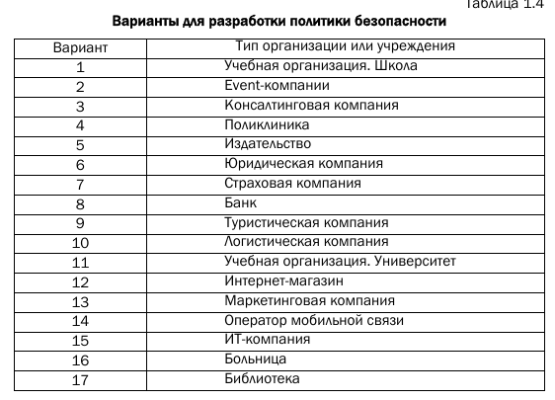

**Контрольные вопросы:**

1 Охарактеризовать актуальность и основные причины проблемы информационной безопасности организации, страны.

2 Сформулировать цели и задачи политики информационной безопасности.

3 Охарактеризовать основные угрозы информационной безопасности каждой организации (учреждения) из табл.1

4 Как правильно проводить оценку рисков?

5 Что должна включать в себя программа внедрения политики информационной безопасности?

**ПРАКТИЧЕСКАЯ РАБОТА № 29**

**Тема:** **Организация доступа пользователей к информационной системе.**

**Цель:** изучить принципы организации доступа к информационной системе, реализовать на практике алгоритмы разграничения прав.

**Теоретические сведения**

Система управления доступом (СУД) внедряется в организацию для реализации управления правами доступа пользователей к корпоративным документам.

СУД позволяет решить следующие задачи:

* наладить работу с учетными записями сотрудников;
* автоматически выполнять синхронизацию кадровых изменений;
* автоматически выдавать право доступа пользователю к информационной системе;
* упростить аудит прав;
* автоматически определять неиспользуемые учетные записи;
* предотвращать случаи несанкционированного использования данных.

*Принципы использования системы управления*

Перед рассмотрением основных принципов использования системы дадим определение типам ресурсов, которые могут в ней храниться:

* **Файловые информационные (ФИР)**, представляющие собой сочетания файлов и папок, которые хранятся в отдельной базе (корневой каталог).
* **Файловые составные.** Могут включать один или более файловых ресурсов. Сюда также входит вложенный ресурс.

Далее также будут упоминаться три ключевых понятия: *точка входа, группа доступа пользователей* и *промежуточный каталог*. Под *точкой входа* понимается каталог файловой системы, к которому пользователи могут получить сетевой доступ. Под *группой доступа пользователей* подразумевается набор пользователей, наделенных полномочиями, позволяющими им пользоваться файловыми информационными ресурсами. *Промежуточный каталог* представляет собой такой каталог, который находится между точкой входа в ФИР и корневым каталогом.

Выделим следующие принципы работы с системой:

**1.** Разграничение доступа происходит исключительно на уровне каталогов. Доступ к отдельным файлам обычно не ограничивают.

**2.** Права назначаются на основе групп, а не отдельных пользователей.

**3.** Разграничивать права следует исключительно на уровне файловой системы.

**4.** Запрещается создавать файловые информационные ресурсы на компьютерах пользователей.

**5.** Не рекомендуется размещение и создание ФИР в системных каталогах, хранящихся на серверах.

**6.** Рекомендуется избегать создание нескольких точек входа в ФИР.

**7.** Запрещается создавать вложенные ФИР, если хранящиеся в них данные включают конфиденциальную информацию.

Общий случай разграничения доступа

В общем случае модель, определяющая доступ к ФИР, состоит из двух пунктов:

* только на чтение (read only);
* чтение и запись (read and write).

В большинстве случаев всего двух типов полномочий оказывается достаточно. Впрочем, при необходимости администратор может назначить дополнительные полномочия.

*Как выполняется работа по управлению доступом*

При создании ФИР для разграничения прав администратор должен выполнить следующие действия:

* Создают группы доступа. Для сервера с ФИР генерируются доменные группы. Если сервер не является членом домена, группы необходимо создавать на локальном уровне.
* Для корневого и промежуточного каталогов устанавливают права доступа на базе шаблонов.
* В группу добавляют учетные записи на основе полномочий.
* Если того требует ситуация, создают сетевую папку.
* Когда пользователю выдают право на работу с ФИР, его учетную запись помещают в соответствующую группу. Если необходимо внести изменения (например, пользователь получил новые полномочия), учетную запись перемещают в другую группу.
* Для блокировки возможности работы с ФИР учетную запись удаляют из группы. В случае увольнения учетная запись полностью блокируется.
* Если необходимо расширить доступ (например, добавить новую группу пользователей), регистрируют вложенный ФИР, после чего добавляют пользователей из ФИР вышестоящего уровня.
* Если требуется предоставить ограниченный доступ, в каталог добавляются только те учетные записи, которые получили право на работу.
* Для добавления новых полномочий (например, чтение и запись без удаления) производят следующие действия:
* Блокируют доступ пользователей к каталогу системы, содержащему файлы и папки. Для этого могут быть использованы как организационные, так и технические меры.
* Для корневого каталога устанавливают новые права и заменяют права для объектов, являющихся дочерними.
* Изменяют настройки прав для вложенных каталогов.
* Вносят настройки в промежуточные каталоги, связанные с ФИР и вложенным каталогом.

**Ход работы**

1. Изучить теоретический материал
2. Выполнить задание согласно предъявляемым требованиям
3. Выполнить отчет по работе

**ПРАКТИЧЕСКАЯ РАБОТА № 30**

**Тема:** **Восстановление работоспособности системы**

**Цель:** научиться восстановить работоспособность системы

**Ход работы:**

**Задание:1.** Произведите восстановление работоспособности системы Windows 10

1. Создайте точку восстановления системы Windows 10 (в имени точки укажите Вашу в имени точки укажите Вашу группу, фамилию, имя)

2.Измените параметры операционной системы (в имени точки укажите Вашу дату, время и т.д.)

3.Удалите ярлыки с рабочего стола

4.Поставьте на автозапуск сторонний процесс

5.Воспользуйтесь своей точкой восстановления системы

**Задание 2.** Изучите дополнительные способы восстановления операционной системы.

**Задание 3.** Напишите отчет

**Итог работы:** отчет, защита

**ПРАКТИЧЕСКАЯ РАБОТА № 31**

**Тема:** **Разработка схем и алгоритмов анализа ошибок.**

**Цель:** разработать схемы анализа ошибок

**Ход работы**

1. Изучить теоретический материал
2. Используя средства MS Visio составить схему анализа ошибок ИС
3. Написать отчет по работе. Защита.

**ПРАКТИЧЕСКАЯ РАБОТА № 32-33**

**Тема: Сбор информации об ошибках. Формирование отчетов об ошибках.**

**Цель:** изучить принцип сбора информации об ошибках, научиться формировать отчет об ошибках

**Задание:**

1.Изучитьтему «Отчет об ошибках системы».

2.Укажите порядок подключения службы Error Reporting.

3.Укажите порядок настройки Отчетов об ошибках. Какие виды ошибок включены в Отчет об ошибках.

4.Изучите структуру отчета об ошибках и приведите пример записи ошибки.

5. Напишите отчет

Итог работы: отчет, защита

**ПРАКТИЧЕСКАЯ РАБОТА № 34**

**Тема: Техническое обслуживание аппаратных средств.**

**Цель:** научиться правильности составления технологической карты на техническое обслуживание аппаратных средств.

**Ход работы**

**Задание**: изучить информационный и презентационный материал и составить технологическую карту технического обслуживания аппаратных средств по аналогии.

*Порядок выполнения работы*:

1 Изучить инструкцию к практической работе.

2 Изучить информационный и презентационный материал.

3 Составить технологическую карту основных работ ТО аппаратных средств ИС.

4 Составить отчет.

*Содержание отчета:*

1 Тема.

2 Цель.

3 Материальное обеспечение.

4 Выполненная технологическая карта.

5 Ответы на вопросы.

**Контрольные вопросы**:

1.В каких дополнительных случаях проводится техническое обслуживание аппаратных средств?

2.Что позволяют выявит профилактические испытания аппаратных средств?

3. Перечислите виды работ, входящие в ежедневное (еженедельное) обслуживание аппаратных средств.

4. На что влияет перегрев и какие приборы используют для измерения температуры?

**ПРАКТИЧЕСКАЯ РАБОТА № 35**

**Тема:** **Выявление аппаратных ошибок информационной системы.**

**Цель:** научиться проводить диагностику системы с помощью программ Everest, CPU-Z, Sandra, Belarc Advisor, FreshDiagnose и д.р.

**Теоретические сведения**

Компьютер — высокотехнологичная вещь, он состоит из множества независимых компонентов. Все в совокупности, они представляют то, к чему мы давно привыкли. Как же узнать, какие именно аппаратные решения используются в вашем компьютере? Получить ответ на этот вопрос можно, только проведя всестороннюю диагностику, а для этого необходимо специальное программное обеспечение. Такая статистика пригодится всем людям, работа которых каким-либо образом связана с информационными технологиями: и специалистам IT-подразделений, производящих обновление компьютерного парка, и опытным и даже начинающим пользователям.

1. Belarc Advisor

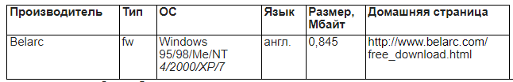

Среди большого количества программ, анализирующих аппаратные компоненты и программную среду компьютера, выделяются две, отличительными чертами которых являются простота в использовании и эффективность. Одна из этих утилит называется Belarc Advisor. Эта нетребовательная к системным ресурсам программа позволяет за считанные секунды просканировать систему. На основе полученных данных Belarc Advisor генерирует HTML-файл, в котором представлены сведения обо всех компонентах компьютера: материнской плате, процессоре, модулях оперативной памяти, платах расширений, видеокарте, винчестере, приводах компакт-дисков и DVD и т. д. При этом программа указывает полный объем имеющегося на момент сканирования системы свободного места на дисках.

Анализ программной среды показывает имеющиеся лицензии на программное обеспечение и полный список установленных программ, с возможностью перехода в папки, где они находятся. С помощью Belarc Advisor вы сможете узнать о своем компьютере практически все!

2. FreshDiagnose

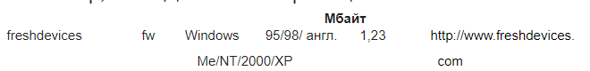

Утилита FreshDiagnose также покажет всю подноготную вашего компьютера. Собранные ею сведения будут полезны не только новичкам, но и опытным пользователям.

Средства диагностики данной программы дополнены небольшим количеством специальных тестов для оценки уровня производительности анализируемой конфигурации.

FreshDiagnose имеет интуитивно понятный интерфейс. Разделы Software System (Программная система) и Hardware System (Аппаратная система) позволяют получить максимально полную информацию об основных программных модулях, таких как операционная система, расширения файлов и ассоциированные с ними программы, системные папки и библиотеки, а также большое количество других дополнительных сведений. Раздел Hardware System (Аппаратная система) изобилует информацией о BIOS, материнской плате, процессоре, кэшпамяти и имеющихся портах. Раздел Devices (Устройства) представляет сведения обо всех внешних подключенных устройствах: приводах компакт-дисков и DVD, манипуляторах, принтерах и т. д. Если ваш компьютер подключен к локальной сети или Интернету, то, выбрав раздел Network and Internet (Локальная сеть и Интернет), вы узнаете об открытых сетевых ресурсах, настройках браузера Internet Explorer и параметрах доступа в Интернет. Кроме того, имеются разделы с информацией о различных мультимедиа-устройствах и аппаратных ресурсах.

Вдобавок ко всему многообразию представляемых сведений FreshDiagnose позволяет протестировать различные аппаратные компоненты компьютера, а также оценить их производительность, сравнив с аналогичными представителями других классов. Все результаты, и статистические, и практические, можно сохранить в виде отчета в файлах форматов DOC, TXT, RTF и HTML.

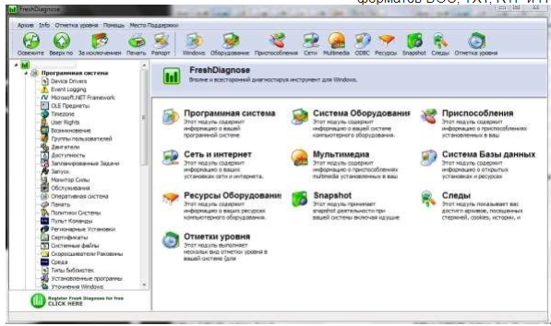

Рисунок 1. Стартове вікно FreshDiagnose.

3. Cpu-Z

CPU-Z — это бесплатная прикладная программа для отображения технической информации о персональном компьютере пользователя, работающая под ОС Microsoft Windows начиная с версии Windows 98 (включая Windows 8). Выпускается специальная версия под Android. В частности, программа определяет технические характеристики центрального процессора, видеокарты, материнской платы и оперативной памяти. Популярна среди оверклокеров. Программа позволяет получать следующие сведения:

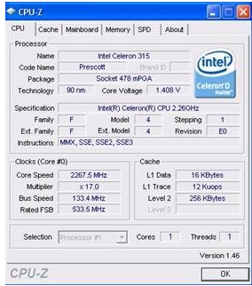

Рисунок 2. Главное окно Cpu-Z

5. Everest

Everest — программа для просмотра информации об аппаратной и программной конфигурации компьютера, разработанная компанией Lavalys. Являлась последовательницей AIDA32, заменена на рынке программой AIDA64.

Возможности программы

Программа анализирует конфигурацию компьютера и выдаёт подробную информацию:

• об установленных в системе устройствах — процессорах, системных платах, видеокартах, аудиокартах, модулях памяти и т. д.

• их характеристиках: тактовая частота, напряжение питания, размер кэшей, и т. д.

• поддерживаемых ими наборах команд и режимах работы

• их производителях

• установленном программном обеспечении

• конфигурации операционной системы

• установленных драйверах

• автоматически загружаемых программах

• запущенных процессах

• имеющихся лицензиях

• о температуре микропроцессора

Тестирование производительности ПК

• чтение из памяти — тестирует скорость пересылки данных из ОЗУ к процессору

• запись в память — тестирует скорость пересылки данных из процессора к ОЗУ

• копирование в памяти — тестирует скорость пересылки данных из одних ячеек памяти в другие через кэш процессора

• задержка памяти — тестирует среднее время считывания процессором данных из ОЗУ

• CPU Queen — тестирует производительность процессора в целочисленных операциях при решении классической «Задачи с ферзями»

• CPU PhotoWorxx — тестирует производительность блоков целочисленных арифметических операций, умножения, а также подсистемы памяти при выполнении ряда стандартных операций с RGB-изображениями

• CPU ZLib — тестирует производительность процессора и подсистемы памяти при создании архивов формата ZIP при помощи популярной открытой библиотеки ZLib. Использует целочисленные операции.

• CPU AES — тестирует скорость процессора при выполнении шифрования по криптоалгоритму AES. Способен использовать низкоуровневые команды шифрования процессоров VIA C3 и C7, что позволяет последнему быть одним из лидеров теста, превосходя по производительности ряд многоядерных процессоров Intel и AMD.

• FPU Julia — тестирует производительность блоков процессора, выполняющих операции с плавающей запятой, в вычислениях с 32-разрядной точностью. Моделирует несколько фрагментов фрактала Жюлиа. При возможности использует инструкции MMX, SSE и 3DNow!.

• FPU Mandel — тестирует производительность блоков процессора, выполняющих операции с плавающей запятой, в вычислениях с 64-разрядной точностью путем моделирования нескольких фрагментов фрактала Мандельброта. Способен использовать инструкции SSE2.

• FPU SinJulia — усложненный вариант теста FPU Julia. Тестирует производительность блоков процессора, выполняющих операции с плавающей запятой, в вычислениях с 80-разрядной точностью. Использует инструкции x87, предназначенные для вычисления тригонометрических и показательных функций.

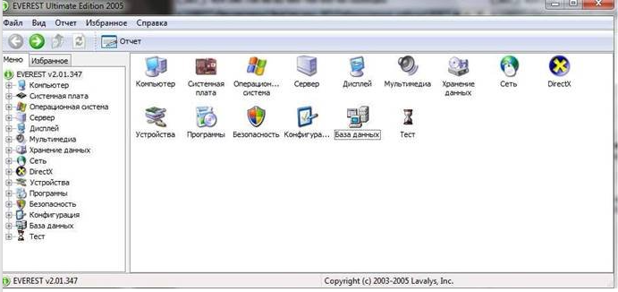

Рисунок 3. Головне вікно Everest

Задание:

1. Протестируйте компьютер средствами Everest, CPU-Z, Sandra, Belarc Advisor, FreshDiagnose.

2. Составьте отчет со скриншотами, в котором опишите особенности утилит (ваше мнение).

**Контрольные вопросы:**

1. Как же узнать, какие именно аппаратные решения используются в вашем компьютере?

2. Кому пригодится статистика по данным компьютера?

3. Какие средства для тестирования компьютера вы знаете?

4. Какими по назначению могут быть программы для тестирования компьютера?

5. Какую программу вы выделили бы особо и по каким критериям?

**ПРАКТИЧЕСКАЯ РАБОТА № 36**

**Тема: Выявление и устранение ошибок программного кода информационных систем.**

**Цель:** научиться устранять ошибки в программном коде информационной системе в 1С Конфигураторе

**Ход работы**

**Задание:**

1. Запустите 1 С Предприятие

2. В корневом каталоги выберите базу «Преподаватель-Студент»

3. Запустите через 1С Конфигуратор

4. Произведите тестирование запуска информационной системы

5. Устраните ошибки в программном коде

6. Произведите повторное тестирование

7. Напишите отчет

Итог работы: отчет, защита

**ПРАКТИЧЕСКАЯ РАБОТА № 37**

**Тема: Выявление ошибок интерфейса информационных систем.**

**Цель:** научиться классифицировать, выявлять и устранять ошибки пользовательского интерфейса ИС.

**Теоретические сведения**

Проблемы с информационными системами чаще всего возникают из-за **ошибок**. В их число входят: ошибки в процессе изготовления или при сборке технического оборудования; при проектировании системы, обычно связанные с упущениями при анализе задачи; при вводе данных; программировании; небрежности со стороны людей, работающих с данной технологией. Ошибки были и будут всегда. Но ошибки ввода данных в настоящее время удалось снизить благодаря использованию штрих-кодов и автоматического распознавания текста. И на первое место вышли ошибки проектирования и программирования.

**Природные** **явления** — это неожиданное насильственное нарушение работоспособности информационной системы без вмешательства человека, например, последствия наводнений, гроз.

**Атаки** — это самый частый вид умышленных угроз со стороны «чужих». Эти угрозы включают материальные повреждения компьютерного оборудования, рабочих комнат. Это и физические атаки на компьютерные установки, такие как злоупотребление, подслушивание, взлом, заимствование прав. Это может быть и просмотр мусора в поисках паролей.

**Фальсификация** — это наиболее распространенная умышленная угроза со стороны «своих». Она включает ввод ложной информации в систему, использование компьютерных технологий для создания неверных данных или замену исходной информации. Информационная система продолжает нормально работать, но цели ее работы изменены. Фальсификация составляет большую часть мошенничества в области компьютерных технологий.

**Злоумышленное** **кодирование** — это нелегальные программы и фрагменты программ, выполняемые на системных компьютерах. Эти программы могут изменять данные, делать доступной секретную информацию. Существует большое количество типов злоумышленного кодирования: «логические бомбы», «троянский конь», «вирус», «червяк» и др.

**Взлом** — это проникновение в компьютерную систему или программу путем разгадывания, или расшифровки кодов доступа, номеров счетов, паролей.

Умышленные угрозы имеют мотив — это может быть мошенничество, шпионаж, вандализм.

Мошенничество — это использование информационных ресурсов путем умышленного обмана в целях получения незаконной прибыли. Поскольку большинство ценных товаров (деньги, сырье) запрашиваются через компьютеры, то простое коммерческое мошенничество все чаще осуществляется путем компьютерных атак.

Шпионаж имеет целью получение информации, не подлежащей огласке. Конечным результатом шпионажа является неизбежное снижение информационной ценности данных.

Вандализм — это преднамеренное или злоумышленное повреждение компьютерных ресурсов, включая оборудование, данных и программного обеспечения. Мотивы вандализма могут быть самые разные: озорство юных программистов-взломщиков, личная месть со стороны уволенных служащих, терроризм, военные атаки.

**Ход работы**

1. Изучить презентационный и теоретический материал по теме
2. Провести сравнительный анализ ошибок пользовательского интерфейса ИС
3. Наметить алгоритмы и этапы по устранению подобных ошибок
4. Составить отчет по практической работе
5. Защитить работу.

**ПРАКТИЧЕСКАЯ РАБОТА № 38**

**Тема:** **Выполнение обслуживания информационной системе в соответствии с пользовательской документацией.**

**Цель:** научиться осуществлять обслуживание информационной системы в соответствии с пользовательской документацией

**Ход работы**

**Задание:**

1. Запустите 1 С Предприятие

2. В корневом каталоги выберите базу «Управление персоналом»

3. С официального сайта (1С.ru) скачайте инструкции работы и обслуживания 1С Предприятия конфигурации «Управление персоналом»

4. Изучите основные принципы обслуживания информационной системы

5. Создайте резервную копию системы

6. Установите политику безопасности информационной системы, создайте учетные записи пользователям

7. Произведите восстановление данных за последние сутки.

8. Напишите отчет

**Итог работы:** отчет, защита

**ПРАКТИЧЕСКАЯ РАБОТА № 39**

**Тема:** **Разработка документа «Руководство программиста».**

**Цель:** разработать руководство программиста.

**Теоретические сведения**

Руководство программиста должно содержать следующие разделы:

* назначение и условия применения программы;
* характеристики программы;
* обращение к программе;
* входные и выходные данные;
* сообщения.

В разделе "**Назначение и условия применения программы**" должны быть указаны назначение и функции, выполняемые программой, условия, необходимые для выполнения программы (объем оперативной памяти, требования к составу и параметрам периферийных устройств, требования к программному обеспечению и т.п.)..   
В разделе "**Характеристики программы**" должно быть приведено описание основных характеристик и особенностей программы (временные характеристики, режим работы, средства контроля правильности выполнения и самовосстанавливаемости программы и т.п.).  
В разделе "**Обращение к прог**рамме" должно быть приведено описание процедур вызова программы (способы передачи управления и параметров данных и др.).  
В разделе "**Входные и выходные данные**" должно быть приведено описание организации используемой входной и выходной информации и, при необходимости, ее кодирования.  
В разделе "**Сообщения**" должны быть указаны тексты сообщений, выдаваемых программисту или оператору в ходе выполнения программы, описание их содержания и действия, которые необходимо предпринять по этим сообщениям.   
В приложении к руководству программиста могут быть приведены дополнительные материалы (примеры, иллюстрации, таблицы, графики и т.п.).

**Ход работы**

**Задание:** разработать руководство программиста.

**Итог работы:** отчет, защита

**ПРАКТИЧЕСКАЯ РАБОТА № 40**

**Тема: Разработка документа «Руководство системного администратора».**

**Цель:** разработать руководство системного администратора.

**Теоретические сведения**

Типовая структура руководства системного программиста.

Общие сведения о программе.

1. Структура программы.
2. Настройка программы.
3. Проверка программы.
4. Дополнительные возможности.
5. Сообщения системному программисту.

Приблизительная современная структура руководства системного администратора:

1. Общие сведения о программе (комплексе).
2. Архитектура и принципы функционирования.
3. Системные требования.
4. Установка программы (комплекса).
5. Административная консоль и работа с ней.
6. Файл конфигурации. Составление и правка.
7. Обязательная начальная настройка программы (комплекса).
8. Проверка правильности функционирования программы (комплекса).
9. Мероприятия по текущему обслуживанию программы (комплекса).
10. Оптимизация работы программы (комплекса).
11. Аварийные ситуации и способы их устранения.

**Особенности**

Если речь идет о сложных программных или аппаратно-программных комплексах, то системный администратор — это квалифицированный специалист, которому приходится принимать нетривиальные решения. Чтобы удовлетворить его потребности в информации, составителю документации необходимо понимать, как мыслит его читатель, что и в какой момент может его заинтересовать, какая подробность изложения материала будет достаточной для него. Поэтому разрабатывать руководство системного администратора должен либо его коллега, имеющий к тому же навыки технического писателя, либо технический писатель, имеющий хотя бы небольшой опыт работы системным администратором.

**Ход работы**

**Задание:** разработать руководство программиста.

**Итог работы:** отчет, защита

**МДК.06.03. ИНТЕЛЛЕКТУАЛЬНЫЕ СИСТЕМЫ И ТЕХНОЛОГИИ**

**ПРАКТИЧЕСКАЯ РАБОТА № 41**

**Тема:** **Проектирование интеллектуальных систем**

**Цель:** актуализировать знания по проектированию интеллектуальных систем

**Теоретические сведения**

Интеллектуальная система (ИС, англ. intelligent system) –это техническая или программная система, способная решать задачи, традиционно считающиеся творческими, принадлежащие конкретной предметной области, знания о которой хранятся в памяти такой системы

В технологиях принятия решений интеллектуальная система – это информационно –вычислительная система с интеллектуальной поддержкой решающая задачи без участия человека – лица, принимающего решение, в отличие от и нтеллектуализированной системы, в которой оператор присутствует.

Элемент – минимальный неделимый объект, рассматриваемый как единое целое.

*Способы описания функции системы:*

алгоритмический – словесное описание в виде последовательностей шагов, которые должна выполнять система для достижения поставленной цели;

аналитический в виде математических зависимостей в терминах некоторого математического аппарата;

графический – в виде временных диаграмм или графических зависимостей;

табличный – в виде различных таблиц, отражающих основные функциональные зависимости.

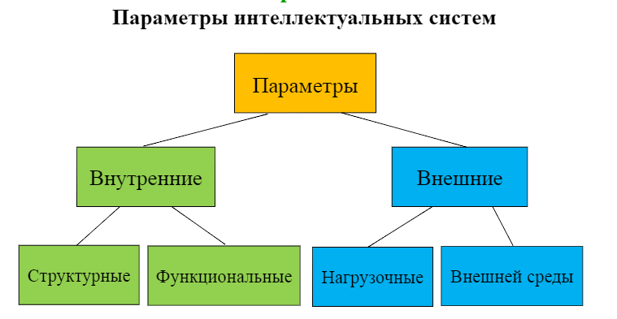

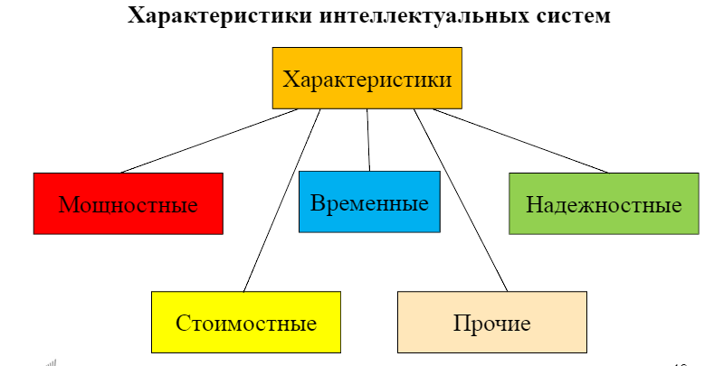

*2Основные сведения по методологии IDEF0*

Модель в нотации IDEF0 представляет собой совокупность иерархически упорядоченных и взаимосвязанных диаграмм. Каждая диаграмма является единицей описания системы и располагается на отдельном листе.

*Цель моделирования*Модель не может быть построена без четко сформулированной цели. Пример цели: «Описать функциональность предприятия с целью написания спецификаций ИС».

*Точка зрения*Точку зрения можно представить, как взгляд человека, который видит систему в нужном для моделирования аспекте. Как правило, выбирается точка зрения человека, ответственного за моделируемую работу в целом. Цель и точка зрения документируются.

*Основные элементы IDEF0-модели*

В основе методологии IDEF0 лежат 4 основных понятия:

- функциональный блок;

- интерфейсная дуга (стрелка);

- декомпозиция;

- глоссарий.

*1. Функциональный блок*

*Функциональные блоки* обозначают *поименованные процессы, функции или задачи, которые происходят в течение определенного времени и имеют распознаваемые результаты*. Графически функциональные блоки *изображаются в виде прямоугольников*. Все блоки должны быть названы и определены. *Имя функционального блока* должно быть выражено сочетанием *отглагольного существительного, обозначающего процесс, или глаголом* (рис. 1):

|  |  |
| --- | --- |
| а) | б) |

Рисунок 1 – Примеры работ

Определение функционального блока заносится в глоссарий или словарь работ (Activity Dictionary).

Все функциональные блоки модели нумеруются. Номер состоит из префикса и числа. Может использоваться префикс любой длины, но обычно используется префикс А. Контекстная (корневая) работа (функциональный блок) имеет номер А0.

*2. Интерфейсная дуга (стрелка - Arrow)*

*Взаимодействие функциональных блоков с внешним миром и между собой описывается в виде интерфейсных дуг* (стрелок). Стрелки представляют собой *некую информацию и обозначаются существительными* (например, «Заготовка», «Изделие») или *именуемыми сочетаниями* (например, «Готовое изделие»). Все стрелки должны быть определены. Определения заносятся в словарь стрелок – глоссарий (Arrow Dictionary).

В IDEF0 различают 4 типа стрелок (рис.2).

Каждая стрелка имеет свое расположение относительно функционального блока.



Рисунок 2 – Типы стрелок

*Вход (Input)* – *материал или информация, которые используются или преобразуются работой для получения результата* (выхода). Стрелка *Input* рисуется входящей в левую грань работы.

*Управление (Control)* – *правила, стратегии, процедуры или стандарты, которыми руководствуется работа*. Каждая работа должна иметь хотя бы одну стрелку управления. Рисуется как входящая в верхнюю грань работы.

*Выход (Output)* – *материал или информация, которые производятся работой*. Каждая работа должна иметь хотя бы одну стрелку выхода. Работа без результата не имеет смысла и не должна моделироваться. Изображается исходящей из правой грани работы.

*Механизм (Mechanism)* – *ресурсы, которые выполняют работу*, например, персонал предприятия, станки, устройства и т.д. Рисуется как входящая в нижнюю грань работы.

*3. Глоссарий* – *набор определений, ключевых слов* и т.д., *которые характеризуют каждый объект модели*.

*4. Декомпозиция* – это *разбиение системы на крупные фрагменты – функции, функции – на подфункции и т.д. до конкретных процедур.*

Модель может содержать 4 типа диаграмм:

- контекстную (в каждой модели может быть только 1 контекстная диаграмма);

- декомпозиции;

- дерева узлов;

- только для экспозиции (FEO).

*Контекстная диаграмма* является вершиной древовидной структуры диаграмм и *представляет собой общее описание системы и ее взаимодействия с внешней средой*.

После описания системы в целом проводится разбиение ее на крупные фрагменты. Этот процесс называется функциональной декомпозицией, а диаграммы, которые описывают каждый фрагмент и взаимодействие фрагментов – *диаграммами декомпозиции*. После декомпозиции контекстной диаграммы проводится декомпозиция каждого большого фрагмента системы на более мелкие и т.д., до достижения нужного уровня подробности описания.

*Диаграмма дерева узлов* показывает *иерархическую зависимость работ*, но не взаимосвязи между работами.

*Диаграммы для экспозиции* (FEO) строятся для *иллюстрации отдельных фрагментов модели,* для иллюстрации альтернативной точки зрения либо для специальных целей.

Все диаграммы имеют нумерацию. Контекстная диаграмма имеет номер А-0, декомпозиция контекстной диаграммы – номер А), остальные диаграммы-декомпозиции – номера по соответствующему узлу (например, А1, А2, А21 и т.д.).

*Особенности* *MS OFFICE VISIO*

*1* Для построения функциональной модели бизнес-процесса, используя MS Office Visio 2007, необходимо в меню Пуск выбрать: Microsoft Office - Microsoft Office Visio .

В открывшейся программе выбрать: Файл – Фигуры – Блок-схема – Фигуры схемы IDEF 0.

*2 Используемые блоки для построения функциональной модели:*

Блок заголовка – рамка, которую необходимо установить на весь лист и оформить в соответствии с правилами оформления диаграмм в нотации IDEF 0

Блок текста необходим для описания точки зрения и цели на контекстной диаграмме.

Блок действия – для описания работ, рассматриваемых в процессе.

Одностороннее соединение – элемент изображения интерфейсных дуг, таких как вход/выход, механизм/управление.

Соединительная линия IDEF 0 – объект для изображения интерфейсных дуг между работами в модели.

**Порядок выполнения работы**

**Задание 1**

1. Запустите Microsoft Office Visio.

2.В меню выбрать:

a) Файл – Создать – создать документ

б) Файл – Фигуры – Блок-схема – Фигуры схемы IDEF 0

Окно программы примет вид, подобный рис. 3

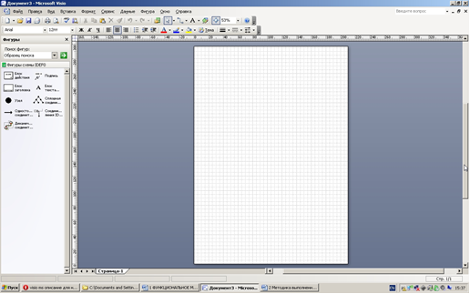

Рисунок 3 - Окно программы

3. *Создание мастерской страницы*.

1) Для удобства переведите страницу в альбомный вид: Файл – Параметры страницы – Альбомная;

2) Перетащите Блок заголовка на пустую страницу, удерживая нажатой правую кнопку мыши;

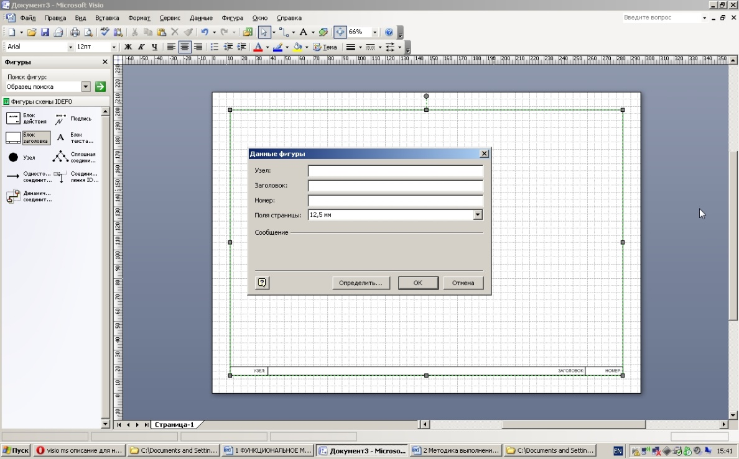

Рисунок 4 – Мастерская страница

3) Заполнить поле «Заголовок», предложенное в открывшемся окне: внести номер контекстной диаграммы и имя рассматриваемого процесса, в данном случае: *А-0 Выполнить курсовую работу*;

Далее, имя заголовка фигуры «Блок заголовка» должно соответствовать номеру и названию задачи, декомпозиция которой будет изображена в данной области. Например: *А1 Получить задание*.

4. *Определение цели и точки зрения.*

С помощью кнопки *Блока текста* внесите текст в поле диаграммы – точку зрения и цель (рис. 5).

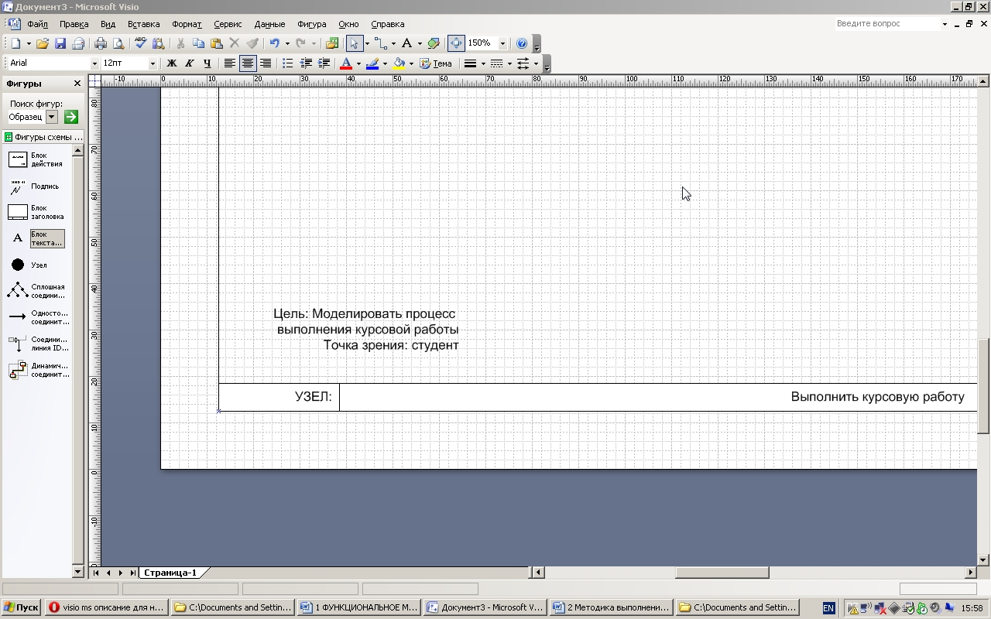

Рисунок 5 – Цель и точка зрения

5. В поле диаграммы (поле Блока заголовка) внесите *Блок действия.* В открывшемся окне «Данные фигуры» внесите *имя процесса* и *идентификатор процесса*.

6. С использованием блока *Одностороннее соединение* создайте стрелки на контекстной диаграмме (Табл. 1).

Таблица 1 – Стрелки контекстной диаграммы

|  |  |  |
| --- | --- | --- |
| *Имя стрелки (Arrow Name)* | *Определение стрелки (Arrow Definition)* | *Тип стрелки (Arrow Type)* |
| График | График консультаций и сроки сдачи | Input |
| Список литературы | Источники информации для выполнения курсовой работы | Input |
| Варианты заданий | Список заданий на курсовую работу, подлежащий распределению между студентами | Input |
| Методические указания | Документ, содержащий указания по выполнению курсовой работы, описывающий содержание ее частей и основные требования | Control |
| Положение о курсовом проектировании | Документ, отражающий организационные требования по выполнению и сдаче курсовой работы | Control |
| Курсовая работа | Документ, являющийся основанием для получения оценки | Output |
| Оценка за курсовую работу | Результат выполнения курсовой работы | Output |
| Студент | Тот, кто выполняет курсовую работу | Mechanism |

7. Результат выполнения предыдущих пунктов представлен на рис. 6

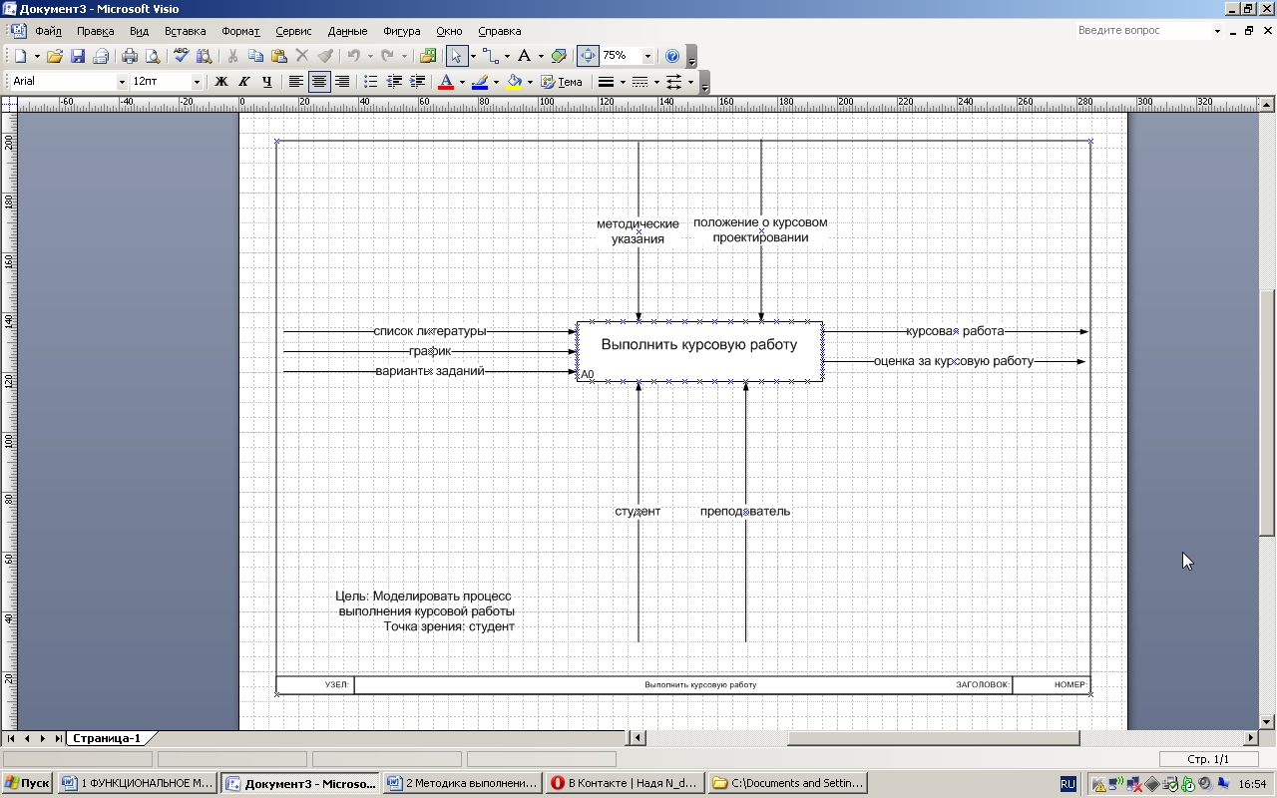

Рисунок 6 – Контекстная диаграмма

*Создание диаграммы декомпозиции*

1. Для построения декомпозиции диаграммы создайте новую страницу путем нажатия правой кнопкой мыши в нижнем левом углу окна на ярлык *Страница 1*. Выбрать пункт *Добавить страницу* (рис. 7)

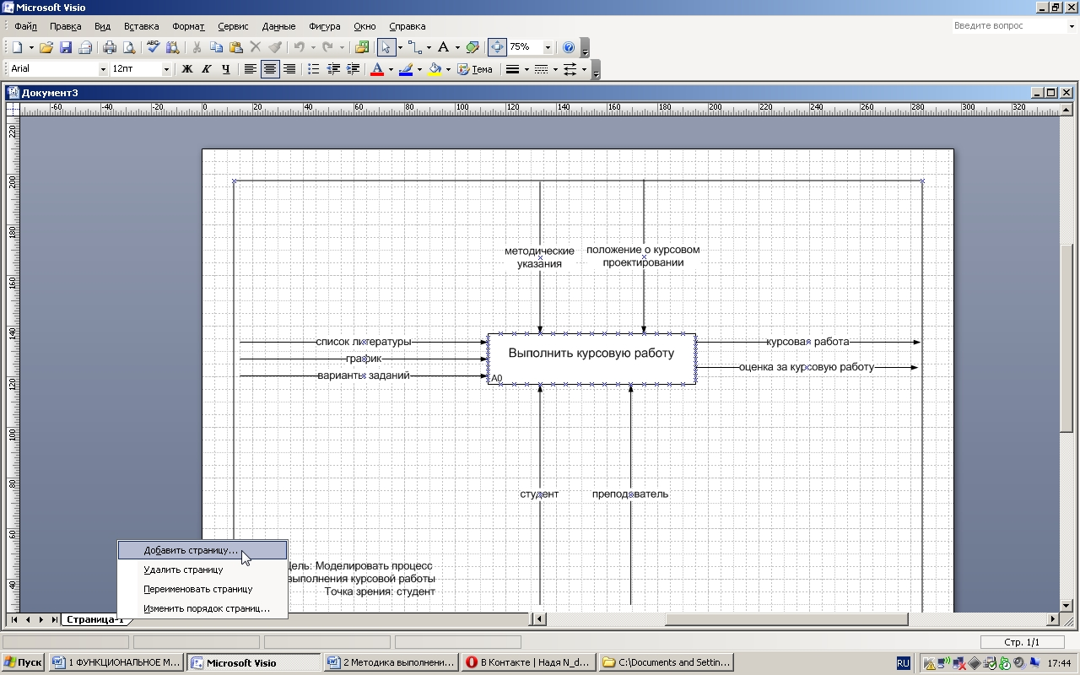

Рисунок 7 – Добавление страницы

2. Переименуйте страницы в соответствии с уровнем декомпозиции, например: A-0, А1 и т.д.

3. Распределите работы диаграммы декомпозиции в области *Блока заголовка* в соответствии с табл. 3.2

Таблица 2 – Работы диаграммы декомпозиции А0

|  |  |
| --- | --- |
| Имя работы  (Activity Name) | Определение (Definition) |
| *Получить задание* | Выбрать задание из списка, согласовать его с преподавателем |
| *Подобрать литературу* | Выбрать из списка литературы подходящие источники |
| *Сделать расчеты* | Выполнить (если необходимо) расчетную часть курсовой работы согласно заданию |
| *Сделать графическую часть* | При необходимости сделать графики и чертежи |
| *Оформить пояснительную записку* | Оформить текстовую часть и объединить все сделанные части в единое целое |
| *Получить консультацию* | Получить консультацию у преподавателя перед защитой, выявить неточности и недостатки |
| *Защитить курсовую работу* | Сдать готовую курсовую работу и ответить на вопросы преподавателя |

4. Распределите стрелки для диаграммы декомпозиции в соответствии с контекстной диаграммой. Для этого «перенесите» входные и выходные стрелки, связанные с декомпозируемой работой, в поле декомпозиции.

Итог выполнения вышеописанных шагов представлен на рис. 8

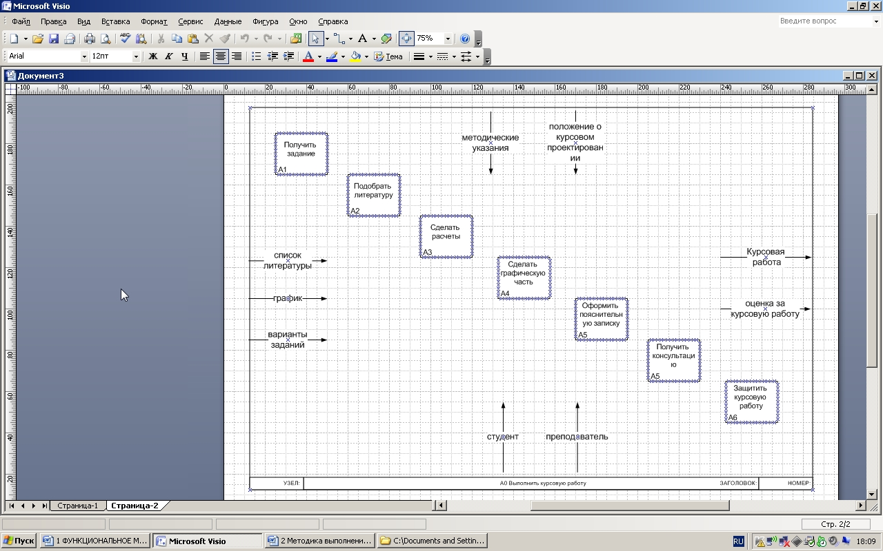

Рисунок 8 – Диаграмма декомпозиции

*Разветвление стрелок*. График (расписание) необходимо для того, чтобы прийти на консультацию и на защиту, т.е. необходимо подвести одноименную стрелку к 2 работам. Для разветвления стрелки необходимо от фрагмента стрелки до сегмента работы провести стрелку, состоящую из нескольких блоков *Однонаправленное соединение*.

*Слияние стрелок*. Для слияния двух стрелок выхода необходимо провести работы аналогичные разветвлению*.*

*ICOM-метки.* Используя *блок текста,* расставьте ICOM метки.

Результат выполнения предыдущих пунктов представлен на рисунке (рис. 9).

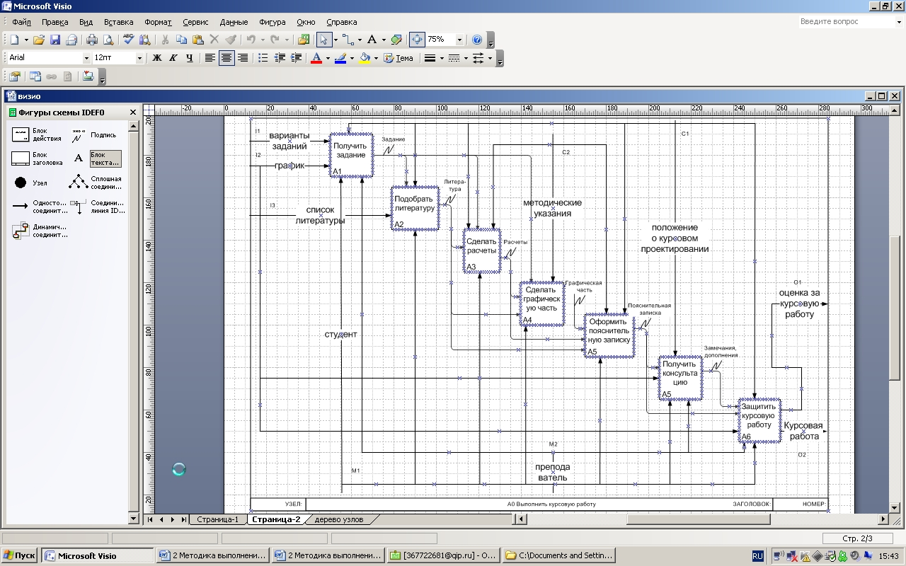

Рисунок 9 – Диаграмма декомпозиция блока А0

**Задание 2.** Построить контекстной диаграммы на следующие условия задачи:

Описание предметной области

Вы работаете в страховой компании. Вашей задачей является отслеживание финансовой деятельности компании. Компания имеет различные филиалы по всей стране. Каждый филиал характеризуется названием, адресом и телефоном. Деятельность компании организована следующим образом: к Вам обращаются различные лица с целью заключения договора о страховании. В зависимости от принимаемых на страхование объектов и страхуемых рисков, договор заключается по определенному виду страхования (например, страхование автотранспорта от угона, страхование домашнего имущества, добровольное медицинское страхование). При заключении договора Вы фиксируете дату заключения, страховую сумму, вид страхования, тарифную ставку и филиал, в котором заключается договор.

**Задание 3.** Написать отчет по практической работе «Создание контекстной диаграммы»

**Итог работы:** отчет, файл, защита

**ПРАКТИЧЕСКАЯ РАБОТА № 42**

**Тема:** **Разработка технического задания на сопровождение информационной системы: приемная комиссия колледжа.**

**Цель**: проанализировать требования к информационной системе, оформить техническое задание на разработку программного обеспечения.

**Порядок выполнения работы**

Задание 1. Произвести анализ работы зав. приемным отделением колледжа ГБПОУ «ИЭК»

Задание 2. Разработать модель технического задания к информационной системе, для зав. приемным отделением колледжа ГБПОУ «ИЭК»

**Теоретические сведения**

1.1. ТЗ является основным документом, определяющим требования и порядок создания (развития или модернизации — далее создания) информационной системы (далее ИС), в соответствии с которым проводится разработка ИС и ее приемка при вводе в действие.

1.2. ТЗ разрабатывают на систему в целом, предназначенную для работы самостоятельно или в составе другой системы.

1.3. Требования к ИС в объеме, установленном настоящим стандартом, могут быть включены в задание на проектирование вновь создаваемого объекта информатизации. В этом случае ТЗ не разрабатывают.

1.4. Включаемые в ТЗ требования должны соответствовать современному уровню развития информационных технологий и не уступать аналогичным требованиям, предъявляемым к лучшим современным отечественным и зарубежным аналогам. Задаваемые в ТЗ требования не должны ограничивать разработчика системы в поиске и реализации наиболее эффективных технических, технико-экономических и других решений.

1.5. В ТЗ включают только те требования, которые дополняют требования к системам данного вида и определяются спецификой конкретного объекта, для которого создается система.

2.1. ТЗ содержит следующие разделы, которые могут быть разделены на

подразделы:

ТЗ содержит следующие разделы:

1) общие сведения;

2) назначение и цели создания (развития) системы;

3) характеристика объектов;

4) требования к системе;

5) состав и содержание работ по созданию системы;

6) порядок контроля и приемки системы;

7) требования к составу и содержанию работ по подготовке объекта разработки к вводу системы в действие;

8) требования к документированию;

9) источники разработки.

Изменения к ТЗ оформляют дополнением или подписанным заказчиком и разработчиком протоколом. Дополнение или указанный протокол являются неотъемлемой частью ТЗ на ИС. На титульном листе ТЗ должна быть запись «Действует с ...».

**ПРАКТИЧЕСКАЯ РАБОТА № 43**

**Тема:** **Системы управления контентом WordPress. Установка WordPress. Обзор административной панели**

**Цель:**

1. получение навыков создания сайта с использованием системы управления контентом WordPress.
2. Формирование умений устанавливать CMS WordPress.

**Порядок выполнения работы**

**Введение**

Дошкольное образование – одно из наиболее перспективных направлений развития современного образования. Компания, предоставляющая услуги по дошкольному образованию, как и любая организация или компания, имеет реальный имидж. Имидж, формирующийся в нашем сознании, влияет на восприятие, которое, в свою очередь, влияет на выбор. В условиях широкого ассортимента аналогичных образовательных услуг перед конкретной школой встает задача по разработке стратегии, привлекающей большее число клиентов. Одной из таких стратегий является разработка собственного сайта, позволяющего наглядно и качественно донести информацию максимально быстро до огромного количества людей.

Школа дошкольного образования «Big Ben» решила выйти на новые горизонты рынка образовательных услуг и заказала сайт. Обратившись в несколько веб-студий города, руководители школы пришли к выводу что разработку полноценного сайта они себе позволить не могут из-за ограниченного бюджета и решили заказать сайт-визитку на WordPress.

**Описание проекта и задач**

Предметом разработки является разработка сайта для компании «BigBen» на WordPress.

Цель проекта: разработка сайта для привлечения клиентов.

Структура Интернет-ресурса и навигация.

**1. Карта сайта:**

1. Главная

2. Наши школы (фото, контактная информация)

2.1 Томск

2.2 Кемерово

2.3 Новосибирск

2.4 Красноярск

2.5 Иркутск

3.Новости

4. Наши услуги

4.1. Английский язык для взрослых

4.2. Английский язык для школьников

4.3. Индивидуальные английский язык

4.4. Корпоративное обучение

5. Преподаватели

6. Контакты

**2. Главная страница** должна включать в себя следующие блоки:

- **Шапка** с элементами фирменного стиля компании, иллюстрациями услуг компании (баннер), контактной информацией.

- **Блок меню**. О нас, Наши школы, Новости, Наши услуги.

- **Описание преимуществ компании**. С возможностью записи на пробное занятие.

- **Заказать услугу**. Форма с элементами: услуга, ФИО, телефон, электронная почта, предполагаемая дата, кнопка Отправить.

- **Информация о преподавателях** (фотография, ФИО, краткая информация).

- **Новости**. Должно выводится не более 3 последних новостей.

- **Футер** (реквизиты организации, ссылки на социальные сети).

**3. Внутренние страницы:**

- **Новости.** Каждая новость содержит: текст, изображение, дату публикации.

**- Наши школы.** Фото, название, описание.

**- Наши услуги.** При выборе услуги дается пояснение услуги и возможные направления.

- **Контакты.** Содержит информацию о компании и контакты (адрес, телефоны, email).

**4. Общие требования:**

Необходимо разработать собственную тему:

- наименование BigBen**;**

- использовать изображение предпросмотра, отличающееся от встроенных тем;

- описание, отличающееся от стандартных тем.

Ваша тема должна быть адаптирована под мобильные устройства (от 375px), планшетов (от 768px), десктопов (от 1366px) и корректно отображать все функции и модули сайта. Выбранные цветовые и стилистические решения темы сайта должны быть ориентированы на привлечение как можно большего числа клиентов.

Для проверки статистики доступа, установите и настройте плагин для подключения к Google Analytics.

Чтобы улучшить результаты в поисковых системах, установите и настройте один плагин для SEO на своем веб-сайте.

HTML и CSS-код должны быть удовлетворять стандартам W3C (HTML 5 и CSS 3).

Чтобы обеспечить последующее администрирование и управление данными веб-сайта, используйте эту информацию для доступа к области администрирования WordPress:

Логин: **Admin**

Пароль: **QAdmin**

Участнику предоставляются медиафайлы в каталоге «media». Вы можете изменить предоставленные файлы, чтобы быть уверенным в том, что сайт выполняет свою задачу.

# Задание 1. Настройка своего рабочего места

1. Запустите OpenServer.
2. После того как подключились к серверу скачайте с официального сайта архив с WordPress (WP).
3. Переместите архив в папку Openserver → domains → создайте в ней папку wpfolder, в которой будет установлен WordPress, и распакуйте его в папке

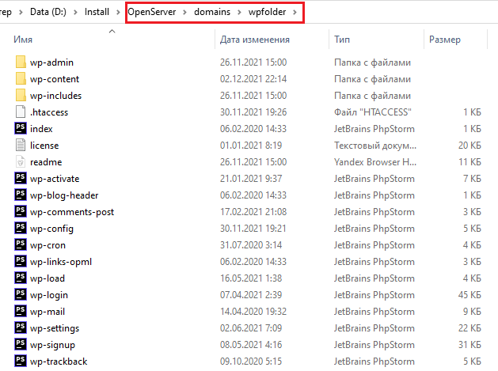

## **Создание базы данных и пользователя в PhpMyAdmin**

WordPress использует для хранения информации базу данных MySQL. Сайт, созданный на WordPress – динамический. Что это означает? Когда посетитель открывает какую-либо страницу сайта, из сохраненных в базе данных элементов формируется HTML код, который в итоге и видит посетитель.

Поэтому для корректной работы WP необходима база данных и пользователь – администратор этой базы данных. Проще всего создать базу и пользователя через утилиту PhPMyAdmin, которая входит в состав OpenServer.

1. Откройте PhpMyAdmin

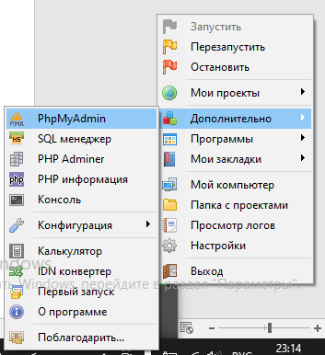

1. Откроется окно входа. По умолчанию *логин – root, пароль – root*. Нажмите «ОК» и попадете в интерфейс PhpMyAdmin. Сейчас не будут описаны основные возможности скрипта, нам нужно только добавить пользователя и прикрепить к нему базу данных.
2. Перейдите на вкладку «Пользователи», нажмите «Добавить пользователя»

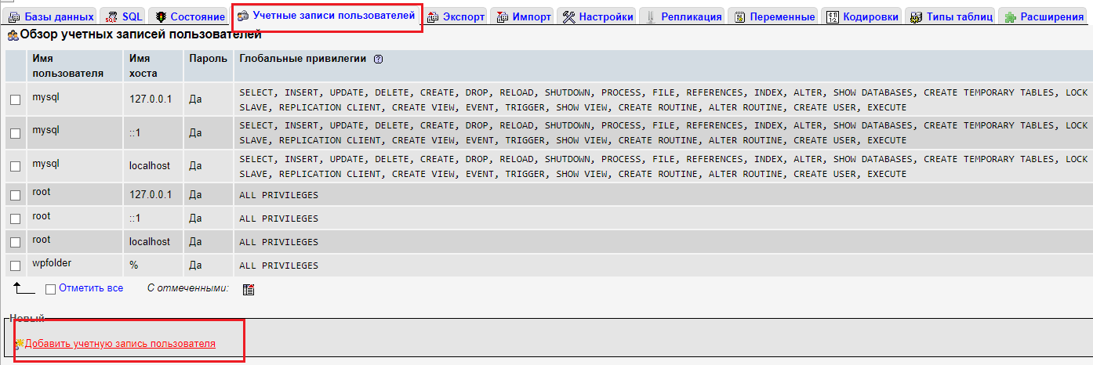

1. В открывшемся окне выполните действия

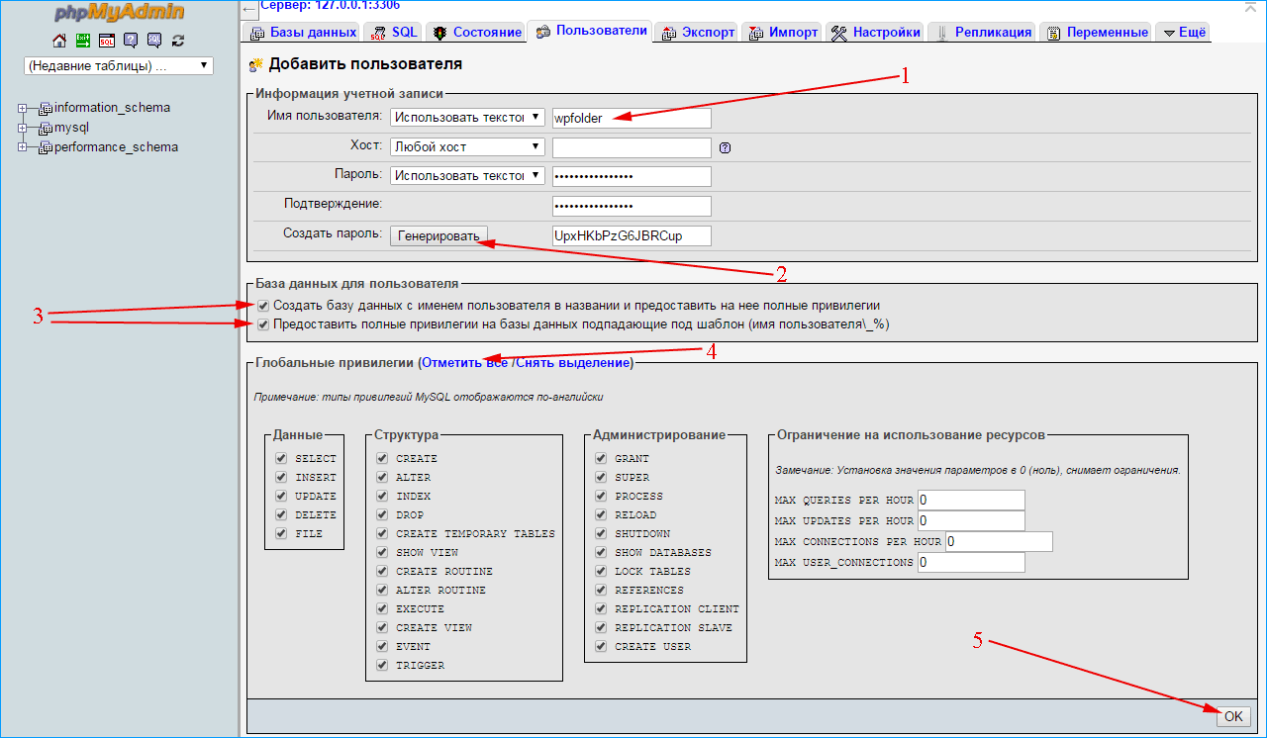

1. Заполните имя пользователя.
2. Необходимо сгенерировать пароль для него (чем сложнее пароль, тем лучше – злоумышленники не смогут получить доступ к базе данных методом подбора пароля), **но для учебных целей возьмите 12345**
3. Отметьте флажками поля «Создать базу данных с именем пользователя в названии и предоставьте на нее полные привилегии», «Предоставить полные привилегии на базы данных подпадающие под шаблон (имя пользователя_%)».
4. Предоставьте пользователю возможность производить любые действия с этой базой данных (нажать на ссылку «Отметить все», после чего в блоках «Данные», «Структура» и «Администрирование» все поля будут отмечены флажками).
5. Сохраните логин и пароль в текстовом файле у себя на компьютере, затем нажимаем «ОК».
6. После выполнение ряда запросов, в результате получили базу данных и пользователя

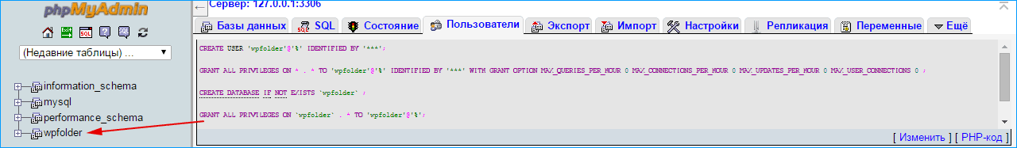

1. Перед развертыванием WordPress, перейдите в папку с WordPress и переименуйте конфигурационный файл. Из wp-config-sample.php в wp-config.php. Это требуется для дальнейших действий. Sample – означает «шаблон», переименовав файл мы делаем его рабочим конфигурационным файлом для WordPress

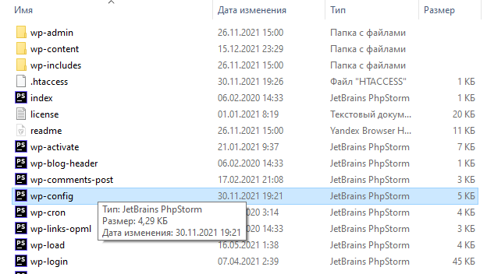

1. Откройте файл wp-config.php для редактирования. Теперь необходимо добавить в БД, логин и пароль в wp-config. Далее необходимо вписать адрес базы данных, логин пользователя и его пароль в конфигурационный файл — wp-config.php
2. В обозначенные поля необходимо внести сохраненные данные.
3. Сохранить файл.

## **Запуска процесса установки WordPress**

Для запуска установки – нужно либо открыть сайт через OpenServer, либо ввести его в адресной строке браузера.

1. Откроется окно установки WordPress, где необходимо заполнить поля. Заполнив все данные, выполните начальные настройки сайта. Название, логин и пароль берите из задания. Обязательно ставьте галочку «Разрешить слабый пароль». Email можно указать свой. Можно отключить видимость сайта для поисковых систем.
2. Произведите первый вход в админ-панель нашего сайта.Если вы не можете войти, значит, вы указали не тот логин или пароль в настройках сайта. Если вы смогли войти, то далее для вас информация просто к ознакомлению.

***Внимание, данный этап выполнять только в случае поломки сайта!!!*** *Для того чтобы не исправлять критические ошибки, которые вы можете допустить при разработке, рекомендуется полностью производить установку сайта сначала. Для этого необходимо очистить БД (так как WordPress хранит всё в базе данных), в редких случаях ещё удалить дистрибутив CMS с сервера и закачать чистый проект снова.*

# Задание 2. Обзор административной панели

1. Первое что нам понадобиться – это смотреть, как выглядит сайт для нашего пользователя. Чтобы переключиться в режим просмотра можно нажать на название нашего сайта «Big Ben» или подменю «Перейти на сайт». Чтобы переключиться обратно можно так же нажать на название или подменю «Консоль».
2. Первое меню – это консоль, в которой предлагают первые шаги по настройке сайта. Мы ей пользоваться не будем. Второе меню – это записи, где мы будем создавать записи и рубрики в последующих разделах.
3. Меню Медиафайлы можно воспользоваться прямо сейчас.
4. Для этого выберите подменю «Библиотека». На своем компьютере откройте каталог Media, затем каталог Images и выделите все файлы. Используя Drug’n’Drop (перенос) загрузите все изображения на сервер. Можно добавить изображения нажав кнопку «Добавить новый» вверху слева. Потом нажать кнопку «Выберите файл». Так же зайти в каталог изображений и выделить все файлы, нажать открыть
5. Больше в этот раздел можно не возвращаться, так как все изображения в будущем будут загружаться именно из библиотеки.
6. Следующее меню – Страницы. С помощью него мы будем заполнять статичные страницы.

Меню Комментарии не будем пользоваться.

Меню Внешний вид будет рассмотрен в следующем разделе, где создается собственная тема и меню в соответствующем подменю.

С помощью подменю Виджеты будут добавлены в футер (подвал) ссылки на социальные сети.

Меню Плагины поможет установить необходимые по заданию плагины и настроить их.

Меню Пользователи и Инструменты для выполнения задания не понадобятся.

1. Рассмотрите Меню Настройки. Перейдите в подменю Общие. Смените описание сайта (обязательно), часовой пояс (на ваш часовой пояс) и формат даты (по желанию). Остальное можно не менять. После нажмите кнопку «Сохранить изменения».

**ПРАКТИЧЕСКАЯ РАБОТА № 44**

**Тема:** **Создание сайта в CMS WordPress. Создание собственной темы. Создание рубрик, статичных страниц и меню**

**Цель:** получение навыков создания собственной темы сайта, рубрик, статичных страниц и меню в CMS WordPress.

**Порядок выполнения работы**

**Задание 1.** **Создание собственной темы**

1. Зайдите на свой диск, где распаковывали wordpress, затем перейдите в путь wp-content/themes.
2. Можно выбрать любую тему (предварительно можете посмотреть на сайте какая тема вам больше подходит). Сделайте копию выбранной темы.
3. Переименуйте копию каталога на *bigben*. Сразу замените картинку предварительного просмотра на свою собственную. Для этого откройте любую картинку из каталога изображений в любом редакторе изображений (подойдёт даже Paint). Выберите меню *Сохранить как*, формат файла *png* и перейдите в каталог bigben. Внутри есть 1 файл *screenshot.png*. Выберите его и нажмите сохранить, появиться сообщение о замене файла, подтверждите.
4. Вы должны увидеть собственную тему с изображением, которое вы выбрали. Наведите на «вашу тему» и нажмите Активировать.
5. Осталось изменить описание темы на ваше собственное, чтобы выполнить всё, что необходимо по заданию. Зайдите в подменю Редактор тем. Появиться предупреждающее сообщение, нажмите «Я понимаю». Затем поменяйте комментарии, как показано на рисунке 5 и нажмите *Обновить файл*.
6. Верните в темы. Найдите собственную тему и при наведении на ее выберете *Информация о теме*; здесь Вы должны увидеть, что все надписи заменены на ваши

На этом выполнено задание по «собственной теме».

# Задание 2. Создание рубрик, статичных страниц и меню

1. Статичными будут являться страницы: «Томск», «Кемерово», «Новосибирск», «Красноярск» и «Иркутск» для подменю «Наши школы». Для меню «Наши услуги» статичными будут страницы: «Английский язык для взрослых», «Английский язык для школьников», «Индивидуальные английский язык», «Корпоративное обучение». И ещё две страницы будут статичными «Главная», «Преподаватели» и «Контакты».
2. Остальные страницы создадим, как рубрики. Зайдите в меню «Записи», выберите подменю «Рубрики». Введите название рубрики и нажмите «Добавить новую». По итогу необходимо добавить три рубрики.
3. В предыдущем пункте были определены статичные страницы, теперь необходимо создать их. Перейдите в меню «Страницы». Можно удалить все стандартные страницы (наведите и нажмите «Удалить»). Щелкните по кнопке «Добавить новую». Появится приветственное вводное окно, в котором объясняются все нюансы.
4. Создайте страницу «Контакты». В заголовке напишите «Контакты». Сами контакты возьмите из файла «Языковая школа.docx» в каталоге media. Вставьте текст и нажмите «Опубликовать
5. Создайте страницу «Преподаватели» по аналогии, только прикрепите фотографии преподавателей
6. Отдельно самостоятельно создайте все статичные страницы. Обратите внимание, что для каждого города отдельно необходимо по заданию прикрепить изображение. Описание возьмите также из файла.
7. Создайте меню сайта. Войдите в подменю «Меню» раздела «Внешний вид». Введите название меню и нажмите «Добавить». Выделите рубрику «Наши услуги» и нажмите «Добавить в меню»
8. Теперь необходимо добавить все рубрики и расставить их в порядке, как необходимо для карты сайта из задания. Далее необходимо добавить все созданные ранее страницы. Их необходимо расставить согласно карте сайта. Если страница должна быть вложенной, то уведите её чуть-чуть правее, и она станет дочерней. Выберите «Горизонтальное меню для компьютера» и нажмите «Сохранить меню».
9. Если перейдёте на сайт, то увидите ваше меню. Осталось настроить переход на главную страницу по умолчанию. Перейдите в меню «Внешний вид», нажмите «Настроить». Выберите меню «Настройка главной страницы». Укажите настройки и нажмите «Опубликовать».
10. После настройки главной страницы можно удалить все лишние элементы. Наведите на все элементы и через синий маркер нажмите удалить. После этого на всех страницах исчезнут лишние виджеты, которые не нужны.

**ПРАКТИЧЕСКАЯ РАБОТА № 45**

**Тема:** **Создание сайта в CMS WordPress. Оформление главной страницы. Установка и настройка плагинов**

**Цель:** получение навыков оформления главной страницы, установки и настройки плагинов, новостей в CMS WordPress.

**Порядок выполнения работы**

**Задание 1.** **Оформление главной страницы. Установка и настройка плагинов**

1. Настройте футер сайта, для этого установите плагин социальных сетей «social-icons-widget-by-wpzoom». Зайдите в меню плагин и нажмите кнопку «Загрузить новый», после нажмите Обзор, выберите нужный плагин и установите. После этого активируем его.
2. Добавьте ссылки на социальные сети в подвал. Перейдите в меню «Внешний вид» →«Виджеты». Выберите наш виджет, затем «Подвал #2» и нажмите «Добавить виджет».
3. В «Title» можно написать «Мы в социальных сетях», выбрать нужные сети и нажать «Обновить.
4. Выберите внизу ещё один виджет «Абзац» и добавьте его в «Подвал #1».
5. В результате футер оформлен согласно заданию.
6. Установите ещё один плагин «ninja-forms.3.4.24.2»
7. После активации у нас появиться новое меню «Ninja Forms» (рисунок 7), нажмите на него и кнопку «Добавить новое». Выберите «Blank Form». Чтобы добавить новый элемент необходимо нажать на знак «+» внизу справа. Первый элемент будет «Текст одной строки».
8. Нажмите на шестеренку в появившемся поле. Добавьте метку: «Ваше ФИО» и активируйте кнопку Обязательное поле.
9. Все поля должны быть обязательными для заполнения. Добавьте поля типа «Телефон» и «E-mail».
10. Поставьте соответствующие метки. Теперь добавьте поля типа «Дата» с меткой «Предполагаемая дата». После добавьте кнопку, надпись менять не нужно.
11. Щелкните по кнопке «Готово», затем по кнопке «Опубликовать», а затем крестик вверху справа. Появится сообщение ввести название, можно сделать «Запись на курс». Обратите внимание на «Сокращенный код», в будущем с помощью него добавится наша форма на главную страницу.
12. Вернитесь к главной странице через меню «Страницы». Найдите «Главная» и нажмите изменить. Теперь добавьте лозунг компании и описание. Всю информацию возьмите из текстового файла в папке «media».
13. Добавьте форму на главную страницу. Нажмите «+». Найдите раздел «Виджеты» и выберете шорткод.
14. В элементе добавьте шорткод нашей формы [ninja_form id=2]
15. Наша форма должна отображаться на главной странице. После скопируйте данные со страницы преподаватели и вставьте их ниже.
16. Добавьте ещё 2 плагина: «ga-google-analytics.20200325», «all-in-one-seo-pack». Для первого перерйдите в меню «Plugin settings», через меню «Настройки» (зайти в Google Analytics далее Plugin Serrings) и выставите любой ключ для «GA Tracking ID», и нажмите кнопку «Save changes». В реальности такой ключ нужно генерировать через службу Google.
17. Для плагина SEO, перейдите в меню «All In One SEO» и выставите настройки для главной страницы. После нажмите кнопку «Обновить настройки».

# Задание 2. Новости

1. Для публикации новости будет использоваться меню «Записи». Кнопка «Добавить новую» позволит создавать новую новость. Заполнить новость (текст из файла в папке media), как и страницу, и нужно по заданию (заголовок, изображение и текст). Дата новости появиться в соответствии с текущей датой. Осталось её отобразить в рубрике, для этого в боковой панели откройте раздел рубрики и выберите «Новости».
2. Добавьте несколько новостей. Если после добавления перейти на сайт, то можно увидеть все новости. Обратите внимание, что есть дата, как необходимо по заданию. Если нажать на заголовок любой новости, то она откроется полностью. Под каждой новостью есть форма комментариев
3. Если пользователь добавит комментарий, то он его увидит, но остальные пользователи не смогут, так как он ожидает одобрения администратора.
4. Администратор в меню «Комментарии» может одобрить, ответить, изменить свойства, изменить сообщение, отправить в спам или удалить.

# Задания для самостоятельной работы

1. Оформите визуально сайт, чтобы он больше соответствовал целевой аудитории.
2. Выведите на главной странице три последних новости.

**ПРАКТИЧЕСКАЯ РАБОТА № 46**

**Тема:** **Работа с системой контроля версий Git**

**Цель:** ознакомиться с возможностями СКВ Git и научиться создавать репозиторий.

**Оборудование:** персональный компьютер, СКВ Git.

**Порядок выполнения работы**

Задачи. В ходе практического занятия будет изучено создание репозитория с помощью Git.

Git – это набор консольных утилит, которые отслеживают и фиксируют изменения в файлах (чаще всего речь идет об исходном коде программ, но можно использовать его для любых файлов).

С его помощью можно откатиться на более старую версию вашего проекта, сравнивать, анализировать, сливать изменения и многое другое, т.е. проводить контроль версий (или управление версиями). Существуют различные системы для контроля версий, например SVN, Mercurial, Perforce, CVS, Bitkeeper и др.

Git является распределенным, т.е. не зависит от одного центрального сервера, на котором хранятся файлы. Вместо этого он работает полностью локально, сохраняя данные в папках на жестком диске, которые называются репозиторием. Тем не менее вы можете хранить копию репозитория онлайн, это облегчает работу над одним проектом для нескольких людей. Для этого используются различные сайты, например, github и bitbucket.

**Практическая часть.** Исследование выполняется в несколько этапов.

1. Первоначально необходимо установить Git на компьютер.

Скачайте exe-файл инсталлятора со страницы проекта на GitHub и запустите его: http://msysgit.github.com/. После установки у вас появится как консольная версия (включающая SSH-клиент, который пригодится позднее), так и стандартная графическая.

Git необходимо использовать только из командной оболочки, входящей в состав msysGit, потому что так вы сможете запускать сложные команды, приведенные в примерах. Командная оболочка Windows использует иной синтаксис, из-за чего примеры в ней могут работать некорректно. Для начинающих разработчиков клиент с графическим интерфейсом (например, GitHub Desktop и Sourcetree) будет полезен, но тем не менее знать команды очень важно.

2. После установки нужно добавить настройки. Настроим самые важные опции — имя пользователя и адрес электронной почты.

Откройте терминал и запустите команды:

git config --global user.name "My Name"

git config --global user.email [myEmail@example.com](mailto:myEmail@example.com)

1

2

git config --global user.name "My Name"

git config --global user.email myEmail@example.com

Теперь каждое действие будет отмечено именем и почтой. Таким образом, пользователи всегда будут в курсе, кто за какие изменения отвечает, это обеспечивает порядок

3. Создать новый репозиторий. Как мы уже отмечали, Git хранит свои файлы и историю прямо в папке проекта. Чтобы создать новый репозиторий, нужно открыть терминал, зайти в папку проекта и выполнить команду init. Это включит приложение в этой конкретной папке и создаст скрытую директорию .git, где будут храниться история репозитория и настройки.

Создайте на рабочем столе папку под названием git_exercise. Для этого в окне терминала введите:

$ mkdir Desktop/git_exercise/

$ cd Desktop/git_exercise/

$ git init

1

2

3

$ mkdir Desktop/git_exercise/

$ cd Desktop/git_exercise/

$ git init

Командная строка должна содержать, например, следующее:

Initialized empty Git repository in /home/user/Desktop/git_exercise/.git/

1

Initialized empty Git repository in /home/user/Desktop/git_exercise/.git/

Это значит, что репозиторий был успешно создан, но пока он пуст. Теперь создайте текстовый файл под названием hello.txt и сохраните его в директории git_exercise.

4. Определить состояние репозитория. Status — это еще одна важнейшая команда, которая показывает информацию о текущем состоянии репозитория: актуальна ли информация на нем, нет ли чего-то нового, что поменялось и т. д. Запуск git status на нашем недавно созданном репозитории выдаст:

$ git status

On branch master

Initial commit

Untracked files:

(use "git add ..." to include in what will be committed)

hello.txt

1

2

3

4

5

6

$ git status

On branch master

Initial commit

Untracked files:

(use "git add ..." to include in what will be committed) hello.txt

Сообщение говорит о том, что файл hello.txt неотслеживаемый. Это значит, что файл новый и система еще не знает, нужно ли следить за изменениями в файле или можно просто игнорировать его. Чтобы начать отслеживать новый файл, нужно его специальным образом объявить.

5. Подготовить файлы. В Git есть концепция области подготовленных файлов. Можно представить ее как холст, на который наносят изменения, нужные в коммите.

Коммит — состояние репозитория в определенный момент времени. Первоначально он пустой, но затем мы добавляем на него файлы (или части файлов, или одиночные строки) командой add и наконец коммитим все нужное в репозиторий (создаем слепок нужного нам состояния) командой commit.

В нашем случае у нас только один файл, так что добавим его:

$ git add hello.txt

1

$ git add hello.txt

Если нам нужно добавить все, что находится в директории, мы можем использовать:

$ git add -A

1

$ git add -A

Проверим статус снова, на этот раз мы должны получить другой ответ:

$ git status

On branch master

Initial commit

Changes to be committed:

(use "git rm --cached ..." to unstage)

new file: hello.txt

1

2

3

4

5

6

$ git status

On branch master

Initial commit

Changes to be committed:

(use "git rm --cached ..." to unstage)

new file: hello.txt

Файл готов к коммиту.

Сообщение о состоянии также говорит о том, какие изменения относительно файла были проведены в области подготовки, в данном случае это новый файл, но файлы могут быть модифицированы или удалены.

6. Зафиксировать изменения (коммит). Чтобы зафиксировать изменения, нужно хотя бы одно изменение в области подготовки (мы только что создали его при помощи git add), после которого мы можем коммитить:

$ git commit -m "Initial commit."

1

$ git commit -m "Initial commit."

Эта команда создаст новый коммит со всеми изменениями из области подготовки (добавление файла hello.txt). Ключ -m и сообщение "Initial commit." — это созданное пользователем описание всех изменений, включенных в коммит. Считается хорошей практикой делать коммиты часто и всегда писать содержательные комментарии.

Примечание. После выполнения всех действий следует представить отчет в виде скриншотов всех команд.

**Контрольные вопросы:**

1. Система управления версиями это?

2. На чем основана CVS?

3. Какие системы распределения контроля версий Вы знаете?

4. Охарактеризуйте систему Git.

5. Что такое клонирование репозитория?

6. Что такое синхронизация репозитория?

**ПРАКТИЧЕСКАЯ РАБОТА № 47**

**Тема:** **Размещение веб-приложения на хостинге.**

**Цель**: Познакомиться с сервисами размещения сайта в сети интернет. Научиться размещать сайт на бесплатном сервисе narod.ru

**Порядок выполнения работы**:

**1. Введение**

Знакомство с Интернетом часто начинают с поисковых систем. Не забывает новый Интернет-пользователь совершать экскурсии в мир WWW, где он встречается со множеством сайтов. Проходит какое-то время, и этот посетитель хочет принять участие в наполнении Интернета. Чаще всего это выражается в его желании разместить на просторах Интернета свой сайт, то есть найти место в Интернете для его размещения. Это место – земля, -- на которой будет стоять ваш дом(сайт), называется **хостинг.**

Хостинг бывает двух типов: **бесплатный** и **платный**. Чтобы выяснить, какой лучше, попытаемся сравнить оба типа.

|  |  |
| --- | --- |
| **Платный хостинг** | **Бесплатный хостинг** |
| Выдаётся своё доменное имя, например: ProstoSite.ru | Сайт будет называться так: ProstoSite.NAROD.ru |
| Надёжный сервер | Разные «неполадки» с сервером |
| Невозможно удаление сайта клиента из базы данных | Удаление сайта клиента из базы данных без объяснения причины |
| Оперативная служба поддержки | Медленная служба поддержки |
| Поддержка технологий PHP, MySQL и т.д. | Данные технологии поддерживаются не всегда |

Преимущество платного хостинга перед бесплатным очевидно, но нет смысла тратить деньги на платный хостинг, когда сайт только в начале пути, поэтому поговорим о бесплатном хостинге.

Подобных хостингов существует множество. Немного позже мы рассмотрим все достоинства и недостатки основных из них. Но сначала о мышеловке, которая скрыта за этой «бесплатностью». Подвох заключается в следующем: при размещении на бесплатном хостинге сайт будет автоматически использован как рекламная площадка для этого хостинга.

Выражаться эта реклама может разными способами. Например, при заходе на сайт появляется всплывающее окно с рекламой, либо на каждой странице сайта будет добавлен сверху большой баннер и т.д.

А бывает, что так называемый бесплатный хостинг оказывается бесплатным только на определённый срок, по прошествии которого придётся либо заплатить, либо ваш сайт удалят из базы данных.

Но, несмотря на всё это, бесплатный хостинг – великая вещь, потому что есть возможность размещения своего сайта совершенно бесплатно. А это значит, что сайт будет доступен для просмотра любому человеку, выходящему в Интернет.

Итак, рассмотрим несколько популярных и, по словам пользователей, надёжных бесплатных хостингов.

Самый популярный бесплатный хостинг – **www.narod.ru**. Этот хостинг предоставляет под сайт 100 Мбайт. Есть чат, гостевая книга и анкета. Имеется много готовых шаблонов. К сожалению, не поддерживает никаких «наворотов» типа PHP или SSI. Из рекламы – только небольшое окошко в правом верхнем углу, да и то с крестиком. Имя для сайта **Название_вашего_сайта.narod.ru.** Хостинг неплохой, поэтому и популярный. Настолько популярный, что имя для сайта придётся придумывать довольно долго, так как. практически все имена уже заняты.

Следующий хостинг -- www.boom.ru. Место под сайт – 50 Мбайт. Есть готовые шаблоны. Нет ни PHP, ни SSI, вообще ничего нет. Имя для сайта **Название_вашего_сайта.boom.ru.**  Главный недостаток – это навязчивая реклама в виде большого баннера в нижней части окна, который при прокрутке остаётся неподвижным.

Хостинг www.by.ru.  Под сайт даётся неограниченное место. Есть гостевая книга. Поддерживает SSI. Не имеет службы поддержки, частые сбои на сервере. Доменное имя **Название_вашего_сайта.by.ru.**

Хостинг www.newmail.ru . Под сайт даёт 16 Мбайт. Есть форум.  Предоставляет несколько доменных имён:

**Название_вашего_сайта. newmail.ru**.

**Название_вашего_сайта.orc.ru**.

**Название_вашего_сайта**.**hotmail.ru**.

**Название_вашего_сайта.nm.ru**.

Для более-менее серьёзных проектов не подходит, так как. не поддерживает ни одну из технологий. Рекламы нет. Конечно, это не все бесплатные хостинги,  существуют и другие.

**Практическая часть выполнения работы.**

1. Опубликуйте сайт «Языковая школа Big Ban» на хочтинге

**Размещение сайта** на хостинге  www.narod.ru.

**Внимание! Данный пункт используйте, если Вы не регистрировались в сервисе Яндекс.Диск** **или Яндекс-почта**. Если у вас есть аккаунт на Яндекс, то просто войдите в него.

**Регистрация на хостинге:**

Зайдём на сайт хостинга www.narod.ru.

Если же вы не зарегестрированы на Яндекс почте по прейдите по адресу Narod.ru. На главной странице в левом верхнем углу есть ссылка **Регистрация,**послещёлчка по которой, заполнить предлагаемую форму. В форме необходимо указать свой логин, пароль для доступа, фамилию, имя, e-mail, а также имя для сайта., которое нужно будет ввести в соответствующее поле латинскими буквами. **2. Переход по ссылке:**

После завершения регистрации обычно высылается письмо на электронный почтовый ящик, который был указан. В письме повторно указывается  логин и пароль и даётся ссылка на панель управления вашего сайта. Зайти по ссылке.

**3. Загрузка файлов на хостинг:**

На открывшейся странице необходимо найти ссылку **Создать сайт**. Перейти по данной ссылке на следующую страницу. На этой странице выберите стиль вашего сайта (выбирайте любой, т.к в дальнейшем мы установим свой сайт) и нажимаете **Далее**. Во вновь открывшейся странице выбираем структуру сайта и нажимаем **Далее**. На следующем шаге вводим любой текст и нажимает кнопку О**публиковать**(в левом верхнем углу окна**)**.

Вот теперь мы переходим к самому главном- публикации Вашего сайта (созданного ранее в программе WebSiteX5Free).

В верху окна (в режиме конструктора) раскройте список

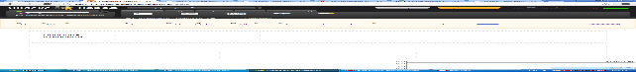

Выберите пункт **Управление файлами.**

В открывшейся странице создайте папки, такие же, как и у Вас на диске С:

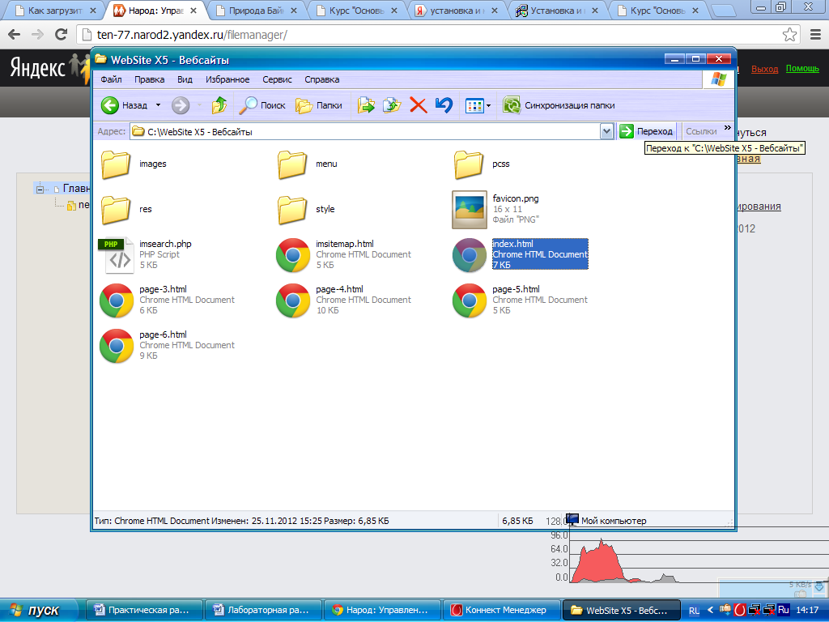

Для этого используйте кнопку **Новая папка.**

Для загрузки файлов выберите пункт**Загрузить файл.**В появившемся окне нажимаете кнопку Выбрать файл и в открывшемся окне выбираете необходимый файл и нажимаете**ОК.**

**Внимание! Загружайте файлы в те папки на хостинге, что и папки в которых они находились на диске С:!!!**

Файлы, находящиеся вне папок, загружаете непосредственно на страницу **Главная.**

**5. Отладка работы сайта**

Просмотрите результаты своей работы нажав кнопку**Опубликовать**

**ПРАКТИЧЕСКАЯ РАБОТА № 48**

**Тема: Применение различных типов алгоритмов при реализации веб-решений на PHP**

**Цель**: изучить основные операции и стандартные функции для работы с данными, овладеть навыками программирования различных типов алгоритмов (ввод, вывод, оператор присваивание).

**Порядок выполнения работы**

**Задание 1.** Найти значение выражения $\sqrt{{5x}^{z}+{3y}^{z}+\sqrt{\frac{x^{2}}{z}}}$, при x=6,

y=3, z=2.

1. Набрать текст в веб-редакторе (текстовом редакторе)
2. Прежде чем приступить к процессу разработки программ, необходимо создать свой новый виртуальный сайт kodding.ru, где будет сохраняться программы из этого раздела.
3. Сохранить файл под названием program1.php на сайте kodding.ru в папке www.
4. Просмотреть созданный файл через браузер. Указать соответствующий путь, чтобы браузер смог найти файл.

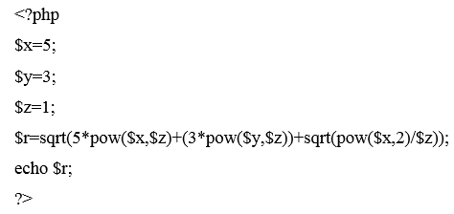

**Задание 2.** Найти значение выражения 2 $x^{3}+3y^{2}-\frac{{(xy)}^{z}}{6k}$, при x=3, y=2, z=9, k=2.4.

1. Набрать текст в веб-редакторе (текстовом редакторе)
2. Сохранить файл под названием program2.php на сайте kodding.ru в папке www .
3. Просмотрите созданный файл через браузер. Указать соответствующий путь к файлу.

Решение:

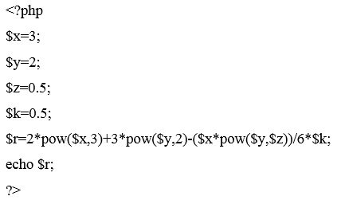

**Задание 3.** Даны два целых числа А и B. Вывести на экран надпись ‘Да’, если число А делится на В, надпись ‘Нет’, если число А не делится на В.

1. Набрать текст в веб-редакторе (текстовом редакторе)
2. Сохранить файл под названием program4.php на сайте kodding.ru в папке www.
3. Просмотреть созданный файл в браузере.

Решение:

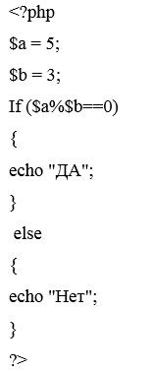

**Задание 4.** Даны два числа. Если они отличаются не более чем на 20 вывести сообщение «да», иначе вывести «нет».

1. Набрать текст в веб-редакторе (текстовом редакторе)
2. Сохранить файл под названием program5.php на сайте kodding.ru в папке www.
3. Просмотреть созданный файл в браузере. Указать соответствующий путь к файлу.

Решение:

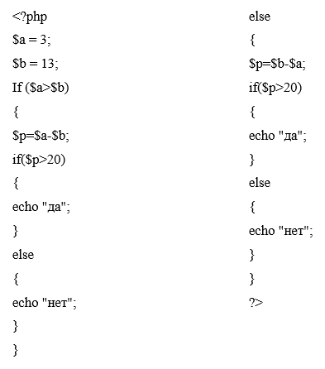

**Задание 5.** Задано случайное число от 1 до 12, вывести на экран название соответствующего месяца.

1. Набрать текст в веб-редакторе (текстовом редакторе)
2. Сохранить файл под названием program6.php на сайте kodding.ru в папке www.
3. Просмотреть созданный файл в браузере. Указать соответствующий путь к файлу.

Решение:

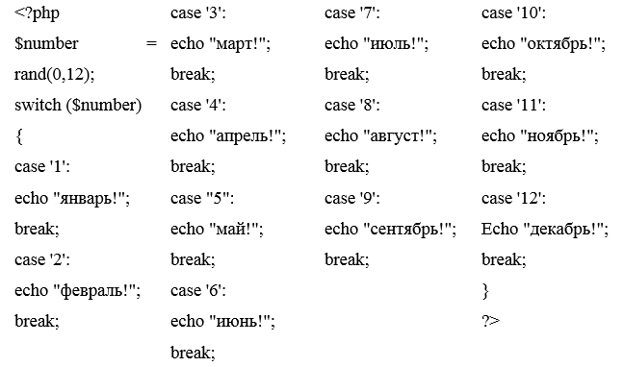

**Задание 6.** Найти сумму 1+4+7+11+...+112.

1. Набрать текст в веб-редакторе (текстовом редакторе)
2. Сохранить файл под названием program7.php на сайте kodding.ru в папке www
3. Просмотреть созданный файл через браузер. Указать соответствующий путь к файлу

Решение:

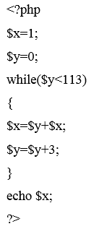

**Задание 7.** Найти наибольший общий делитель двух натуральных чисел от 0 до 100, заданных случайно.

1. Набрать текст в веб-редакторе (текстовом редакторе)
2. Сохранить файл под названием program8.php на сайте kodding.ru в папке www
3. Просмотреть созданный файл через браузер. Указать соответствующий путь к файлу

Решение:

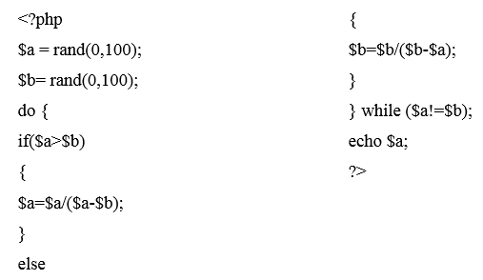

**Задание 8.** Посчитать сумму всех четных чисел, кратных 3, меньших 10683.

И.Д.

n $∈$ (0;10683], n $∈N$

В.Д.

х $∈N$

1. Набрать текст в веб-редакторе (текстовом редакторе)
2. Сохранить файл под названием program9.php на сайте kodding.ru в папке www
3. Просмотреть созданный файл через браузер. Указать соответствующий путь к файлу

Решение:

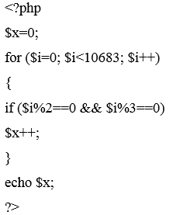

**ПРАКТИЧЕСКАЯ РАБОТА № 49**

**Тема: Применение ООП при реализации веб-решений на PHP**

**Цель**: формирование умений применять ООП при решении задач

**Порядок выполнения работы**

Разработка современных PHP-приложений немыслима без использования объектно-ориентированного подхода. При этом, основной целью использования ООП в разработке PHP приложений в подавляющем большинстве случаев является необходимость декомпозиции. Это связано со спецификой конструирования PHP-приложений, точкой старта которых 63 является поступление на Web-сервер HTTP-запроса, а финалом – формирование HTTP-ответа. Схема MVC в качестве исходного шаблона вполне подходит для проектирования и реализации PHP-приложений.

Вместе с тем, даже в рамках этой схемы использование таких принципов ООП, как наследование и полиморфизм, а также шаблонов GRASP, позволяет добиться необходимой гибкости приложения. Рассмотрим одну из задач, в которой использование объектно-ориентированного подхода, позволяет существенно увеличить гибкость приложения и обеспечить его легкую модификацию.

Рассмотрим Internet-приложение, состоящее из нескольких блоков функциональности, причем экранная форма пользователя может настраиваться, исходя из необходимости использования блоков, В общем виде, главная форма выглядит так:



Состоит из следующих компонентов:

1. Информация о пользователе

2. Главное окно программы

3. Меню приложения

4. Горячие ссылки

5. Информер

При этом, в зависимости от пользователя содержание и состав блоков может меняться. Для организации блочной компоновки создадим иерархию объектов с общим предком VisualBlock, который будет иметь виртуальную функцию Draw. Эту функцию во всех предках объектов необходимо будет перегрузить. Код базового класса:

class VisualBlock {

static function Draw() {

echo "<h1>You must to overload this method</h1>";

}

}

Далее, от базового класса VisualBlock наследуем классы, отображающие следующие компоненты:

UserInfoBlock – информация о пользователе

MainMenuBlock – главное меню программы

SecondMenuBlock – меню приложения

HotLinksBlock – блок горячих ссылок

CustomInfoBlock – блок информера

В каждом из этих классов мы перегружаем виртуальную функцию Draw, реализуя отображение нужного типа блоков:

class UserInfoBlock extends VisualBlock {

static public function Draw() {

echo "<h1>This is UserInfoBlock</h1>";

}

}

class MainMenuBlock extends VisualBlock {

static public function Draw() {

echo "<h1>This is MainMenuBlock </h1>";

}

}

Создаем файл, реализующий класс UserConfig и реализуем в нем статичный метод get, возвращающий конфигурацию экрана для текущего пользователя. Метод должен возвращать массив классов. Код класса UserConfig:

class UserConfig {

static function get() {

$vb[0] = UserInfoBlock:: Draw();

$vb[1] = MainMenuBlock:: Draw();

return $vb;

}

}

При этом, инициализируем этот массив нужными нам визуальными блоками:

$vb[0] = UserInfoBlock:: Draw();

$vb[1] = MainMenuBlock:: Draw();

Формируем страницу вывода информации на экран. При этом, php-код на данной странице будет являться внедренным и выполнять функции отрисовки блоков внутри htmlдокумента. В месте, где будут расположены блоки, вставляем следующий код:

<div>

class UserConfig {

static function get() {

$vb[0] = UserInfoBlock::Draw();

$vb[1] = MainMenuBlock:: Draw();

return $vb;

}

} </div>

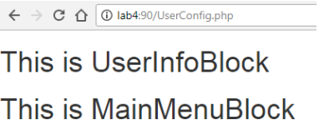

Контрольные задания

Варианты заданий для реализации

1. Рабочее место диспетчера автоперевозок

2. Рабочее место трейдера Forex

3. Рабочее место политолога

4. Рабочее место механика авиалайнера

5. Страница управления «умным домом»

6. Страница контроля серверной нагрузки

7. Рабочее место технолога цеха

8. Рабочее место маркетолога

Вопросы для самопроверки

1. Что такое класс и объект?

2. Как в PHP определяется класс?

3. Как создать объект в PHP?

4. Что такое методы?

5. Перечислите шаблоны, из которых состоит GRASP?

6. Дайте определение MVC.

7. Опишите последовательность работы MVC.

8. Что такое модель, вид, контроллер?

9. Что такое REST?

10. Технология ORM.

11. Что такое функциональное программирование?

**ПРАКТИЧЕСКАЯ РАБОТА № 50**

**Тема: Работа с GET и POST запросами**

**Цель**: формирование умений работать с GET и POST запросами.

**Порядок выполнения работы**

**Теоретические сведения**

**Методы**

Любой запрос клиента к серверу должен начинаться с указания метода. Метод сообщает о цели запроса клиента. Протокол HTTP поддерживает достаточно много методов, но прежде всего используются два: GET и POST.

* **Метод GET** позволяет получить любые данные, идентифицированные с помощью URL в запросе ресурса. Если URL указывает на программу, то возвращается результат работы программы, а не ее текст (если, конечно, текст не есть результат ее работы). Дополнительная информация, необходимая для обработки запроса, встраивается в сам запрос (в адресную строку). При использовании метода GET в поле тела ресурса возвращается собственно затребованная информация (текст HTML-документа, например). Примеры использования: набор адреса сайта в строке браузера или перехода по ссылке.
* **Метод POST** разработан для передачи на сервер такой информации, как аннотации ресурсов, новостные и почтовые сообщения, данные для добавления в базу данных, т.е. для передачи информации большого объема и достаточно важной.

Использование HTML-форм для передачи данных на сервер

Для передачи данных на сервер используются формы. Формы предназначены для того, чтобы получать от пользователя информацию. Например, вам нужно знать логин и пароль пользователя для того, чтобы определить, на какие страницы сайта его можно допускать. Или вам необходимы личные данные пользователя, чтобы была возможность с ним связаться. Формы как раз и применяются для ввода такой информации. В них можно вводить текст или выбирать подходящие варианты из списка. Данные, записанные в форму, отправляются для обработки специальной программе (например, скрипту на PHP) на сервере. В зависимости от введенных пользователем данных эта программа может формировать различные web-страницы, отправлять запросы к базе данных, запускать различные приложения и т.п.

У тега FORM с помощью атрибутов action и method задаются имя программы, которая будет обрабатывать данные формы, и метод запроса, соответственно. Тег INPUT определяет тип и различные характеристики запрашиваемой информации. Отправка данных формы происходит после нажатия кнопки input типа submit .

Создадим форму для регистрации участников заочной школы программирования.

После обработки браузером этот файл будет выглядеть примерно так:

**Использование метода GET**

При отправке данных формы с помощью метода GET содержимое формы добавляется к URL после знака вопроса в виде пар имя=значения, объединенных с помощью амперсанда:

action?name1=value1name2=value2name3=value3

Здесь action – это URL -адрес программы, которая должна обрабатывать форму (это либо программа, заданная в атрибуте action тега form , либо сама текущая программа, если этот атрибут опущен). Имена name1, name2, name3 соответствуют именам элементов формы, а value1, value2, value3 – значениям этих элементов. Все специальные символы, включая = и , в именах или значениях этих параметров будут закодированы. Поэтому не стоит использовать в названиях или значениях элементов формы эти символы и символы кириллицы в идентификаторах.

Если в поле для ввода ввести какой-нибудь служебный символ, то он будет передан в его шестнадцатеричном коде, например, символ $ заменится на %24. Так же передаются и русские буквы.

Для полей ввода текста и пароля (это элементы input с атрибутом type=text и type=password), значением будет то, что введет пользователь. Если пользователь ничего не вводит в такое поле, то в строке запроса будет присутствовать элемент name=, где name соответствует имени этого элемента формы.

Для кнопок типа checkbox и radio button значение value определяется атрибутом VALUE в том случае, когда кнопка отмечена. Не отмеченные кнопки при составлении строки запроса игнорируются целиком. Несколько кнопок типа checkbox могут иметь один атрибут NAME (и различные VALUE ), если это необходимо. Кнопки типа radio button предназначены для одного из всех предложенных вариантов и поэтому должны иметь одинаковый атрибут NAME и различные атрибуты VALUE.

В принципе создавать HTML-форму для передачи данных методом GET не обязательно. Можно просто добавить в строку URL нужные переменные и их значения.

http://phpbook.info/test.php?id=10user=pit

В связи с этим у передачи данных методом GET есть один существенный недостаток – любой может подделать значения параметров. Поэтому не советуется использовать этот метод для доступа к защищенным паролем страницам, для передачи информации, влияющей на безопасность работы программы или сервера. Кроме того, не стоит применять метод GET для передачи информации, которую не разрешено изменять пользователю.

Несмотря на все эти недостатки, использовать метод GET достаточно удобно при отладке скриптов (тогда можно видеть значения и имена передаваемых переменных) и для передачи параметров, не влияющих на безопасность.

**Использование метода POST**

Содержимое формы кодируется точно так же, как для метода GET, но вместо добавления строки к URL содержимое запроса посылается блоком данных как часть операции POST . Если присутствует атрибут ACTION, то значение URL, которое там находится, определяет, куда посылать этот блок данных. Этот метод, как уже отмечалось, рекомендуется для передачи больших по объему блоков данных.

Информация, введенная пользователем и отправленная серверу с помощью метода POST, подается на стандартный ввод программе, указанной в атрибуте action , или текущему скрипту, если этот атрибут опущен. Длина посылаемого файла передается в переменной окружения CONTENT_LENGTH, а тип данных – в переменной CONTENT_TYPE.

Передать данные методом POST можно только с помощью HTML-формы, поскольку данные передаются в теле запроса, а не в заголовке, как в GET . Соответственно и изменить значение параметров можно, только изменив значение, введенное в форму. При использовании POST пользователь не видит передаваемые серверу данные.

Основное преимущество POST запросов – это их большая безопасность и функциональность по сравнению с GET-запросами. Поэтому метод POST чаще используют для передачи важной информации, а также информации большого объема. Тем не менее не стоит целиком полагаться на безопасность этого механизма, поскольку данные POST запроса также можно подделать, например, создав html-файл на своей машине и заполнив его нужными данными. Кроме того, не все клиенты могут применять метод POST , что ограничивает варианты его использования.

При отправке данных на сервер любым методом передаются не только сами данные, введенные пользователем, но и ряд переменных, называемых переменными окружения, характеризующих клиента, историю его работы, пути к файлам и т.п. Вот некоторые из переменных окружения:

* REMOTE_ADDR – IP-адрес хоста (компьютера), отправляющего запрос;
* REMOTE_HOST – имя хоста, с которого отправлен запрос;
* HTTP_REFERER – адрес страницы, ссылающейся на текущий скрипт;
* REQUEST_METHOD – метод, который был использован при отправке запроса;
* QUERY_STRING – информация, находящаяся в URL после знака вопроса;
* SCRIPT_NAME – виртуальный путь к программе, которая должна выполняться;
* HTTP_USER_AGENT – информация о браузере, который использует клиент

Обработка запросов с помощью PHP

Запросы клиента обрабатываются на сервере с помощью специальной программы – пользовательского скрипта (например, на языке PHP).

Внутри PHP-скрипта имеется несколько способов получения доступа к данным, переданным клиентом по протоколу HTTP.

* Суперглобальный массив $_GET- содержит данные, переданные методами GET
* Суперглобальный массив $_POST — содержит данные, переданные методами POST
* Суперглобальный массив $_REQUEST — содержит данные, переданные методами GET и POST)

Для обработки формы регистрации участников можно использовать массив $_REQUEST либо $_POST.

Обработаем созданную раннее форму, сгенерировав сообщение с приветствием участника и отображением его на экране браузера. Скрипт, который все это будет разбирать и обрабатывать, называется 1.php (форма ссылается именно на этот файл, что записано в ее атрибуте action ). По умолчанию используется для передачи метод GET, но мы указали POST. По полученным сведениям, от зарегистрировавшегося человека, скрипт генерирует соответствующее сообщение. Если человек выбрал какие-то курсы, то ему выводится сообщение о времени их проведения и о лекторах, которые их читают. Если человек ничего не выбрал, то выводится сообщение о следующем собрании заочной школы программистов (ЗШП).

Единственное, что можно отметить, – это способ передачи значений элемента checkbox. Когда мы пишем в имени элемента kurs[], это значит, что первый отмеченный элемент checkbox будет записан в первый элемент массива kurs, второй отмеченный checkbox – во второй элемент массива и т.д. Можно, конечно, просто дать разные имена элементам checkbox, но это усложнит обработку данных, если курсов будет много.

**Задание 1**

Создайте форму, состоящую из текстового поля, многострочного поля, группы выключателей, группы переключателей. Выведите на экран значения, которые ввел/выбрал пользователь.

**Задание 2**

Создать страницу для ввода имени пользователя (login) и пароля (passwd). Если пользователь вводит правильную пару (login/passwd), то сервер выдает страницу с сообщением, что доступ к секретным страницам открыт. Login предлагается выбирать из списка.

**Задание 3**

Создайте форму генерации ссылки с параметром:

1. Создайте форму и в ней добавьте поле со списком выбора

2. При нажатии на кнопку должно быть сформирована ссылка следующего вида:

phpcourse.php?l=3 , где 3 – это номер выбранной лабораторной работы.

**Задание 4**

Написать интерфейс для генерации html-форм***:

1. Создать форму для получения информации о том, какие элементы и сколько элементов каждого типа необходимо сгенерировать (например, текстовое поле– 3)
2. Обработать данные скриптом, указав имена создаваемых элементов (например, текстовые поля Фамилия, Имя, Отчество)
3. Выполнить генерацию формы (с 3 текстовыми полями –ФИО) и обработать ее другим скриптом, выводящим полученную информацию на экран (т.е. будет создана форма с 3 текстовыми полями, пользователь выполняет ввод данных, и обработчик выводит эту информацию на экран.

* Генерация переключателей
* Генерация выключателей
* Генерация списка
* Задание атрибутов элементов помимо имени (например, список со множественным выбором, размер поля)

**Контрольные вопросы**

1. Что представляет собой протокол HTTP?

2. В чем отличие методов POST и GET?

3. Какие атрибуты обязательно должны быть у тега?

4. Какой скрипт обрабатывает данные формы по умолчанию?

5. Что происходит при нажатии на кнопку?

**ПРАКТИЧЕСКАЯ РАБОТА № 51**

**Тема: Работа с БД MySQL (настройка, подключение, создание таблиц)**

**Цель:** формирование умений применение PHP для доступа к базам данных, и формирование умений работы с MySQL.

**Порядок выполнения работы**

**СУБД MySQL и программа phpMyAdmin**

**MySQL** - это реляционная база данных (официальный сервер [www.mysql.com](http://www.mysql.com/) ).

Некоторые достоинства:

* Реляционная.
* Многопоточная, т.е. каждое входящее соединение управляется отдельным потоком, это теоретически означает, что одновременно может выполняться любое количество запросов.
* Работает по технологии "Клиент-сервер"
* Не требовательна к ресурсам
* Бесплатная (под POSIX-системы для некоммерческого использования, для остальных - платная)
* Поддерживает язык SQL (хотя и не все)
* Распространенная
* Имеется множество готовых приложений, работающих с MySQL

**phpMyAdmin -**программа, полностью написанная на PHP, для администрирования сервера MySQl.

Некоторые возможности:

* Создание, редактирование, удаление баз данных
* Создание, редактирование, удаление таблиц баз данных
* Создание, редактирование, удаление пользователей
* Создание, редактирование, удаление записей в базах данных

**Работа с базами данных с помощью PHP**

Одним из ценных качеств языка PHP это наличие интерфейсов к большому количеству систем управления баз данных. Это Abadas D, dBase, Empress, FilePro, Informix, Interbase, mSQL, MySQL, Oracle, PostGreSQL, Solid, Sybase, Velocis, Unix dbm, и другие. Хотя в примерах будем использовать интерфейс к MySQL. Интерфейсы доступа к данным других СУБД выглядят аналогично.

**Примеры исходников на PHP:**

Рассмотрим примеры скриптов для добавления, удаления, редактирования и поиска данных в базе данных со следующими полями:

- Имя - user_name

- телефон - phone

- фотография - img (имя файла, который находится в каталоге foto/)

**Скрипт обработки загружаемых данных.**

Не забудьте, что переменные посланные методом GET, сначала нужно получить из массива $_GET

|  |  |
| --- | --- |
| 1  2  3  4 | **<?php**  $stud=$_GET['student'];  $name=$_GET['username'];  php> |
| 1  2  3  4  5  6  7  8  9  10  11  12  13  14  15  16  17  18  19  20  21 | **<?php**  */* Определяем значения переменным */*  $hostname="localhost";  $username="Ваш_логин";  $password="Ваш_пароль";  */* Имя базы данных */*  $dbName="Имя_вашей_базы_данных";  */* Имя таблицы */*  $usertable="Имя_таблицы";  */* Создать соединение с MySql*/*  [MYSQL_CONNECT](http://www.php.net/mysql_connect)($hostname,$username,$password) OR [DIE](http://www.php.net/die)("Не могу подсоединиться");  */* Выбор БД */*  [MYSQL_SELECT_DB](http://www.php.net/mysql_select_db)($dbName) or [die](http://www.php.net/die)("Не могу выбрать БД");  */* Введение информации в БД */*  $query="INSERT INTO **$usertable** VALUES ('**$user_name**','**$phone**','**$img**')";  $result=[MYSQL_QUERY](http://www.php.net/mysql_query)($query);  */* Закрыть соединение */*  [MYSQL_CLOSE](http://www.php.net/mysql_close)();  [print](http://www.php.net/print) "Запись введена в БД! <br>";  **?>** |

**Скрипт обработки поискового запроса.**

|  |  |
| --- | --- |
| 1  2  3  4  5  6  7  8  9  10  11  12  13  14  15  16  17  18  19  20  21  22  23  24  25  26  27  28  29  30  31  32  33  34  35  36  37  38  39  40 | **<?php**  $hostname="localhost";  $username="Ваш_логин";  $password="Ваш_пароль";  $dbName="Имя_вашей_базы_данных";  $usertable="Имя_таблицы";  */* Создать соединение с MySql*/*  [mysql_connect](http://www.php.net/mysql_connect)($hostname,$username,$password) or [die](http://www.php.net/die)("No connect");  [mysql_select_db](http://www.php.net/mysql_select_db)("**$dbName**") or [die](http://www.php.net/die)("No select DB");  */* Выбрать людей, имена которых начинаются на $usr_name */*  $query="select * from **$usertable** where user_name like '**$user_name**%'";  $result=[mysql_query](http://www.php.net/mysql_query)($query);  */* Сколько нашлось таких сотрудников? */*  $number=[mysql_numrows](http://www.php.net/mysql_numrows)($result);  */* Распечатка выбранных сотрудников */*  $i=0;  if ($number == 0)  {  [print](http://www.php.net/print) "Нет данных о **$user_name** в БД <br>";  }  elseif ($number > 0)  {  while ($i < $number)  {  */* Присвоение переменным значений полей user_name, phone, img для i-й*  *строки */*  $user_name=[mysql_result](http://www.php.net/mysql_result)($result,$i,"user_name");  $phone=[mysql_result](http://www.php.net/mysql_result)($result,$i,"phone");  $img=[mysql_result](http://www.php.net/mysql_result)($result,$i,"img");  */* Вывод найденных значений */*  [print](http://www.php.net/print) "<br><img src='foto/**$img**' height=130><br>";  [print](http://www.php.net/print) "<u> Имя:</u> <br>";  [print](http://www.php.net/print) "**$user_name** <br><br>";  [print](http://www.php.net/print) "<u> Телефон: </u><br>";  [print](http://www.php.net/print) "**$phone** <br><br>";  $i++;  [print](http://www.php.net/print) "<hr>";  }  }  **?>** |

**Задание**

1. Зайдите на сервер в программу phpMyAdmin по адресу http://ipm.kstu.ru/mysql/. Создайте базу данных (название БД должно начинаться с вашего login'а, например - vasy-catalog).
2. Создайте таблицу в этой БД со следующими полями (количество символов выставьте на свое усмотрение):

- Имя (индексируемое)  
- Фамилия (уникальное)  
- Отчество (индексируемое)  
- e-mail (индексируемое)  
- телефон (индексируемое)  
- город (индексируемое)  
- страна (индексируемое)  
- фотография

1. Попробуйте загрузить, удалить и отредактировать данные.

**ПРАКТИЧЕСКАЯ РАБОТА № 52**

**Тема: Работа с запросами БД MySQL**

**Цель:** формирование умений работать с запросами к базам данных MySQL.

**Порядок выполнения работы**

Проанализируйте представленные запросы.

**Скрипт для удаления данных.**

|  |  |
| --- | --- |
| 1  2  3  4  5  6  7  8  9  10  11  12  13 | **<?php**  $hostname="localhost";  $username="Ваш_логин";  $password="Ваш_пароль";  $dbName="Имя_вашей_базы_данных";  $usertable="Имя_таблицы";  [mysql_connect](http://www.php.net/mysql_connect)($hostname,$username,$password) or [die](http://www.php.net/die)("No connect");  [mysql_select_db](http://www.php.net/mysql_select_db)("**$dbName**") or [die](http://www.php.net/die)("No select DB");  */* Удаление записи для поля user_name */*  $query="delete from **$usertable** where user_name='**$user_name**'";  $result=[mysql_query](http://www.php.net/mysql_query)($query);  [print](http://www.php.net/print) "Запись удалена <br>";  **?>** |

**Скрипт редактирования данных.**

|  |  |
| --- | --- |
| 1  2  3  4  5  6  7  8  9  10  11  12  13  14  15  16  17  18  19  20  21  22  23  24  25  26  27  28  29  30  31  32  33  34  35  36  37  38  39 | **<?php**  $hostname="localhost";  $username="Ваш_логин";  $password="Ваш_пароль";  $dbName="Имя_вашей_базы_данных";  $usertable="Имя_таблицы";  [mysql_connect](http://www.php.net/mysql_connect)($hostname,$username,$password) or [die](http://www.php.net/die)("No connect");  [mysql_select_db](http://www.php.net/mysql_select_db)("**$dbName**") or [die](http://www.php.net/die)("No select DB");  */* Выбор записи по полю user_name */*  $query="select * from **$usertable** where user_name='**$user_name**'";  $result=[mysql_query](http://www.php.net/mysql_query)($query);  */* Определение существования выбранной записи */*  $number=[mysql_numrows](http://www.php.net/mysql_numrows)($result);  if ($number==0)  {  [print](http://www.php.net/print) "Нет такой записи!<br>";  }  else  {  */* Если запись выбрана из базы данных, вывести все ее поля в форму для*  *редактирования и удалить ее */*  $phone=[mysql_result](http://www.php.net/mysql_result)($result,0,"phone");  $img=[mysql_result](http://www.php.net/mysql_result)($result,0,"img");  [print](http://www.php.net/print) "<img src='foto/**$img**' height=130><br>";  */* Удаление записи */*  $query="delete from **$usertable** where user_name='**$user_name**'";  $result=[mysql_query](http://www.php.net/mysql_query)($query);  */* Создание формы для редактирования */*  [print](http://www.php.net/print) "<form method=post action='form5.php'>";  [print](http://www.php.net/print) "<br><b>Введите Ваше имя:</b>";  [print](http://www.php.net/print) "<br><input name='user_name' value='**$user_name**' size=30>";  [print](http://www.php.net/print) "<br><br><b>Введите номер вашего телефона:</b>";  [print](http://www.php.net/print) "<br><input name='phone' value='**$phone**' size=10>";  [print](http://www.php.net/print) "<br><br><b>Введите имя фото лат.буквами:</b>";  [print](http://www.php.net/print) "<br><input name='img' value='**$img**' size=20>";  [print](http://www.php.net/print) "<br><br><input type='submit' value='Зарегистрировать'>";  [print](http://www.php.net/print) "</form>";  }  **?>** |

**Скрипт для загрузки отредактированых данных.**

|  |  |
| --- | --- |
| 1  2  3  4  5  6  7  8  9  10  11  12  13  14  15  16  17 | **<?php**  hostname="localhost";  $username="Ваш_логин";  $password="Ваш_пароль";  $dbName="Имя_вашей_базы_данных";  $usertable="Имя_таблицы";  */* Создать соединение */*  [MYSQL_CONNECT](http://www.php.net/mysql_connect)($hostname,$username,$password) OR [DIE](http://www.php.net/die)("Не могу подсоединиться");  */* Выбор БД */*  [MYSQL_SELECT_DB](http://www.php.net/mysql_select_db)($dbName) or [die](http://www.php.net/die)("Не могу выбрать БД");  */* Введение информации в БД */*  $query="INSERT INTO **$usertable** VALUES ('**$user_name**','**$phone**',''**$img**')";  $result=[MYSQL_QUERY](http://www.php.net/mysql_query)($query);  */* Закрыть соединение */*  [MYSQL_CLOSE](http://www.php.net/mysql_close)();  [print](http://www.php.net/print) "Запись введена в БД! <br>";  **?>** |

**Обработка множественного выбора**

Форма.

|  |  |
| --- | --- |
| 1  2  3  4  5  6  7  8  9  10  11  12  13  14  15  16  17 | <[**body**](http://december.com/html/4/element/body.html)>  <[**form**](http://december.com/html/4/element/form.html) action="reg.php" method="GET">  <[**div**](http://december.com/html/4/element/div.html)>  Имя: <[**input**](http://december.com/html/4/element/input.html) type="txt" name="user" />  <[**br**](http://december.com/html/4/element/br.html)/>  Город: <[**select**](http://december.com/html/4/element/select.html) name="city_id[]" multiple> *<!--имя массива-->*  <[**option**](http://december.com/html/4/element/option.html) value="1">Казань</[**option**](http://december.com/html/4/element/option.html)>  <[**option**](http://december.com/html/4/element/option.html) value="2">Москва</[**option**](http://december.com/html/4/element/option.html)>  <[**option**](http://december.com/html/4/element/option.html) value="3">Уфа</[**option**](http://december.com/html/4/element/option.html)>  <[**option**](http://december.com/html/4/element/option.html) value="4">Перьм</[**option**](http://december.com/html/4/element/option.html)>  <[**option**](http://december.com/html/4/element/option.html) value="5">Самара</[**option**](http://december.com/html/4/element/option.html)>  </[**select**](http://december.com/html/4/element/select.html)>  </[**div**](http://december.com/html/4/element/div.html)>  <[**input**](http://december.com/html/4/element/input.html) type="submit" name="Submit" value="Submit" />  </[**form**](http://december.com/html/4/element/form.html)>  </[**body**](http://december.com/html/4/element/body.html)> |

Обработка.

|  |  |
| --- | --- |
| 1  2  3  4  5  6  7  8  9  10  11  12  13  14  15 | **<?php**  $city = $_GET['city_id'];  $limit = [count](http://www.php.net/count)($city); *// получить размер массива*    for ($i=0; $i<$limit; $i++) { *// перебираем массив*    if([mysql_query](http://www.php.net/mysql_query)("INSERT INTO table city_id VALUES ('**$city**[**$i**]')")) {  [echo](http://www.php.net/echo) "**$i** добавлен - **$city**[**$i**]<br/>";  } else {  [echo](http://www.php.net/echo) "**$i** error - **$city**[**$i**]<br/>";  }  }    **?>** |

**Задание**

1. Создайте форму для добавления записей в эту базу данных (должны присутствовать все поля). Создайте скрипт обработки этого запроса.
2. Создайте форму поиска к этой базе данных (должно присутствовать только поле "Фамилия"). Создайте скрипт обработки этого запроса.
3. Создайте форму запроса поиска к этой базе данных, для поиска записей, которые необходимо редактировать (должны присутствовать все поля). Создайте скрипт обработки этого запроса.
4. Создайте форму запроса поиска к этой базе данных, для поиска записей, которые необходимо удалить (должно присутствовать только поле "Фамилия"). Создайте скрипт обработки этого запроса.
5. Проверьте работоспособность на сервере.
6. Сделайте ссылки на первой странице.

**ПРАКТИЧЕСКАЯ РАБОТА № 53**

**Тема:** **Применение функций PHP для работы с MySQL при реализации веб-решений**

**Цель:** изучить способы определения долговечности системы

**Порядок выполнения работы**

**Работа с базами данных с помощью PHP**

Одним из ценных качеств языка PHP это наличие интерфейсов к большому количеству систем управления баз данных. Это Abadas D, dBase, Empress, FilePro, Informix, Interbase, mSQL, MySQL, Oracle, PostGreSQL, Solid, Sybase, Velocis, Unix dbm, и другие. Хотя в примерах будем использовать интерфейс к MySQL. Интерфейсы доступа к данным других СУБД выглядят аналогично.

**Примеры исходников на PHP:**

  Рассмотрим примеры скриптов для добавления, удаления, редактирования и поиска данных в базе данных со следующими полями:

- Имя - user_name

- телефон - phone

- фотография - img (имя файла, который находится в каталоге foto/)

**Скрипт обработки загружаемых данных.**

/* Определяем значения переменным */

$hostname="localhost";  
$username="Ваш_логин";  
$password="Ваш_пароль";  
/* Имя базы данных */

$dbName="Имя_вашей_базы_данных";  
/* Имя таблицы  */

$usertable="Имя_таблицы";  
/* Создать соединение с MySql*/

MYSQL_CONNECT($hostname,$username,$password) OR DIE("Не могу подсоединиться");

/* Выбор БД */

MYSQL_SELECT_DB($dbName) or die("Не могу выбрать БД");  
/* Введение информации в БД */

$query="INSERT INTO $usertable VALUES ('$user_name','$phone','$img')";  
$result=MYSQL_QUERY($query);  
/* Закрыть соединение */

MYSQL_CLOSE();  
print "Запись введена в БД!

";  
?>  
  
**Скрипт обработки поискового запроса.**

$hostname="localhost";  
$username="Ваш_логин";  
$password="Ваш_пароль";  
$dbName="Имя_вашей_базы_данных";  
$usertable="Имя_таблицы";  
/* Создать соединение с MySql*/

mysql_connect($hostname,$username,$password) or die("No connect");

mysql_select_db("$dbName") or die("No select DB");

/* Выбрать людей, имена которых начинаются на $usr_name */

$query="select * from $usertable where user_name like '$user_name%'";

$result=mysql_query($query);  
/* Сколько нашлось таких сотрудников? */

$number=mysql_numrows($result);

/* Распечатка выбранных сотрудников */

$i=0;  
if ($number == 0)

{  
print "Нет данных о $user_name в БД";

}  
elseif ($number > 0)

{  
while ($i < $number)

{  
/* Присвоение переменным значений полей user_name, phone, img для i-й  
строки

*/  
$user_name=mysql_result($result,$i,"user_name");  
$phone=mysql_result($result,$i,"phone");  
$img=mysql_result($result,$i,"img");  
/* Вывод найденных значений */

print "

";  
print " Имя:

";  
print "$user_name

";  
print " Телефон:

";  
print "$phone

";  
$i++;  
print "

";  
}  
}  
?>  
  
**Скрипт для удаления данных.**

$hostname="localhost";  
$username="Ваш_логин";  
$password="Ваш_пароль";  
$dbName="Имя_вашей_базы_данных";  
$usertable="Имя_таблицы";  
mysql_connect($hostname,$username,$password) or die("No connect");

mysql_select_db("$dbName") or die("No select DB");

/* Удаление записи для поля user_name */

$query="delete from $usertable where user_name='$user_name'";

$result=mysql_query($query);  
print "Запись удалена

";  
?>  
  
**Скрипт редактирования данных.**

$hostname="localhost";  
$username="Ваш_логин";  
$password="Ваш_пароль";  
$dbName="Имя_вашей_базы_данных";  
$usertable="Имя_таблицы";  
mysql_connect($hostname,$username,$password) or die("No connect");

mysql_select_db("$dbName") or die("No select DB");

/* Выбор записи по полю user_name */

$query="select * from $usertable where user_name='$user_name'";

$result=mysql_query($query);  
/* Определение существования выбранной записи */

$number=mysql_numrows($result);  
if ($number==0)

{  
print "Нет такой записи!

";  
}  
else  
{  
/* Если запись выбрана из базы данных, вывести все ее поля в форму для  
редактирования и удалить ее */

$phone=mysql_result($result,0,"phone");  
$img=mysql_result($result,0,"img");  
print "";

/* Удаление записи */

$query="delete from $usertable where user_name='$user_name'";

$result=mysql_query($query);  
/* Создание формы для редактирования */

print " Начало формы";

print "**Введите Ваше имя:**";

print "

";

print "

**Введите номер вашего телефона:**";

print "

";  
print "

**Введите имя фото лат.буквами:**";

print "

";  
print "

";  
print "

Конец формы

";  
}  
?>  
  
**Скрипт для загрузки отредактированых данных.**

hostname="localhost";  
$username="Ваш_логин";  
$password="Ваш_пароль";  
$dbName="Имя_вашей_базы_данных";  
$usertable="Имя_таблицы";  
/* Создать соединение */

MYSQL_CONNECT($hostname,$username,$password) OR DIE("Не могу подсоединиться");

/* Выбор БД */

MYSQL_SELECT_DB($dbName) or die("Не могу выбрать БД");

/* Введение информации в БД */

$query="INSERT INTO $usertable VALUES ('$user_name','$phone',''$img')";

$result=MYSQL_QUERY($query);  
/* Закрыть соединение */

MYSQL_CLOSE();  
print "Запись введена в БД!";

?>

**Задание 1**

1. Зайдите на сервер в программу phpMyAdmin
2. Создайте базу данных (название БД должно начинаться с вашего login'а, например - vasy-catalog).
3. Создайте таблицу в этой БД со следующими полями (количество символов выставьте на свое усмотрение):

* Имя (индексируемое)
* Фамилия (уникальное)
* Отчество (индексируемое)
* e-mail (индексируемое)
* телефон (индексируемое)
* город (индексируемое)
* страна (индексируемое)
* фотография

1. Попробуйте загрузить, удалить и отредактировать данные.

**Задание 2**

1. Создайте форму для добавления записей в эту базу данных (должны присутствовать все поля). Создайте скрипт обработки этого запроса.
2. Создайте форму поиска к этой базе данных (должно присутствовать только поле "Фамилия"). Создайте скрипт обработки этого запроса.
3. Создайте форму запроса поиска к этой базе данных, для поиска записей, которые необходимо редактировать (должны присутствовать все поля). Создайте скрипт обработки этого запроса.
4. Создайте форму запроса поиска к этой базе данных, для поиска записей, которые необходимо удалить (должно присутствовать только поле "Фамилия"). Создайте скрипт обработки этого запроса.
5. Проверьте работоспособность на сервере.
6. Сделайте ссылки на первой странице.

**ПРАКТИЧЕСКАЯ РАБОТА № 54**

**Тема:** **Применение массивов при реализации веб-решений на PHP**

**Цель:** формирование умений описывать массивы на языке программирования PHP.

**Порядок выполнения работы**

**Задание 1.** Создать массив из n чисел, каждый элемент которого равен квадрату своего номера.

1. Набрать текст программы в веб-редакторе (текстовом редакторе)
2. Сохранить файл под названием program12.php на сайте kodding.ru в папке www .
3. Просмотреть созданный файл через браузер. Указать соответствующий путь к файлу.

Решение:

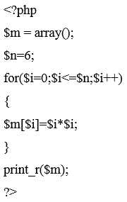

**Задание 2.** Найти функции упорядочивания элементов массива по возрастанию и убываю sort() и rsort().

**Задание 3.** Создать массив размерности n и заполнить его случайными целыми числами от 0 до 100. Упорядочить значения массива по возрастанию. Поменять местами наибольший и наименьший элементы массива.

1. Набрать текст программы в веб-редакторе (текстовом редакторе)
2. Сохранить файл под названием program13.php на сайте kodding.ru в папке www .
3. Просмотреть созданный файл через браузер. Указать соответствующий путь к файлу.

Решение:

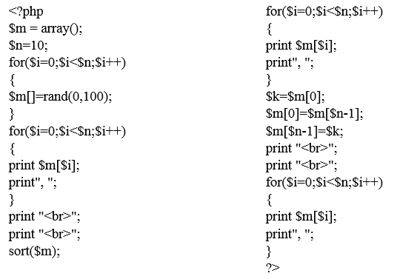

Задание 4. Массив из задания №2 упорядочить по убыванию и заменить все нечетные числа массива на число 0.

1. Набрать текст программы в веб-редакторе (текстовом редакторе)
2. Сохранить файл под названием program14.php на сайте kodding.ru в папке www .
3. Просмотреть созданный файл через браузер. Указать соответствующий путь к файлу.

Решение:

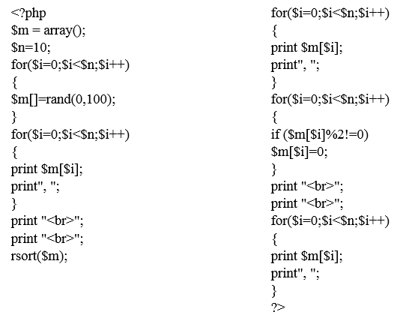

**Задания для самостоятельной работы:**

1. Дан целочисленный массив размера N. Вывести все содержащиеся в данном массиве нечетные числа в порядке убывания их индексов, а также их количество.
2. Дан массив размера N. Вывести вначале все содержащиеся в данном массиве четные числа в порядке возрастания их индексов, а затем все нечетные числа в порядке убывания их индексов.

**ПРАКТИЧЕСКАЯ РАБОТА № 55**

**Тема:** **Работа со строками при реализации веб-решений на PHP**

**Цель:** формирование умений применять методы обработки текстовой информации.

**Порядок выполнения работы**

**Задание 1.** Дана строка. Если она начинается на ‘abc’, то заменить ее на ‘www’, иначе добавить в конец строки ‘zzz’.

1. Набрать текст программы в веб-редакторе (текстовом редакторе)
2. Сохранить файл под названием program15.php на сайте kodding.ru в папке www .
3. Просмотреть созданный файл через браузер. Указать соответствующий путь к файлу.

Решение:

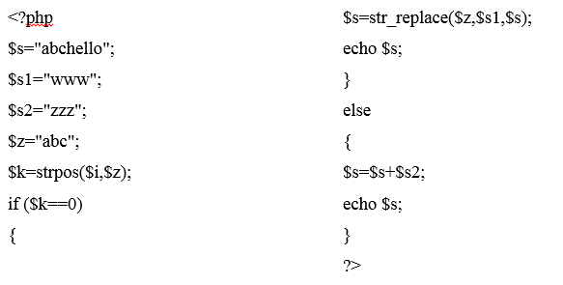

**Задание 2.** Дана строка. Если ее длина больше 10, то оставить в строке только первые 6 символов, иначе дополнить строку символами ‘o’ до длины 12.

1. Набрать текст программы в веб-редакторе (текстовом редакторе)
2. Сохранить файл под названием program16.php на сайте kodding.ru в папке www .
3. Просмотреть созданный файл через браузер. Указать соответствующий путь к файлу.

Решение:

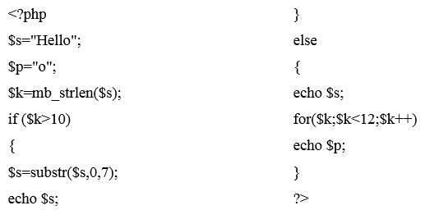

**Задание 3.** Дана строка. Если ее длина больше 10, то оставить в строке только первые 6 символов, иначе дополнить строку символами ‘o’ до длины 12.

1. Набрать текст программы в веб-редакторе (текстовом редакторе)
2. Сохранить файл под названием program17.php на сайте kodding.ru в папке www .
3. Просмотреть созданный файл через браузер. Указать соответствующий путь к файлу.

Решение:

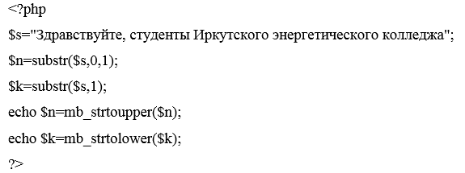

**Задания для самостоятельной работы:**

1. Дана строка. Вывести строку, содержащую те же символы, но расположенные в обратном порядке.
2. Дана строка R, вывести строку, содержащую символы строки S, между которыми вставлено по одному пробелу.

**ПРАКТИЧЕСКАЯ РАБОТА № 56**

**Тема: Применение функций работы с файлами и каталогами при реализации веб-решений**

**Цель:** получение практических навыков работы с библиотекой файлового ввода/вывода в PHP.

**Порядок выполнения работы**

Как нетрудно предположить, входные и выходные потоки данных интенсивно используются при разработке web-приложений. Не ограничиваясь простым чтением/записью файлов, РНР предоставляет в распоряжение программиста средства просмотра и модификации серверной информации, а также запуска внешних программ. Этим средствам и посвящена настоящая глава.

***Проверка существования и размера файла***

Прежде чем пытаться работать с файлом, желательно убедиться в том, что он существует. Для решения этой задачи обычно используются две функции:

file_exists( ) и is_file( ).

file_exists( )

Функция filе_ехists ( ) проверяет, существует ли заданный файл. Если файл существует, функция возвращает TRUE, в противном случае возвращается FALSE. Синтаксис функции file_exists( ):

bool file_exists(string файл)

Пример проверки существования файла:

if (! file_exists ($filename)) :

print "File $filename does not exist!";

endif:

is_file( )

Функция is_file( ) проверяет существование заданного файла и возможность выполнения с ним операций чтения/записи. В сущности, is_file( ) представляет собой более надежную версию file_exists( ), которая проверяет не только факт существования файла, но и то, поддерживает ли он чтение и запись данных:

bool is_file(string файл)

Следующий пример показывает, как убедиться в существовании файла и возможности выполнения операций с ним:

$file = "somefile.txt";

if (is_file($file)) :

print "The file $file is valid and exists!";

else :

print "The file $file does not exist or it is not a valid file!";

endif:

Убедившись в том, что нужный файл существует и с ним можно выполнять различные операции чтения/записи, можно переходить к следующему шагу — открытию файла.

filesize( )

Функция filesize( ) возвращает размер (в байтах) файла с заданным именем или FALSE в случае ошибки. Синтаксис функции filesize( ):

int filesize(string имя_файла)

Предположим, вы хотите определить размер файла pastry.txt. Для получения нужной информации можно воспользоваться функцией filesize( ):

$fs = filesize("pastry.txt"); print "Pastry.txt is $fs bytes.";

Выводится следующий результат:

Pastry.txt is 179 bytes.

Прежде чем выполнять операции с файлом, необходимо открыть его и связать с файловым манипулятором, а после завершения работы с файлом его следует закрыть. Эти темы рассматриваются в следующем разделе.

***Открытие и закрытие файлов***

Прежде чем выполнять операции ввода/вывода с файлом, необходимо открыть его функцией fopen( ).

fopen( )

Функция fopen( ) открывает файл (если он существует) и возвращает целое число — так называемый файловый манипулятор (file handle). Синтаксис функции fopen( ):

int fopen (string файл, string режим [, int включение_пути])

Открываемый файл может находиться в локальной файловой системе, существовать в виде стандартного потока ввода/вывода или представлять файл в удаленной системе, принимаемой средствами HTTP или FTP.

Параметр файл может задаваться в нескольких формах, перечисленных ниже:

Если параметр содержит имя локального файла, функция fopen( ) открывает этот файл и возвращает манипулятор.

Если параметр задан в виде php://stdin, php://stdout или php://stderr, открывается соответствующий стандартный поток ввода/вывода.

Если параметр начинается с префикса http://, функция открывает подключение HTTP к серверу и возвращает манипулятор для указанного файла.

Если параметр начинается с префикса ftp://, функция открывает подключение FTP к серверу и возвращает манипулятор для указанного файла. В этом случае следует обратить особое внимание на два обстоятельства: если сервер не поддерживает пассивный режим FTP, вызов fopen( ) завершается неудачей. Более того, FTP-файлы открываются либо для чтения, либо для записи.

При работе в пассивном режиме сервер ожидает подключения со стороны клиентов. При работе в активном режиме сервер сам устанавливает соединение с клиентом. По умолчанию обычно используется активный режим.

Ниже приведен пример открытия файла функцией fopen( ). Вызов die( ), используемый в сочетании с fopen( ), обеспечивает вывод сообщения об ошибке в том случае, если открыть файл не удастся:

$file = "userdata.txt"; // Некоторый файл

$fh = fopen($file, "a+") or die("File ($file) does not exist!");

Следующий фрагмент открывает подключение к сайту РНР (http://www.php.net):

$site = "http://www.php.net": // Сервер, доступный через HTTP

$sh = fopen($site., "r");     //Связать манипулятор с индексной страницей Php.net

После завершения работы файл всегда следует закрывать функцией fclose( ).

fclose ( )

Функция fclose( ) закрывает файл с заданным манипулятором. При успешном закрытии возвращается TRUE, при неудаче — FALSE. Синтаксис функции fclose( ):

int fclose(int манипулятор)

Функция fclose( ) успешно закрывает только те файлы, которые были ранее открыты функциями fopen( ) или fsockopen( ). Пример закрытия файла:

$file = "userdata.txt";

if (file_exists($file)) :

$fh = fopen($file, "r");

// Выполнить операции с файлом

fclose($fh);

else :

print "File Sfile does not exist!";

endif;

***Запись в файл***

С открытыми файлами выполняются две основные операции — чтение и запись.

is_writeable( )

Функция is_writeable( ) позволяет убедиться в том, что файл существует и для него разрешена операция записи. Возможность записи проверяется как для файла, так и для каталога. Синтаксис функции is_writeable( ):

bool is_writeable (string файл)

Одно важное обстоятельство: скорее всего, РНР будет работать под идентификатором пользователя, используемым web-сервером (как правило, «nobody»). Пример использования is_writeable( ) приведен в описании функции fwrite( ).

fwrite ( )

Функция fwrite( ) записывает содержимое строковой переменной в файл, заданный файловым манипулятором. Синтаксис функции fwrite( ):

int fwrite(int манипулятор, string переменная [, int длина])

Если при вызове функции передается необязательный параметр длина, запись останавливается либо после записи указанного количества символов, либо при достижении конца строки. Проверка возможности записи в файл продемонстрирована в следующем примере:

<?

// Информация о трафике на пользовательском сайте

$data = "08:13:00|12:37:12|208.247.106.187|Win98";

$filename = "somefile.txt";

// Если файл существует и в него возможна запись

if ( is_writeable($filename) ) :

// Открыть файл и установить указатель текущей позиции в конец файла

$fh = fopen($filename, "a+");

// Записать содержимое $data в файл

$success - fwrite($fh, $data);

// Закрыть файл

fclose($fh); else :

print "Could not open Sfilename for writing";

endif;

?>

Функция fputs( ) является псевдонимом fwrite( ) и может использоваться всюду, где используется fwrite( ).

fputs( )

Функция fputs( ) является псевдонимом fwrite( ) и имеет точно такой же синтаксис. Синтаксис функции fputs( ):

int fputs(int манипулятор, string переменная [, int длина])

***Чтение из файла***

Несомненно, чтение является самой главной операцией, выполняемой с файлами. Ниже описаны некоторые функции, повышающие эффективность чтения из файла. Синтаксис этих функций практически точно копирует синтаксис аналогичных функций записи.

is_readable( )

Функция i s_readable( ) позволяет убедиться в том, что файл существует и для него разрешена операция чтения. Возможность чтения проверяется как для файла, так и для каталога. Синтаксис функции is_readable( ):

bool is_readable (string файл]

Скорее всего, РНР будет работать под идентификатором пользователя, используемым web-сервером (как правило, «nobody»), поэтому для того чтобы функция is_readable( ) возвращала TRUE, чтение из файла должно быть разрешено всем желающим. Следующий пример показывает, как убедиться в том, что файл существует и доступен для чтения:

if ( is_readable($filename) ) :

// Открыть файл и установить указатель текущей позиции в конец файла

$fh = fopen($filename, "r");

else :

print "$filename is not readable!";

endif;

fread( )

Функция fread( ) читает из файла, заданного файловым манипулятором, заданное количество байт. Синтаксис функции fwrite( ):

int fread(int манипулятор, int длина)

Манипулятор должен ссылаться на открытый файл, доступный для чтения (см. описание функции is_readable( )). Чтение прекращается после прочтения заданного количества байт или при достижении конца файла. Рассмотрим текстовый файл pastry.txt, приведенный в листинге 7.1. Чтение и вывод этого файла в браузере осуществляется следующим фрагментом:

$fh = fopen('pastry.txt', "r") or die("Can't open file!");

$file = fread($fh, filesize($fh));

print $file;

fclose($fh);

Используя функцию fllesize( ) для определения размера pastry.txt в байтах, вы гарантируете, что функция fread( ) прочитает все содержимое файла.

**Задание:**

На сервере расположен текстовый файл, в котором каждая строка содержит информацию о товаре. Формат строки следующий:

Код_товара#Наименование_товара#цена#имя_файла_с_подробным_описанием

Как видно, разделителем в строке является символ #. Параметр имя_файла_с_подробным_описанием содержит имя файла, в котором содержится более подробное описание товара. Разработать два документа: в первом будет отображаться список товаров; по нажатию на товар загружается второй документ, отображающий содержимое файла с подробным описанием товара.

**Контрольные вопросы**

1. Назовите основные функции для работы с файлами?

2. Опишите алгоритм записи в файл?

3. Опишите алгоритм чтения из файла?

**ПРАКТИЧЕСКАЯ РАБОТА № 57**

**Тема: Применение функций даты и времени при реализации веб-решений**

**Цель:** формирование умений применять функции даты и времени

**Порядок выполнения работа**

**Функции для работы с датой и временем**

1) date date - Форматирует системную дату/время

Описание: string date ( string format [, int timestamp] )

Возвращает время, отформатированное в соответствии с аргументом format, используя метку времени, заданную аргументом timestamp или текущее системное время, если timestamp не задан. Другими словами, timestamp является необязательным и по умолчанию равен значению, возвращаемому функцией time().

Пример форматирования с использованием date()

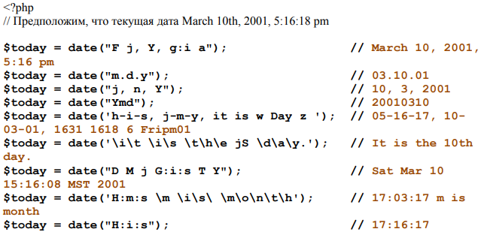

2) time

time - Возвращает текущую метку времени Описание int time ( void ) Возвращает количество секунд, прошедших с начала Эпохи Unix (The Unix Epoch, 1 января 1970, 00:00:00 GMT) до текущего времени.

Задания по работе с функциями даты и времени

1. Используя встроенную функцию date() выведите на экран текущую дату и время.

2. Создайте строковую переменную now. Создайте строковую переменную birthday. Присвойте переменной now значение метки времени актуальной даты (сегодня). Присвойте переменной birthday значение метки времени Вашего дня рождения.

3. Выведите фразу "До моего дня рождения осталось ". Выведите количество секунд, оставшееся до Вашего дня рождения Закончите фразу " секунд"

**ПРАКТИЧЕСКАЯ РАБОТА № 58**

**Тема: Знакомство с PHP-фреймоворком Laravel и паттерн MVC. Создание маршрутов.**

**Цель:** изучить простейшие операции при работе с базой данных на PHP. Ознакомится со структурой веб-фреймворков Yii2 Framework и Laravel.

**Порядок выполнения работы**

## Работа с базой данных на PHP

Классическое приложение для работы с БД обычно называют CRUD - по первым буквам стандартных операций, Create, read, update and delete (Создание чтение обновление удаление).

mysqli (MySQL Improved) — это расширение PHP, которое добавляет в язык полную поддержку баз данных MySQL. Это расширение поддерживает множество возможностей современных версий MySQL.

**Как выглядит работа с базой данных**

Типичный процесс работы с СУБД в PHP-сценарии состоит из нескольких шагов:

1. Установить подключение к серверу СУБД, передав необходимые параметры: адрес, логин, пароль.
2. Убедиться, что подключение прошло успешно: сервер СУБД доступен, логин и пароль верные и так далее.
3. Сформировать правильный SQL запрос (например, на чтение данных из таблицы).
4. Убедиться, что запрос был выполнен успешно.
5. Получить результат от СУБД в виде массива из записей.
6. Использовать полученные записи в своём сценарии (например, показать их в виде таблицы).

Первым делом после установки соединения крайне желательно явно задать кодировку, которая будет использоваться при обмене данными с MySQL. Если этого не сделать, то вместо записей со значениями, написанными кириллицей, можно получить последовательность из знаков вопроса: ‘?????????????????’.

Вызови эту функцию сразу после успешной установки соединения: mysqli_set_charset($con, "utf8");

Рассмотрим пример подключения и работы с MySQL (MariaDB) :

**<?php**

*/* Подключение к серверу MySQL */*

$link = [mysqli_connect](http://www.php.net/mysqli_connect)(

'localhost', */* Хост, к которому мы подключаемся */*

'user', */* Имя пользователя */*

'password', */* Используемый пароль */*

'world'); */* База данных для запросов по умолчанию */*

if (!$link) {

echo "Ошибка подключения к базе данных. Код ошибки: ".[mysqli_connect_error](http://www.php.net/mysqli_connect_error)();

[exit](http://www.php.net/exit);

}

*/* Посылаем запрос серверу */*

if ($result = [mysqli_query](http://www.php.net/mysqli_query)($link, 'SELECT Name, Area FROM Country ORDER BY Area DESC LIMIT 5')) {

echo "Пять крупнейших стран мира: <br>";

*/* Выборка результатов запроса */*

while( $row = [mysqli_fetch_assoc](http://www.php.net/mysqli_fetch_assoc)($result) ){

echo $row['Name']." с площадью ". $row['Area']." км<sup>2</sup>.<br>";

}

*/* Освобождаем используемую память */*

[mysqli_free_result](http://www.php.net/mysqli_free_result)($result);

}

*/* Закрываем соединение */*

[mysqli_close](http://www.php.net/mysqli_close)($link);

**?>**

Объектно-ориентированный интерфейс предоставляет немного более лаконичный и менее восприимчивый к ошибкам способ подключения к базе данных.

**<?php**

*/* Подключение к серверу MySQL */*

$mysqli = **new** mysqli('localhost', 'user', 'password', 'world');

 if ([mysqli_connect_errno](http://www.php.net/mysqli_connect_errno)()) {

echo "Ошибка подключения к серверу MySQL. Код ошибки:".[mysqli_connect_error](http://www.php.net/mysqli_connect_error)();

[exit](http://www.php.net/exit);

}

*/* Посылаем запрос серверу */*

if ($result = $mysqli->query( 'SELECT Name, Area FROM Country ORDER BY Area DESC LIMIT 5')) {

echo "Пять крупнейших стран мира: <br>";

*/* Выбираем результаты запроса: */*

while( $row = $result->fetch_assoc() ){

echo $row['Name']." с площадью ". $row['Area']." км<sup>2</sup>.<br>";

}

*/* Освобождаем память */*

$result->close();

}

*/* Закрываем соединение */*

$mysqli->close();

**?>**

**Выполнение запросов**

Установив соединение и определив кодировку мы готовы выполнить свои первые SQL-запросы. Вы уже умеете составлять корректные SQL команды и выполнять их через консольный или визуальный интерфейс MySQL-клиента.

Те же самые запросы можно отправлять без изменений и из PHP-сценария. Помогут в этом несколько встроенных функций языка.

Следует разделять все SQL-запросы на две группы:

1. Чтение информации (SELECT).
2. Модификация (UPDATE, INSERT, DELETE).

При выполнении запросов из среды PHP, запросы из второй группы возвращают только результат их исполнения: успех или ошибку.

Запросы первой группы при успешном выполнении возвращают специальный ресурс результата. Его, в свою очередь, можно преобразовать в ассоциативный массив (если нужна одна запись) или в двумерный массив (если требуется список записей).

Например, Выражение INSERT INTO используется для добавления новых записей в таблицу базы данных. Пример,

$sql = 'INSERT INTO cities SET name = "Санкт-Петербург"';

$result = mysqli_query($link, $sql);

**Как получить сразу все записи в виде двумерного массива**

Иногда бывает удобно после запроса на чтение не вызывать в цикле mysqli_fetch_array для извлечения очередной записи по порядку, а получить их сразу все одним вызовом. PHP так тоже умеет. Функция mysqli_fetch_all($res, MYSQLI_ASSOC) вернёт двумерный массив со всеми записями из результата последнего запроса.

Пример с показом существующих городов с её использованием:

<?php

$sql = 'SELECT id, name FROM cities';

$result = mysqli_query($link, $sql);

$rows = mysqli_fetch_all($result, MYSQLI_ASSOC)

foreach ($rows as $row) {

print("Город: " . $row['name'] . "; Идентификатор: . " . $row['id'] . "<br>");

}

**Варианты заданий**

1. Проверка логина при регистрации – проверка на существование вводимого логина в базе данных пользователей, при наборе логина в соответствующем поле.
2. Корзина товаров в онлайн магазине. Добавление/удаление.Гостевая книга, Комментарии – добавление/удаление.
3. Чат
4. Страница с новостями, под которой стоит счетчик “Like”: увеличение/уменьшение счетчика.

**Задание 1.** Согласно выбранному варианту задания, спроектировать базу данных и реализовать динамическое веб-приложений. Способ передачи – AJAX.

**Задание 2 к проекту.**  На веб-Фреймворке Laravel создать необходимые маршруты к страницам согласно вашей теме проекта.

**ПРАКТИЧЕСКАЯ РАБОТА № 59**

**Тема: Работа с шаблонизатором Blade и макетами (Layout)**

**Цель:** изучить понятие реинжиниринга информационной системы, рассмотреть способы формированию предложений по реинжинирингу информационной системы

**Порядок выполнения работы**

# **Макеты (Layout)—PHP: Разработка на Laravel**

Каждая страница любого сайта содержит свое собственное содержимое и общие части, такие как футер или боковое меню. Существует два подхода по работе с этими общими частями.

## **Включение**

До эры фреймворков фактически был ровно один способ выделять общие части. Он сводился к созданию двух шаблонов: хедера (шапка сайта) и футера (подвал). Затем эти шаблоны включались во всех остальных шаблонах, отвечающих за основную часть страницы. Выглядело это так:

**<?=** **include**('header.php'); **?>**

<div id="page-content">

*<!-- Тут основная часть -->*

</div>

**<?=** **include**('footer.php'); **?>**

Такой подход все еще популярен в самописных решениях и в популярных CMS. Где-то в силу исторических причин, где-то потому, что его очень просто понять и начать использовать.

С другой стороны, у такого подхода слишком много недостатков, из-за которых фреймворки отказались от него:

* Футер и хедер хранят куски кода, которые сами по себе не являются правильным HTML: в хедере — открывающие теги, в футере — закрывающие. Из-за этого крайне легко ошибиться и потом долго искать незакрытый тег.
* Страница, разбитая на хедер и футер, не дает увидеть всю картину целиком. Придется скакать туда-сюда для понимания того, что из себя представляет страница.
* Появляется очень много дублирования из-за постоянных вставок хедера и футера
* Все сильно усложняется, если хедеры и футеры разные
* Невозможно обработать ситуацию, когда страницы имеют более сложное разбиение и включение хедера и футера не поможет.

## **Макеты**

Это совершенно другой подход при работе с шаблонами. Он строится не от шаблона конкретного обработчика (экшена), а от макета. Макет – это базовая структура страницы, в которую вставляются данные, сгенерированные конкретным обработчиком. Для работы макетов недостаточно стандартных PHP-файлов с HTML разметкой. Разработчикам шаблонизаторов приходится придумывать специальные маркеры, которые указывают, куда и какой блок можно поместить.

В Laravel используется шаблонизатор Blade. Фактически, Blade это свой собственный язык, с помощью которого создаются шаблоны. Blade-специфичные команды в шаблонах начинаются со знака @ и называются директивами. Большинство директив похожи на вызов функций, в которые передаются аргументы.

<!-- Хранится в resources/views/layouts/app.blade.php -->

<html>

<head>

<title>Hexlet Blog - @yield('title')</title>

</head>

<body>

<div class="container">

@yield('content')

</div>

</body>

</html>

В макете выше используется директива @yield. Она указывает на то, куда будет вставлен контент конкретного обработчика.

В шаблоне самого обработчика, используется директива @section, которая определяет блок контента. Каждый такой блок имеет собственное имя, что позволяет одновременно делать вставку сразу множества блоков. Это особенно удобно для сложных макетов, где кроме самого контента, есть и другие блоки, специфичные для конкретных страниц.

<!-- Хранится в resources/views/about.blade.php -->

@extends('layouts.app')

<!-- Секция, содержимое которой обычный текст. -->

@section('title', 'О блоге')

<!-- Секция, содержащая HTML блок. Имеет открывающую и закрывающую часть. -->

@section('content')

<h1>О блоге</h1>

<p>Эксперименты с Laravel на Хекслете</p>

@endsection

Директива @extends указывает на макет, внутрь которого должны попасть данные из текущего шаблона. В эту директиву передается путь относительно директории resources/views. Обратите внимание что вместо / используется точка.

Далее идут секции. У каждой секции есть имя, благодаря которому можно точечно управлять местом ее отображения. Выше создаются две секции content и title. Одна из них отображается в теге <title>, другая внутри <body> и является центральной контентной частью страницы.

Имена выбираются произвольно. Количество секций не ограничено. Количество макетов тоже.

Несмотря на наличие макетов, иногда бывает полезно иметь общий шаблон, который вставляется в конкретных местах. Blade позволяет создавать и включать такие шаблоны с помощью директивы @include:

<html>

<head>

<title>Hexlet Blog - @yield('title')</title>

@include('shared.metatags')

</head>

<body>

<div class="container">

@yield('content')

</div>

</body>

</html>

1) в лекции 3,4,5,6 и приложенных файлах находится теоретическая информация о работе на Yii2 Framework и Laravel.

2) к лекциям приложены примеры проектов, которые демонстрируют работы с веб-страницами.

3) справочник по HTML (<https://webref.ru/html>). В настоящей работе не требует красота и качество написанного html-кода рассматриваться не будет. Для этого будет следующий семестр.

Для выполнения работы понадобятся следующие теги: div, p, img, br, span, form, input, button, a, h1-h7.

**Задание 1.** Согласно выбранному варианту проекта разработать прототипы макетов страниц в html в форме на выбранном фреймворке (Laravel).

**Задание 2.**  Во второй (не выбранный) фреймворк импортировать (перенести) html код страниц.

**ПРАКТИЧЕСКАЯ РАБОТА № 60**

**Тема:** **Работа с БД в Laravel. ORM-модель. Миграции**

**Цель:** формирование умений работать с БД в Laravel, ORM-моделью и миграциями.

**Порядок выполнения работы**

Любое веб-приложение оперирует внутри себя понятиями предметной области: пользователь, статья, курс, урок и другими. Эти понятия связаны между собой и включены в различные процессы, например, регистрацию пользователя или публикацию статьи.

За эту часть приложения (основную!) в Laravel отвечает ORM (название группы фреймворков или библиотек, которые помогают моделировать предметную область и связывать ее с базой данных). ORM в Laravel называется Eloquent. Это фреймворк внутри фреймворка, который определяет то, как создаются сущности, как они связываются друг с другом и каким образом все это отображается на базу данных.

Подробнее работа с ORM рассматривается в отдельном курсе, здесь же дается необходимый минимум.

Любая сущность, создаваемая внутри приложения, называется моделью. Модели в Laravel лежат в директории app/Models. Конкретный набор моделей зависит от приложения и может измениться со временем. На Хекслете таких моделей сотни, вот лишь некоторые, с которыми наши пользователи сталкиваются каждый день:

* Пользователь
* Курс
* Урок
* Профессия
* Упражнение
* Подписка
* Участник курса (Мембер)
* Статья в блоге
* Топик
* Комментарий к топику
* Проект

Важно не путать понятие модель во фреймворке, с понятием модель в MVC. Последнее это не класс, не файл, не функция, и не структура данных, а это слой приложения, отвечающий за модель предметной области. И это не про базу данных.

Модели, как и большинство других частей приложения, создаются через утилиту artisan. Этот вызов создаст два файла:

php artisan make:model Article --migration

Model created successfully.

Created Migration: 2020_03_21_220908_create_articles_table

## **Миграция**

Первый файл – миграция в директории database/migrations.

**<?php**

**use** **Illuminate\Support\Facades\Schema**;

**use** **Illuminate\Database\Schema\Blueprint**;

**use** **Illuminate\Database\Migrations\Migration**;

**class** **CreateArticlesTable** **extends** **Migration**

{

*/\*\**

*\* Run the migrations.*

*\**

*\* @return void*

*\*/*

**public** **function** up()

{

**Schema::create**('articles', **function** (**Blueprint** $table) {

$table**->id**();

$table**->timestamps**();

});

}

*/\*\**

*\* Reverse the migrations.*

*\**

*\* @return void*

*\*/*

**public** **function** down()

{

**Schema::dropIfExists**('articles');

}

}

Миграция – SQL-запрос, который выполняется в базе при любом ее изменении. В данном случае запрос создает таблицу articles. Это соглашение пришло в Laravel из Rails: для каждой модели создается таблица, где имя модели берется в нижнем регистре и множественном числе. Например, Article – articles или Person – people.

Сама миграция не выглядит как SQL. Внутри нее используется библиотека, которая позволяет описывать изменения в базе в виде кода, который затем превращается в SQL. Структура этого кода достаточно проста, если знать PHP. В нем описывается таблица, все ее колонки и их типы.

По умолчанию Laravel добавляют в миграцию два вызова:

* $table->id(); – колонка, которая будет первичным ключом.
* $table->timestamps() – два поля: updated_at (время последнего обновления) и created_at (время добавления). Это стандартная практика для многих фреймворков, эти колонки добавляются во все таблицы для удобства отслеживания дат.

Остальные колонки нужно добавлять самостоятельно. Для статей полная миграция выглядит так:

**<?php**

**Schema::create**('articles', **function** (**Blueprint** $table) {

$table**->id**();

$table**->string**('name'); *// название статьи*

$table**->text**('body'); *// тело статьи*

$table**->timestamps**();

});

Миграции не выполняются автоматически. Их нужно "применять" или, как говорят "накатывать" на базу данных. Команда php artisan migrate находит все миграции, которые еще не были применены и выполняет их все в том порядке, в котором они расположены в файловой системе.

php artisan migrate

Migrating: 2020_03_21_000000_create_articles_table

Migrated: 2020_03_21_000000_create_articles_table

Если все прошло успешно, то в базе данных появилась таблица articles.

Миграции можно не только накатывать, но и откатывать. Для этого нужно набрать php artisan migrate:rollback. Эта команда попробует отменить последнюю миграцию. Повторный вызов откатит еще одну миграцию, которая была перед последней. И так далее до самого конца.

Теперь можно переходить к модели.

## **Модель**

Второй файл – класс (модель) с именем Article в директории app/Models

**<?php**

**namespace** App\Models;

**use** **Illuminate\Database\Eloquent\Factories\HasFactory**;

**use** **Illuminate\Database\Eloquent\Model**;

**class** **Article** **extends** **Model**

{

*//*

}

**Задание 1.** Согласно разработанной базе данных написать миграции и выполнить их в фреймворке Laravel

**Задание 2.** Подключить базу данных в фреймворке Laravel.

**Задание 3.** Создать ActiveRecord модели и Eloquent модели по вашей базе данных в фреймворке Laravel

**Задание 4.** Вывести (на выбор) один набор данных из модели на веб-страницу.

**4. ЛИТЕРАТУРА**

Основные источники:

1. Об образовании в Российской Федерации. Федеральный закон Российской Федерации от 29 декабря 2012 г. № 273-ФЗ.
2. Федеральный государственный образовательный стандарт среднего профессионального образования по специальности 09.02.07 Информационные системы и программирование.
3. Федорова Г.Н. Информационные системы. - 6-е изд. – М.: ИЦ «Академия», 2017. ЭБ: http://www.academia-moscow.ru
4. Федорова Г.Н. Разработка, администрирование и защита баз данных: учебник для студ. учреждений проф. образования. - 4-е изд. – М.: «Академия», 2020. ЭБ: http://www.academia-moscow.ru
5. Емельянова Н.З. Защита информации в персональном компьютере: учеб. Пособие / Н.З. Емельянова, Т.Л. Партыка, И.И. Попов. – 2-е изд. – М.: ФОРУМ: ИНФРА-М, 2018. – 368с. – (СПО).
6. Станкевич Л. А. Интеллектуальные системы и технологии: учебник и практикум для СПО. – М.: Юрайт, 2020. - 397 с.

Дополнительные источники:

1. Фуфаев Э.В. Разработка и эксплуатация удаленных баз данных: учебник для студ. учрежде-ний сред.проф. образования/ Э.В.Фуфаев, Д.Э. Фуфаев. – 4-е изд., стер. – М.: Издательский центр «Академия», 2014. – 256 с.
2. Гвоздева, В. А. Информатика, автоматизированные информационные технологии и системы: учебник / В. А. Гвоздева. - М.: ИД "ФОРУМ-ИНФРА-М, 2017.-544 с.
3. Ясницкий Л.Н. Интеллектуальные системы: учебник – М.: Лаборатория знаний, 2016. – 221 с.
4. Стюарт Рассел, Питер Норвиг. Искусственный интеллект. Современный подход. - М.: Вильямс, 2016

Электронные издания (электронные ресурсы):

1. Система федеральных образовательных порталов информационно -коммуникационные технологии в образовании. [Электронный ресурс] – режим доступа: http://www.ict.edu.ru (2003-2017)
2. Институт дистанционного обучения «ИНТУИТ» (лицензия на образовательную деятельность получена в 2010 [Электронный ресурс] – режим доступа: http://www.intuit.ru/eprog/intuitdpo/pk/itoffice/
3. Виртуальный кабинет учителя информатики и ИКТ[Электронный ресурс] – режим доступа: http://egma.ucoz.ru/index/ehlektronnye_uchebniki/0-33
4. Ресурсы для обучения [Электронный ресурс] – режим доступа: http://edu.ascon.ru/about/
5. Электронный книжный магазин [Электронный ресурс] – режим доступа: http://www.ozon.ru/context/detail/id/3629028/
6. Студенческая электронная библиотека «ВЕДА» [Электронный ресурс] – режим доступа: http://www.lib.ua-ru.net
7. Техническая библиотека - большая коллекция научно- технической литературы - фундаментальные и научно-практические работы [Электронный ресурс] – режим доступа: http://techlibrary.ru/